федеральное государственное бюджетное образовательное учреждение высшего образования «Казанский национальный исследовательский технический университет им. А.Н. Туполева-КАИ» (КНИТУ-КАИ)

ОТДЕЛЕНИЕ СРЕДНЕГО ПРОФЕССИОНАЛЬНОГО ОБРАЗОВАНИЯ

ДИПЛОМНЫЙ ПРОЕКТ

Тема: Проектирование и реализация веб-приложения с мини-играми для школьников с целью повышения уровня их информационной грамотности____________________________________________
Руководитель  Преподаватель |  |  |  | Е. Е. Лоповок
(должность) |  | (подпись) |  | (И.О. Фамилия)
Обучающийся  4433 |  |  |  | А. А. Абаев
(группа) |  | (подпись) |  | (И.О. Фамилия)
Специальность 09.02.07 Информационные системы и программирование
(шифр и наименование специальности)

Казань 2026 г.
АННОТАЦИЯ
Данный дипломный проект посвящён разработке веб-приложения для кибербезопасности с интегрированными элементами образования и геймификацией. Основная задача – создание интерактивной платформы, которая сочетает игровые механики с образовательным контентом, позволяя пользователям изучать актуальные темы кибербезопасности в увлекательной и эффективной форме.
Разработанное приложение предоставляет зарегистрированным пользователям возможность проходить интерактивные квизы, участвовать в мини-играх, получать образовательный контент по различным областям, накапливать достижения и награды, взаимодействовать с системой рейтинговых таблиц и отслеживать прогресс в личном профиле. Система поддерживает гибкую архитектуру с возможностью добавления новых типов игр и образовательного контента.
В работе использован современный технологический стек: NestJS для REST API, React с Vite для веб-интерфейса, TypeScript для типизации, Prisma для управления данными и PostgreSQL для хранения информации. Компонентная архитектура и разделение ответственности между backend и frontend обеспечивают масштабируемость, модульность и простоту поддержки системы. Приложение допускает развёртывание в контейнеризированной среде через Docker.
Структура пояснительной записки:
- Объем работы: 173 страниц.
- Иллюстрации: 132.
- Таблицы: 4.
- Использованные источники: 20.

СОДЕРЖАНИЕ

ВВЕДЕНИЕ 6
ГЛАВА 1 АНАЛИЗ ПРЕДМЕТНОЙ ОБЛАСТИ 8
1.1 Постановка задачи 8
1.2 Сравнительный анализ 8
1.3 Выявление пользовательских требований 9
ГЛАВА 2 ПРОЕКТИРОВАНИЕ ИНФОРМАЦИОННОЙ СИСТЕМЫ 10
2.1 Выбор средств реализации 10
2.2 Диаграмма вариантов использования 12
2.3 Диаграмма деятельности 14
2.4 Проектирование графического интерфейса 20
2.5 Проектирование базы данных 29
2.6 Концептуальное проектирование базы данных 29
2.7 Логическое проектирование базы данных 30
ГЛАВА 3 ТЕСТИРОВАНИЕ И АНАЛИЗ ПОЛУЧЕННЫХ РЕЗУЛЬТАТОВ 38
3.1 Ручное тестирование 38
3.2 Тестирование API 49
3.2 Автоматизированное тестирование 63
ГЛАВА 4 ПОЛЬЗОВАТЕЛЬСКАЯ ДОКУМЕНТАЦИЯ 89
4.1. Руководство программиста 89
4.2 Руководство пользователя 93
ЗАКЛЮЧЕНИЕ 101
СПИСОК ИСПОЛЬЗОВАННЫХ ИСТОЧНИКОВ 102
ПРИЛОЖЕНИЕ А СЛОВАРЬ ДАННЫХ 104
ПРИЛОЖЕНИЕ Б ЛИСТИНГ ПРОГРАММЫ 108
ПРИЛОЖЕНИЕ В 109
Презентация 109

ВВЕДЕНИЕ
Школьники сегодня проводят в интернете значительную часть времени: общаются, учатся, играют. При этом большинство из них не имеют даже базовых навыков цифровой безопасности. Это ведёт к вполне реальным последствиям — фишингу, утечкам персональных данных, мошенничеству.
Формирование информационной грамотности — одна из задач современной школы. Лекции и текстовые материалы с ней справляются плохо: детская аудитория на них почти не реагирует. Отсюда растущий интерес к игровым методам обучения, которые вовлекают ребёнка в процесс и позволяют отрабатывать реальные сценарии в безопасной среде.
Данная дипломная работа — разработка веб-приложения с мини-играми для повышения уровня информационной грамотности школьников. Приложение включает обучающие материалы и игровые задания по основам информационной безопасности: защита персональных данных, распознавание мошеннических сообщений и сайтов, безопасное поведение в социальных сетях.
Цель работы — спроектировать и реализовать веб-приложение с мини-играми, используя современные веб-технологии и клиент-серверную архитектуру.
Клиентская часть написана на React: библиотека даёт интерактивный интерфейс, адаптированный под разные устройства и размеры экранов. Серверная часть работает на Node.js, что позволяет использовать один язык — JavaScript — как на клиенте, так и на сервере. Взаимодействие организовано через REST API: обмен данными структурирован, а система остаётся открытой для расширения без изменения основной логики.
Для хранения данных выбрана PostgreSQL — надёжная СУБД с поддержкой сложных структур. Работа с ней ведётся через ORM Prisma, которая описывает модели на уровне кода и снижает вероятность ошибок при формировании запросов. Редактор — Visual Studio Code, контроль версий — Git с хостингом на GitHub.
В ходе работы решались следующие задачи:
- Анализ существующих веб-приложений и игровых платформ для обучения информационной безопасности
- Проектирование архитектуры веб-приложения и структуры REST API.
- Разработка структуры базы данных с использованием ORM Prisma.
- Реализация серверной части на Node.js.
- Разработка клиентской части на React.
- Создание и интеграция мини-игр по навыкам безопасного поведения в интернете.
- Реализация механизма сохранения и анализа результатов прохождения мини-игр.
- Тестирование веб-приложения и оптимизация пользовательского интерфейса.
Результат — рабочее веб-приложение с мини-играми, которое учит детей информационной безопасности в игровой форме и может применяться в образовательных учреждениях как дополнительный инструмент.

ГЛАВА 1 АНАЛИЗ ПРЕДМЕТНОЙ ОБЛАСТИ
В этой главе определим цель разработки информационной системы, её задачи, выявим требования, проведем сравнительный анализ и определим пользователей системы.

1.1 Постановка задачи
Тема: «Проектирование и реализация веб-приложения с мини-играми для повышения уровня информационной грамотности школьников».
Заказчиком системы может выступать общеобразовательное учреждение (школа, лицей, гимназия) или организация, обучающая детей цифровой грамотности и безопасному поведению в сети.
Цель проекта — создать веб-приложение с мини-играми, которое в интерактивной форме знакомит детей с основами безопасного поведения в интернете, защитой личных данных и методами противодействия онлайн-мошенничеству.
Актуальность обусловлена ростом роли интернета в жизни детей и необходимостью формировать у школьников ответственное отношение к цифровой среде. Игровые технологии делают процесс обучения интереснее и повышают мотивацию учащихся.
Разрабатываемое приложение автоматизирует обучение основам информационной безопасности: переводит его от традиционных лекций к современным интерактивным формам на основе веб-технологий и игровых механик. Система формирует у учащихся навыки безопасного поведения в сети и позволяет оценить усвоение знаний через мини-игры и тесты.

1.2 Сравнительный анализ
Среди существующих решений в области обучения информационной безопасности выделяется «Урок Цифры» — онлайн-платформа для школьников разных возрастов с поддержкой Министерства просвещения РФ. Материалы адаптированы под разные возрастные категории, доступны широкой аудитории. Слабое место — низкая игровая вовлечённость: задания по большей части представляют собой тесты, что снижает интерес к обучению.
«Инфоурок» охватывает широкий спектр школьных предметов, в том числе основы информационной безопасности. Сервис полезен педагогам и родителям, но ориентирован на теоретическое обучение и тестирование без игровых элементов. Для детей младшего и среднего школьного возраста это делает процесс значительно менее привлекательным.
Разрабатываемое приложение строится иначе: обучение идёт через мини-игры и интерактивные задания, где ребёнок не просто получает знания, а применяет их на практике. Это улучшает усвоение материала, формирует устойчивые навыки и поддерживает интерес к учёбе.

1.3 Выявление пользовательских требований
Для разрабатываемой системы были выявлены пользовательские требования, которые описаны в таблице 1.
Таблица 1 – Выявленные пользовательские требования
№ | Пользовательское требование
1 | Наличие интерактивных мини-игр, направленных на обучение основам информационной безопасности
2 | Возможность прохождения тематических уровней, посвящённых различным аспектам безопасного поведения в интернете (фишинг, пароли, соцсети и т.д.)
3 | Встроенная система викторин и тестов с автоматической проверкой ответов
4 | Система поощрений и наград (баллы, достижения) за правильные ответы и прохождение заданий
5 | Отображение статистики обучения (прогресс, количество правильных ответов, пройденные темы)
6 | Возможность регистрации и создания личного профиля пользователя
7 | Адаптивный и интуитивно понятный интерфейс, рассчитанный на детей школьного возраста
8 | Возможность использования приложения без установки (через веб-браузер)
9 | Наличие обучающих материалов и подсказок, поясняющих правильное поведение в сети Интернет

ГЛАВА 2 ПРОЕКТИРОВАНИЕ ИНФОРМАЦИОННОЙ СИСТЕМЫ
В этом разделе определяется обобщенная архитектура программного обеспечения

2.1 Выбор средств реализации
В процессе разработки дипломного проекта был выполнен анализ современных инструментальных средств, применяемых при создании веб-приложений. Рассматривались языки программирования, фреймворки, среды разработки и системы управления базами данных, которые позволяют реализовать клиент-серверное приложение с удобным интерфейсом, надежной серверной логикой и возможностью дальнейшего расширения функциональности.
Для реализации клиентской части веб-приложения был выбран язык программирования JavaScript с использованием библиотеки React. Данная библиотека широко применяется при разработке современных пользовательских интерфейсов и позволяет создавать динамичные и интерактивные веб-страницы. Использование компонентного подхода упрощает структуру приложения, делает код более читаемым и удобным для поддержки, а также облегчает добавление нового функционала. Кроме того, React обеспечивает высокую производительность за счёт эффективного обновления пользовательского интерфейса при изменении данных.
Серверная часть приложения реализуется с использованием платформы Node.js, которая позволяет разрабатывать серверные приложения на языке JavaScript. Это дает возможность использовать единый язык программирования как на стороне клиента, так и на стороне сервера, что упрощает процесс разработки и снижает порог входа при сопровождении проекта. Node.js хорошо подходит для создания веб-приложений, работающих с большим количеством запросов, а также для реализации REST API, через которое осуществляется взаимодействие клиентской части с сервером.
Для организации взаимодействия между клиентом и сервером в проекте используется программный интерфейс приложения (API), построенный по принципам REST. Такой подход обеспечивает логичную структуру запросов, упрощает обмен данными и позволяет в дальнейшем подключать к серверной части другие клиенты без изменения основной логики приложения.
В качестве системы управления базами данных выбрана PostgreSQL. Данная СУБД отличается надежностью, высокой производительностью и поддержкой сложных запросов и связей между таблицами, что особенно важно при хранении данных о пользователях, результатах прохождения мини-игр и учебном прогрессе. PostgreSQL является свободно распространяемой системой и широко используется в веб-разработке, что подтверждает её актуальность и стабильность.
Для упрощения работы с базой данных и повышения безопасности доступа к данным используется ORM Prisma. Применение Prisma позволяет описывать структуру базы данных на уровне кода, автоматизировать создание запросов и снизить вероятность ошибок, связанных с ручным формированием SQL-запросов. Кроме того, ORM облегчает изменение структуры базы данных на этапе развития проекта и делает серверный код более понятным и структурированным.
В качестве среды разработки и редактора кода используется Visual Studio Code. Данный редактор предоставляет широкий набор инструментов для работы с JavaScript, React и Node.js, поддерживает расширения для работы с базами данных, системами контроля версий и форматирования кода. Для контроля версий используется система Git, позволяющая отслеживать изменения в проекте и обеспечивать сохранность исходного кода.
Выбор указанных средств реализации обусловлен их актуальностью, широким распространением, удобством использования и соответствием задачам дипломного проекта. Использование современных веб-технологий позволяет создать масштабируемое и удобное в сопровождении веб-приложение, отвечающее требованиям функциональности и пользовательского опыта.

2.2 Диаграмма вариантов использования
Диаграмма, отражающая отношения между актерами и прецедентами и являющаяся составной частью модели прецедентов, позволяющей описать систему на концептуальном уровне.
Для разрабатываемой системы были выявлены следующие акторы, взаимодействующие с ней:
- Авторизованный пользователь (школьник)
- Неавторизованный пользователь
- Администратор системы — пользователь, осуществляющий управление контентом, добавление новых тем, редактирование вопросов викторин и просмотр статистики обучающихся.
Описание акторов веб-приложения по информационной безопасности школьников представлено в таблице 2.
Таблица 2 – Выявление акторов
Акторы | Краткое описание
Авторизованный пользователь | Зарегистрированный пользователь, проходящий мини-игры и викторины по темам информационной безопасности
Не авторизованный пользователь | Посетитель, имеющий доступ к ознакомительным материалам и демо-играм без сохранения прогресса
Администратор системы | Пользователь, осуществляющий управление контентом, добавление новых тем, редактирование вопросов викторин и просмотр статистики обучающихся
Выявленные варианты использования для ранее указанных акторов представлены в таблице 3.
Таблица 3 – Выявленные варианты использования
Основной актор | Наименование | Формулировка
Не авторизованный пользователь | Авторизоваться | Пользователь может войти в систему или создать личный аккаунт, используя существующий аккаунт
Авторизованный пользователь | Выход | Пользователь может выйти из своего аккаунта
Авторизованный пользователь | Просмотр профиля | Пользователь может просматривать информацию о своём профиле и статистике по пройденным заданиям и викторинам
Продолжение таблицы 3
Авторизованный пользователь | Прохождение мини-игры | Пользователь может проходить интерактивные мини-игры, направленные на обучение информационной безопасности
Авторизованный пользователь | Участие в викторине | Пользователь может участвовать в викторинах с автоматической проверкой ответов и начислением баллов/наград
Авторизованный пользователь | Получение наград | Пользователь получает баллы и достижения за правильные ответы и успешное выполнение заданий
Авторизованный пользователь | Просмотр статистики | Пользователь может просматривать прогресс, количество правильных ответов и выполненные темы
Администратор системы | Управление контентом | Администратор может добавлять новые темы, редактировать вопросы викторин и обновлять материалы игры
Администратор системы | Просмотр общей статистики | Администратор может отслеживать успехи пользователей и эффективность обучающих материалов
Исходя из выявленных вариантов использования для акторов на рисунке 1 была представлена диаграмма вариантов использования.
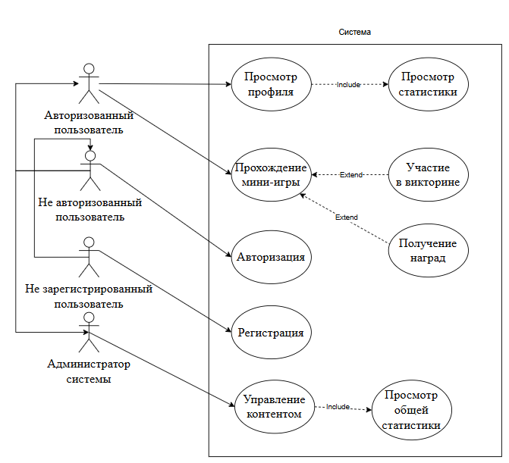
Рисунок 1 – Диаграмма вариантов использования

2.3 Диаграмма деятельности
Диаграмма деятельности описывает логику процедур, бизнес-процессы и потоки работ.
Диаграмма деятельности для прецедента «Прохождение мини-игры по информационной безопасности».
Для отображения деятельностей, за которые отвечает конкретный субъект, используем следующие дорожки (swimlanes):
- Пользователь (школьник)
- Система (веб-приложение)
- Сервер
Описание процесса прохождения мини-игры:
- Пользователь открывает веб-приложение и выбирает раздел «Мини-игры».
- Система отображает список уровней.
- Пользователь выбирает уровень, на котором он остановился или прошлый уровень.
- Система отправляет запрос на сервер для получения данных выбранного уровня.
- Сервер обрабатывает запрос и передаёт информацию о мини-игре (правила, задания, иллюстрации, вопросы) системе.
- Система загружает игру и отображает её пользователю.
- Пользователь проходит мини-игру, выполняя предложенные задания.
- Система фиксирует результаты прохождения и отправляет их на сервер.
- Сервер сохраняет результаты пользователя в базе данных (для формирования статистики и достижений).
- Система отображает пользователю итоги прохождения: количество правильных ответов, рекомендации и образовательные советы по теме игры.
Разработанная диаграмма деятельности для прецедента представлена на рисунке 2.
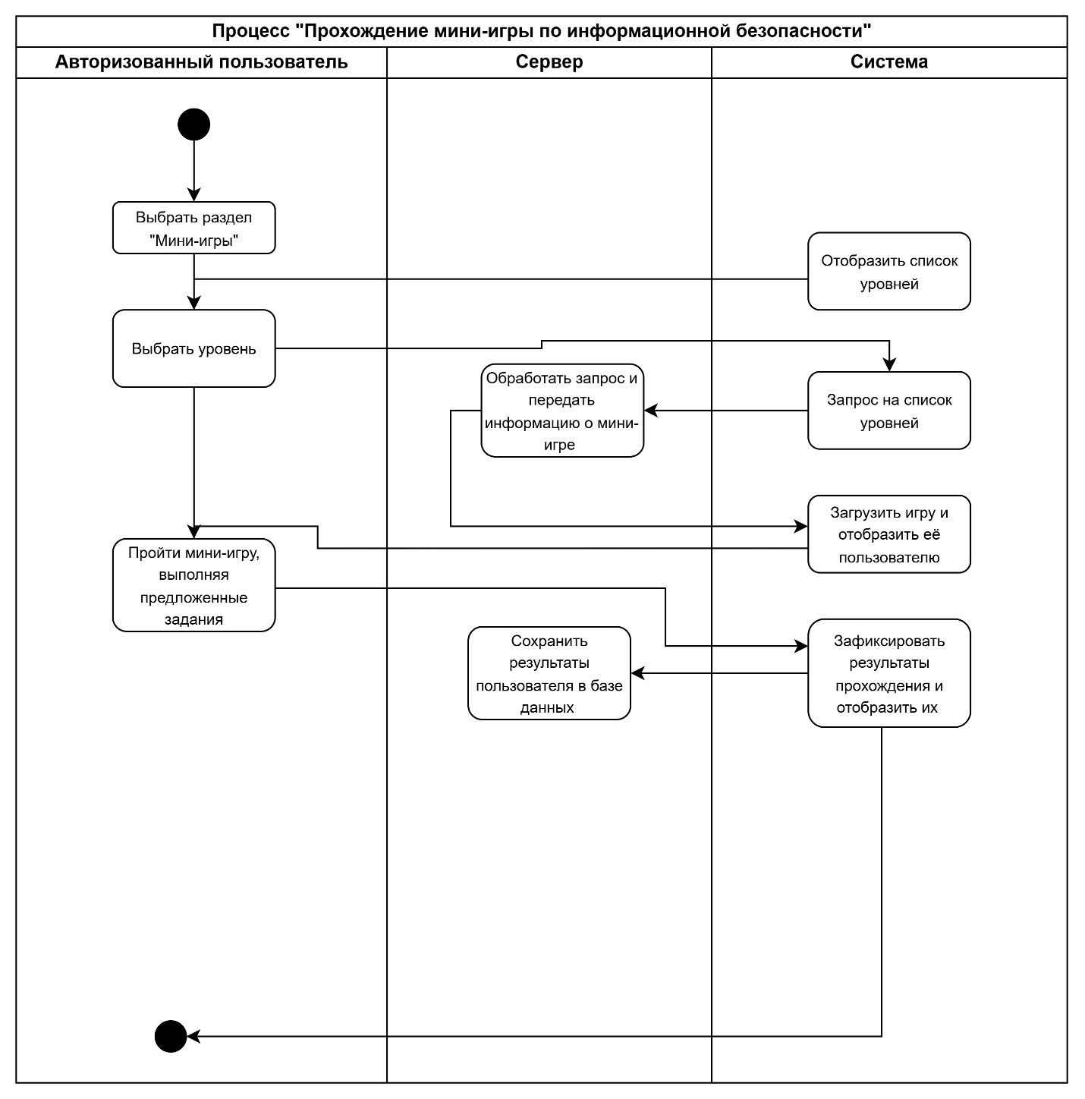
Рисунок 2 – Диаграмма деятельности для прецедента «Прохождение мини-игры по информационной безопасности»
Составим диаграмму деятельности для прецедента «Участие в викторине по информационной безопасности».
Для отображения деятельностей, за которые отвечает конкретный субъект, используем следующие дорожки (swimlanes):
- Пользователь (школьник)
- Система (веб-приложение)
- Сервер
Описание процесса участия в викторине:
- Пользователь открывает раздел «Викторина» в веб-приложении.
- Система отправляет запрос на сервер для получения списка вопросов и вариантов ответов по выбранной теме (например, «Фишинг», «Безопасные пароли», «Социальные сети»).
- Сервер возвращает данные викторины (вопросы, ответы, пояснения).
- Система отображает первый вопрос пользователю.
- Пользователь выбирает вариант ответа и подтверждает свой выбор.
- Система проверяет правильность ответа и выводит краткое пояснение (например, почему вариант неверный).
- После завершения всех вопросов система подсчитывает общий результат пользователя.
- Система отправляет результаты викторины на сервер для сохранения в базе данных (например, для отображения достижений или рейтинга).
- Сервер сохраняет данные и возвращает подтверждение.
- Система отображает пользователю итоги викторины: количество правильных ответов, советы по повышению информационной грамотности и возможность пройти другие темы.
Разработанная диаграмма деятельности для прецедента представлена на рисунке 3.
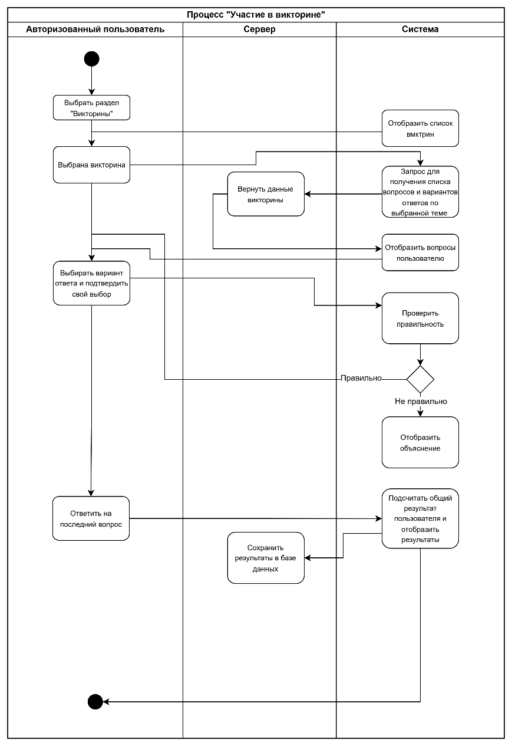
Рисунок 3 – Диаграмма деятельности для прецедента «Участие в викторине по информационной безопасности»
Составим диаграмму деятельности для прецедента «Авторизация пользователя».
Для отображения деятельностей, за которые отвечает конкретный субъект, используем следующие дорожки (swimlanes):
- Пользователь (школьник)
- Система (веб-приложение)
- Сервер
Описание процесса авторизации:
- Пользователь открывает веб-приложение.
- Система отображает форму авторизации, предлагая ввести логин и пароль.
- Пользователь вводит свои данные и подтверждает вход.
- Система отправляет введённые данные на сервер для проверки.
- Сервер сверяет логин и пароль с данными в базе пользователей.
- Если данные корректны, сервер возвращает системе подтверждение успешной авторизации и информацию о пользователе (например, имя, достижения, прогресс в играх).
- Если данные введены неверно, сервер возвращает сообщение об ошибке.
- Система отображает пользователю результат проверки: либо сообщение об успешном входе, либо уведомление о некорректных данных.
- После успешной авторизации система перенаправляет пользователя на главную страницу приложения с доступом к мини-играм и викторинам.
Разработанная диаграмма деятельности для прецедента представлена на рисунке 4.
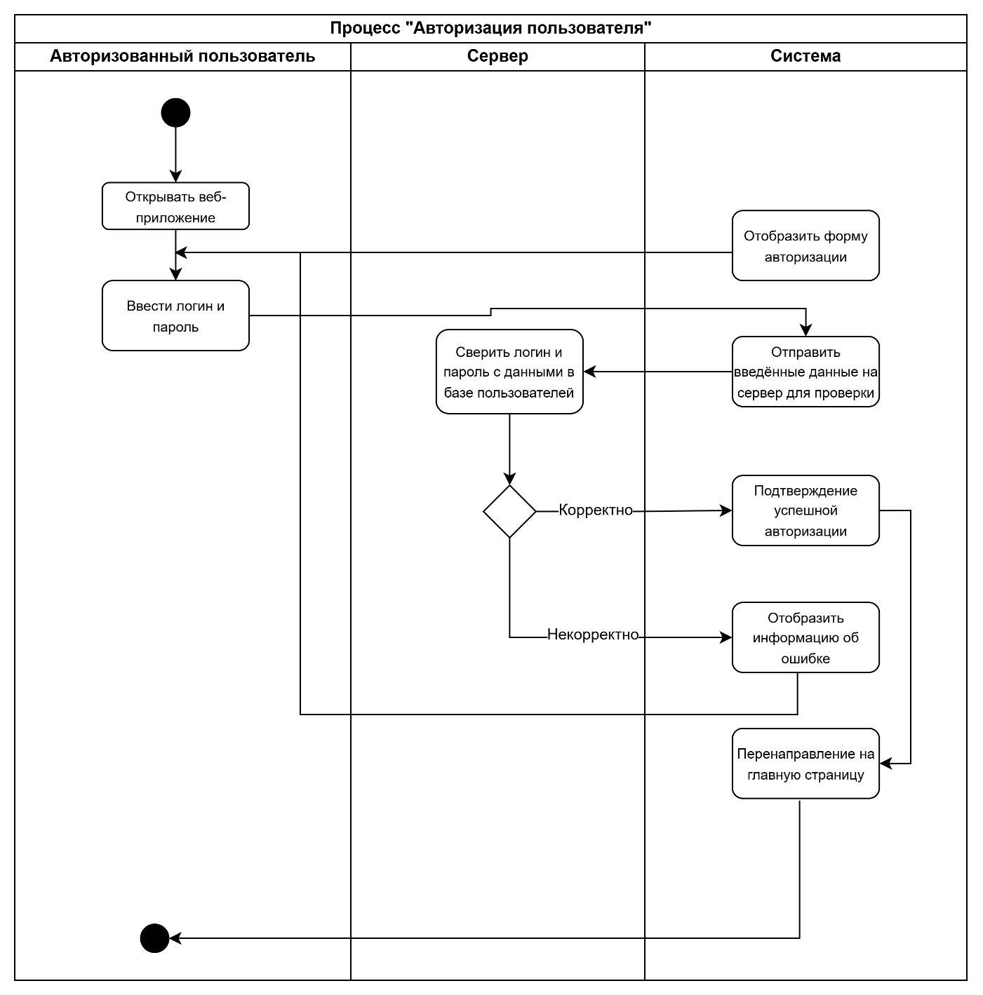
Рисунок 4 – Диаграмма деятельности для прецедента «Авторизация пользователя»

2.4 Проектирование графического интерфейса
На основе диаграммы вариантов использования определён набор окон и интерфейсных элементов, необходимых для реализации всех функций системы.
Для актора «Авторизованный пользователь» выявлены следующие варианты использования: авторизация, просмотр профиля, выбор мини-игры, прохождение викторины, просмотр обучающих материалов, просмотр достижений, навигация.
Исходя из перечисленных вариантов использования, для полноценной работы пользователя в системе необходимы следующие окна:
- окно авторизации — для входа зарегистрированных пользователей в систему;
- окно навигации — для навигации по приложению;
- окно профиля— отображает личные данные пользователя и позволяет их редактировать;
- окно достижений — позволяет отслеживать свой прогресс, а так же узнавать о том какие достижения он получил и какие может получить;
- окно викторины — содержит вопрос и варианты ответов;
- окно мини-игр — содержит список мини-игр и позволяет сортировать их по теме;
- окно обучающих материалов — отображает доступные материалы для обучения;
Для каждого из перечисленных окон были разработаны макеты интерфейсов (wireframes). Следует отметить, что блок-схема экранов отражает структуру переходов между окнами и не содержит декоративных элементов, а макеты служат основой для последующей визуальной и функциональной реализации системы.
Все макеты, представленные далее, были разработаны в графическом редакторе Figma с соблюдением принципов дружественного интерфейса и согласованности с функциональными требованиями.
Разработка макета окна авторизации
Данное окно предназначено для входа зарегистрированных пользователей в систему.
Оно содержит поля для ввода логина и пароля, кнопку входа и кнопку регистрации нового пользователя. При успешной авторизации пользователь попадает на страницу навигации, где доступны все основные функции системы.
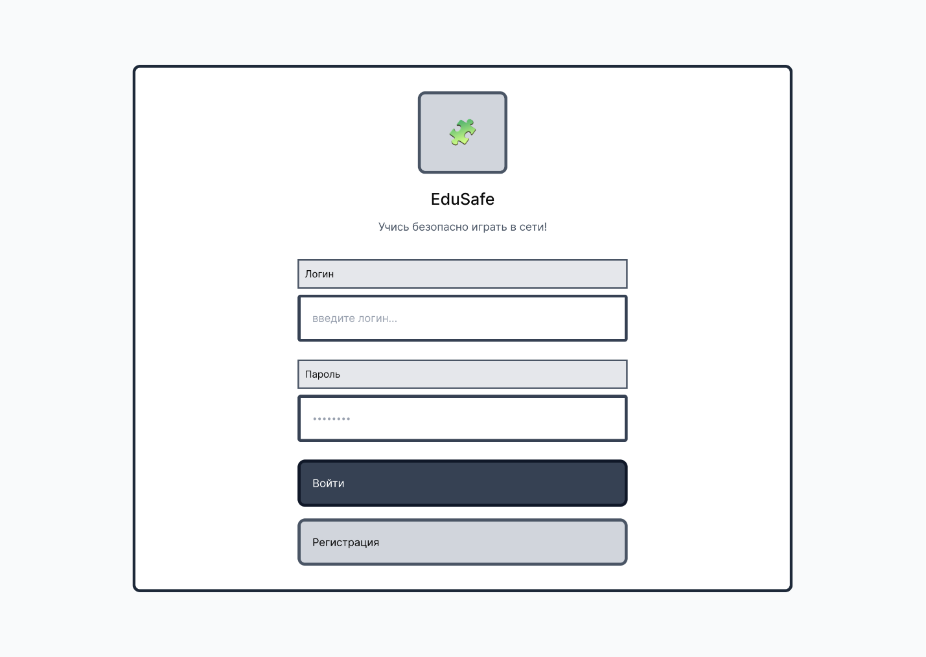
Рисунок 8 – Макет окна авторизации
Разработка макета главного окна (личного кабинета)
После авторизации пользователь попадает в окно навигации, где отображаются все доступные пути для навигации по сайту.
На данном экране реализована навигация по всему сайту.
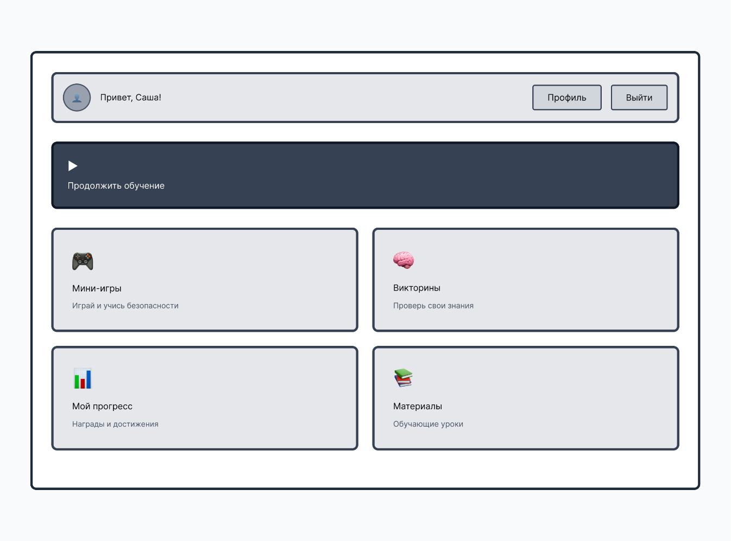
Рисунок 9 – Макет окна навигации
Разработка макета окна мини-игр
Окно мини-игр предназначено для выбора пользователем интересующей мини-игры.
Здесь также реализована фильтрация мини-игр по темам.
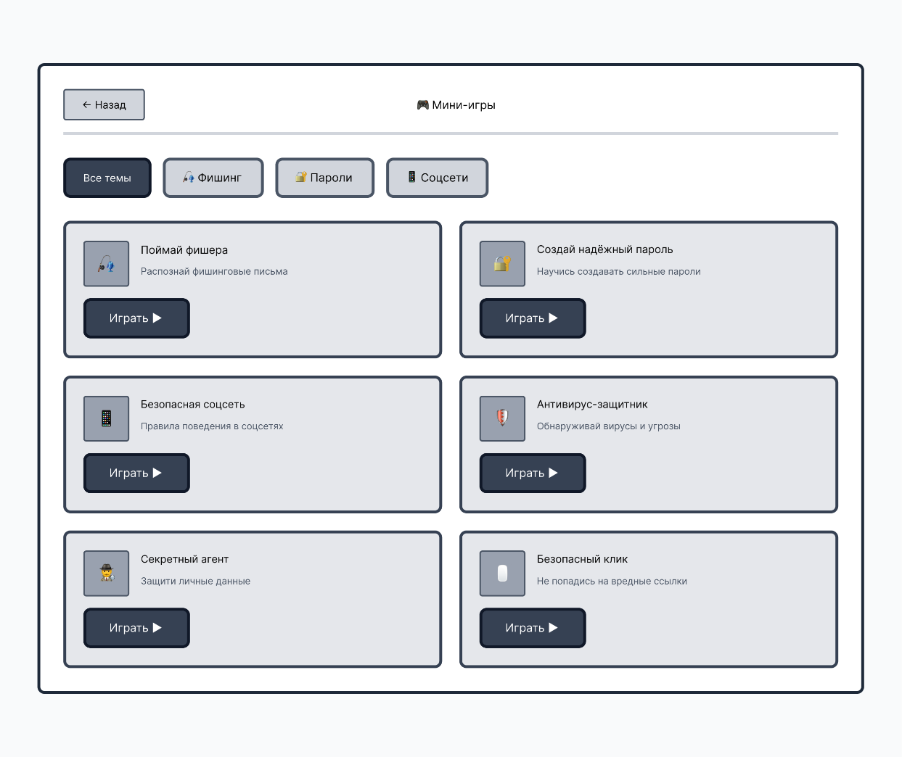
Рисунок 10 – Макет окна мини-игры
Разработка макета окна викторины
Данное окно отображает пример процесса прохождения викторины.
Пользователь должен выбирать ответы для повышения своих знаний о безопасном поведении в интернете.
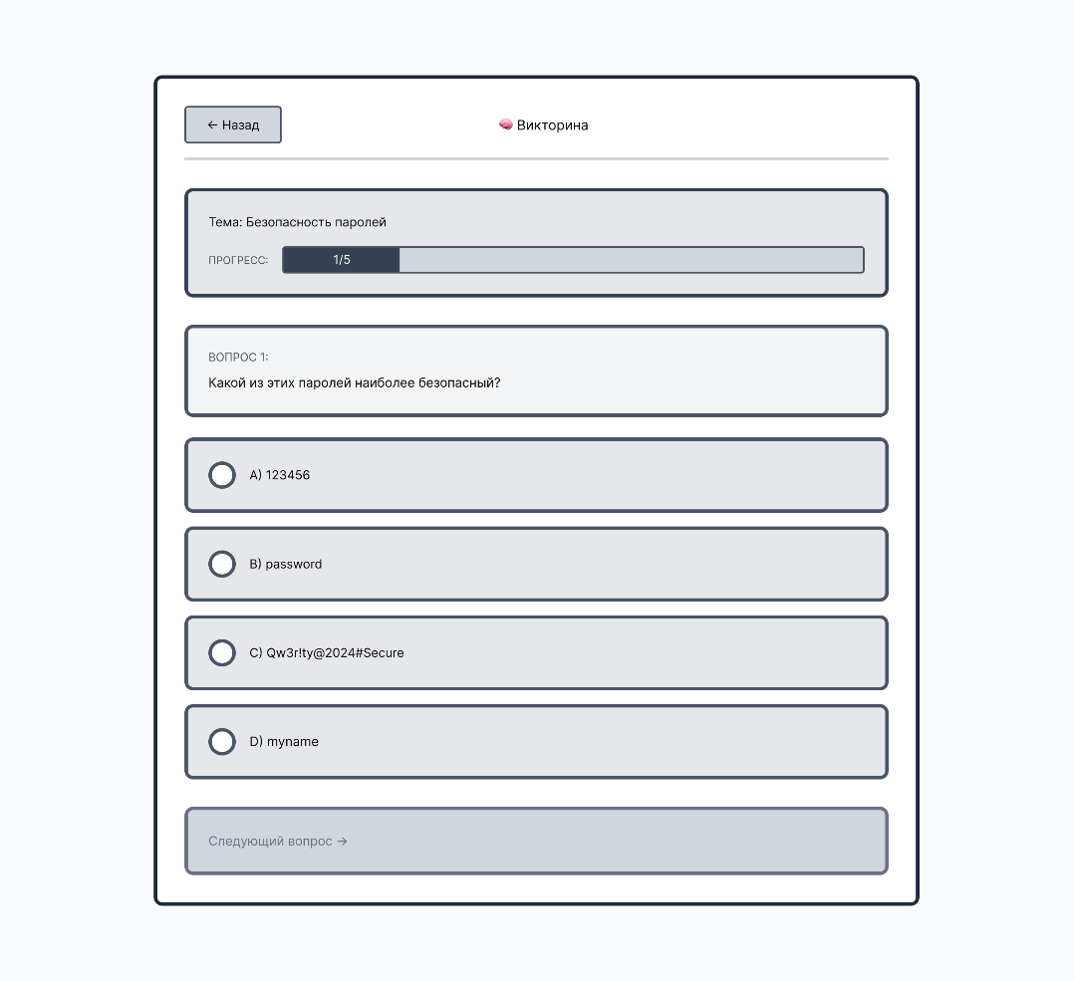
Рисунок 11 – Макет окна викторины
Разработка макета окна достижения
Экран достижения служит для детального просмотра своего прогресса.
Здесь также отображается график активности.
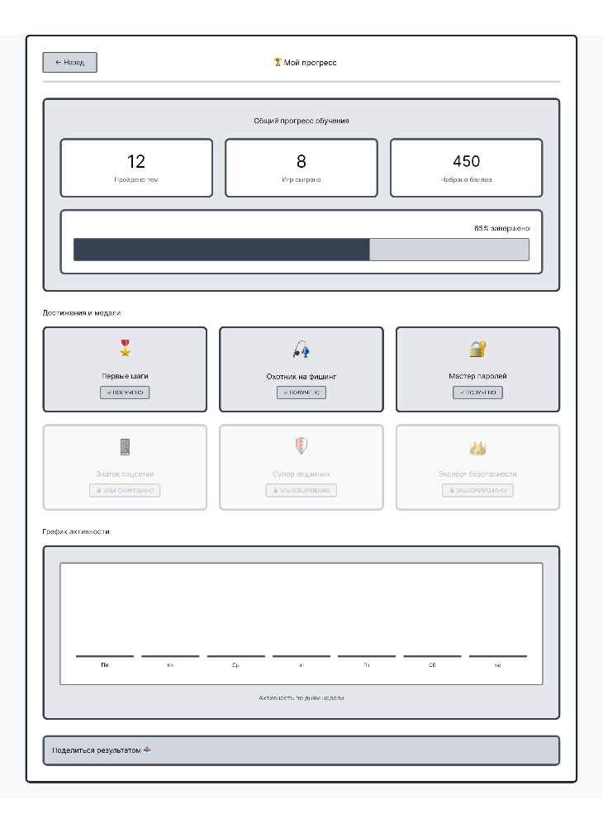
Рисунок 12 – Макет окна достижений
Разработка макета окна обучающих материалов
Окно показывает доступные материалы для обучения.
Пользователь может выбрать необходимый обучающий материал.
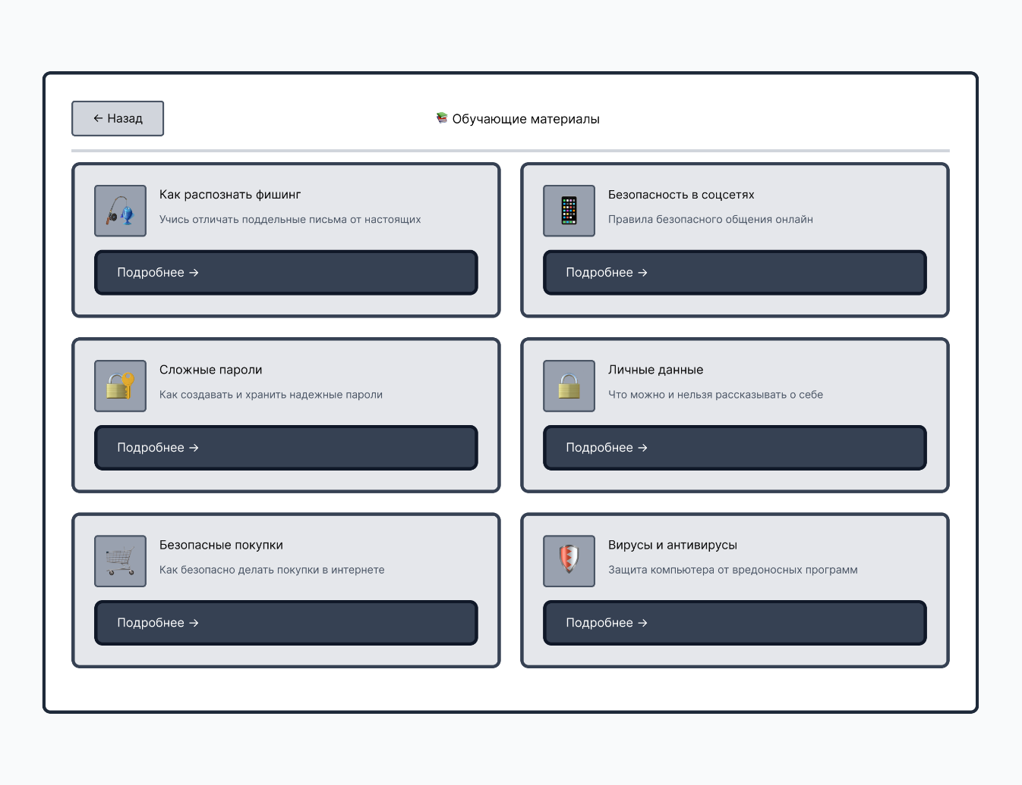
Рисунок 13 – Макет окна обучающих материалов
Разработка макета окна профиля
Данное окно показывает данные о пользователя, позволяет ему изменить их, а также выйти из профиля.
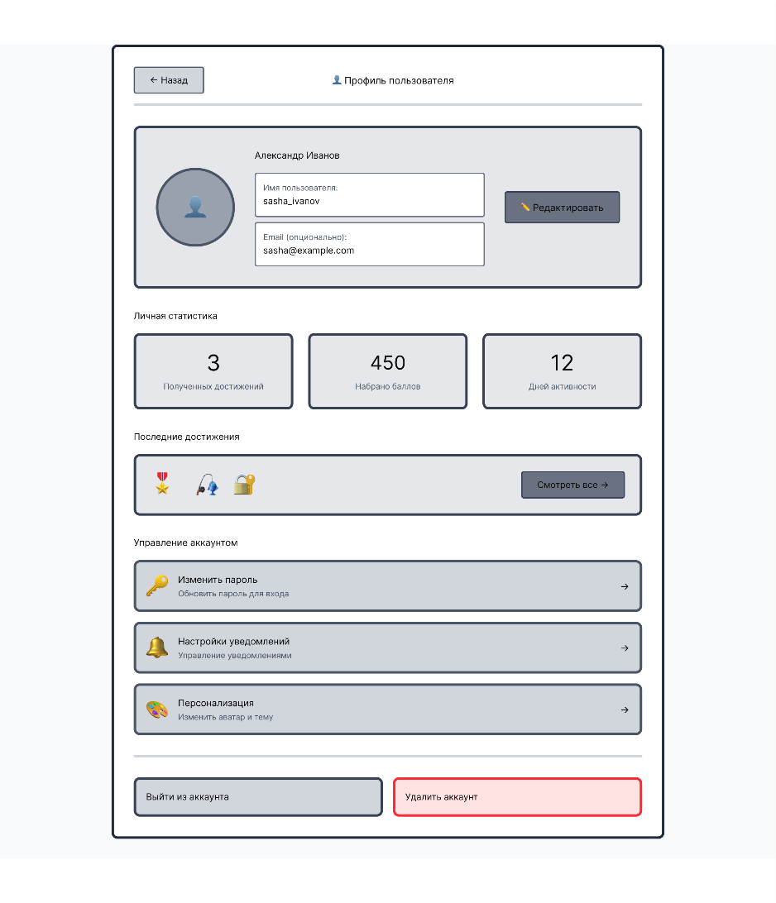
Рисунок 14 – Макет окна профиля
После того, как разработаны макеты всех необходимых окон, можно сформировать диаграммы потоков экранов для каждого из пользователей системы.
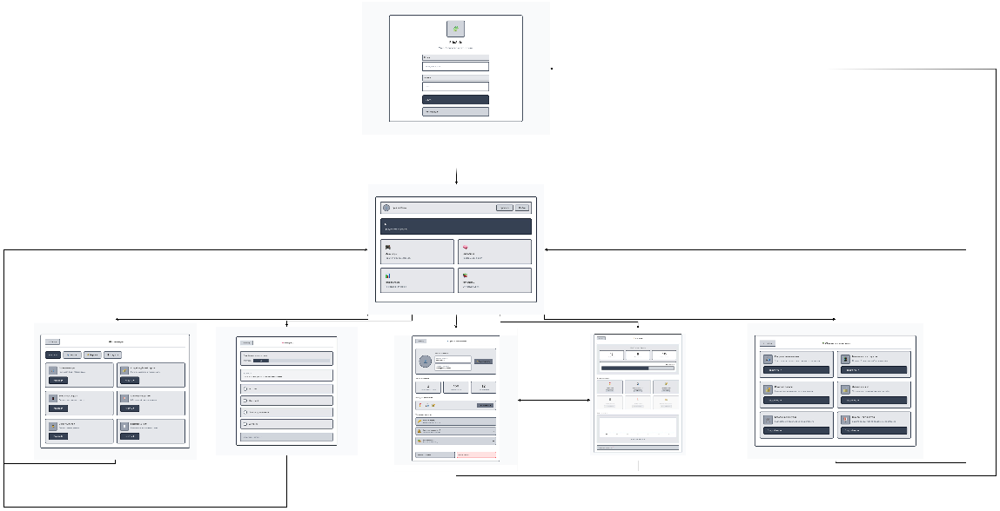
Рисунок 15 – Диаграмма потоков экранов для актора «Авторизованный пользователь»

2.5 Проектирование базы данных
Процесс создания схемы базы данных и определения необходимых ограничений целостности.
Процесс проектирования базы данных информационной системы разбивается на этапы.

2.6 Концептуальное проектирование базы данных
На этапе концептуального проектирования базы данных выполняется формирование обобщённого представления о предметной области разрабатываемой информационной системы. Целью данного этапа является выявление основных сущностей, их атрибутов и связей между ними на основе требований, предъявляемых к системе различными типами пользователей.
Концептуальная схема данных разрабатывается без учёта особенностей конкретной модели базы данных и синтаксиса целевой системы управления базами данных. Такой подход позволяет сосредоточиться на логике предметной области и обеспечить целостность и полноту описания данных, используемых в системе.
В рамках дипломного проекта концептуальная схема данных строилась на основе анализа функций веб-приложения, предназначенного для повышения уровня информационной грамотности школьников. При проектировании учитывались представления о системе со стороны основных типов пользователей: обучающихся, использующих приложение для прохождения мини-игр, викторин и изучения обучающих материалов, а также администратора, осуществляющего управление контентом и анализ статистики по школам и классам.
В результате анализа предметной области были выделены следующие основные сущности: пользователь, школа, класс, мини-игра, викторина, вопрос, ответ, обучающий материал, а также сущности, предназначенные для хранения результатов прохождения и пользовательской активности. Каждая из выделенных сущностей обладает набором атрибутов, необходимых для корректной работы системы, а между сущностями установлены логические связи, отражающие реальные отношения в предметной области.
Особое внимание при проектировании концептуальной схемы было уделено возможности анализа статистики и формирования отчетов. Для этого в модели предусмотрены связи пользователей с образовательными учреждениями и классами, а также отдельные сущности для хранения результатов прохождения мини-игр, викторин и фактов изучения обучающих материалов. Данное решение позволяет агрегировать данные по отдельным пользователям, классам и школам без изменения структуры системы.
Разработанная концептуальная схема данных представлена в виде ER-диаграммы, которая изображена на рисунке 16 и наглядно отражает основные сущности системы и связи между ними. Полученная модель является основой для последующих этапов.
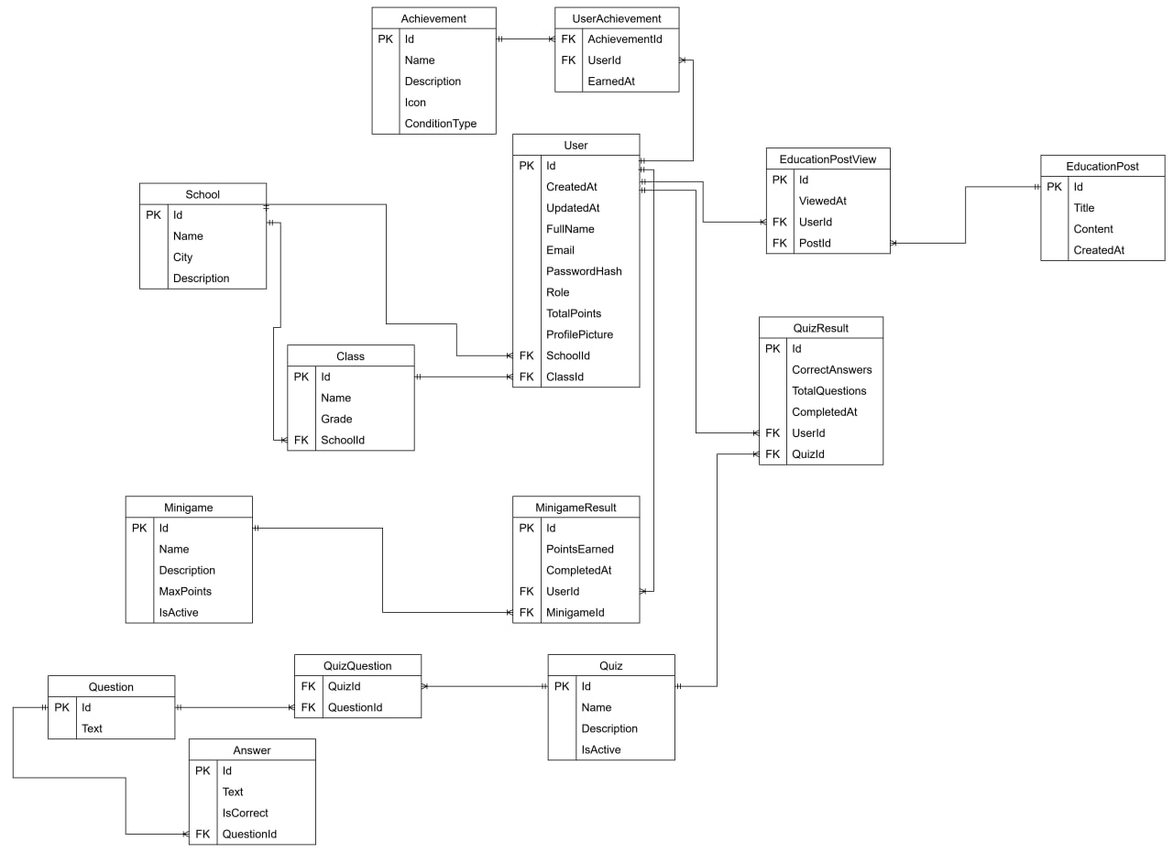
Рисунок 16 – ER-диаграмма базы данных

2.7 Логическое проектирование базы данных
В процессе логического проектирования базы данных была разработана структура всех необходимых сущностей, их атрибутов и взаимосвязей. На основе анализа предметной области и требований к проекту был создан набор таблиц, отражающих деятельность пользователей, мини-игры, викторины, обучающие материалы и систему достижений. Разработка базы данных осуществлялась с использованием редактора кода Visual Studio Code, СУБД PostgreSQL и инструмента Prisma для управления схемой и миграциями.
Каждая сущность базы данных имеет уникальные идентификаторы и атрибуты, обеспечивающие корректное хранение информации и поддержку связей между объектами. Ниже приведено описание всех сущностей и их логических связей.
- Сущность School
Назначение: хранение информации об образовательных учреждениях, таких как школы.
Атрибуты:
- Id — уникальный идентификатор школы (PK)
- Name — название школы
- City — город, в котором расположена школа
- Description — описание школы, при необходимости дополнительные сведения
Связи:
- School 1 — N Class (одна школа может содержать несколько классов)
- School 1 — N User (одна школа может иметь несколько пользователей)
- Сущность Class
Назначение: хранение информации о классах внутри школ.
Атрибуты:
- Id — уникальный идентификатор класса (PK)
- Name — обозначение класса (например, 7А, 8Б)
- Grade — номер класса
- SchoolId — внешний ключ, указывающий на школу, к которой относится класс (FK)
Связи:
- Class N — 1 School (каждый класс принадлежит одной школе)
- Class 1 — N User (класс может содержать нескольких учеников)
- Сущность User
Назначение: хранение данных о пользователях системы.
Атрибуты:
- Id — уникальный идентификатор пользователя (PK)
- CreatedAt — дата и время создания учетной записи
- UpdatedAt — дата последнего обновления данных пользователя
- FullName — полное имя
- Email — электронная почта, используется для входа
- PasswordHash — хэш пароля
- Role — роль пользователя (например, обычный пользователь или администратор)
- TotalPoints — общее количество очков, набранных в мини-играх и викторинах
- ProfilePicture — ссылка на изображение профиля
- SchoolId — внешний ключ на школу, может быть пустым
- ClassId — внешний ключ на класс, может быть пустым
Связи:
- User N — 1 School
- User N — 1 Class
- User 1 — N MinigameResult
- User 1 — N QuizResult
- User 1 — N EducationPostView
- User N — M Achievement (через связующую таблицу UserAchievement)
- Сущность Minigame
Назначение: хранение информации о мини-играх, доступных пользователям.
Атрибуты:
    - Id — уникальный идентификатор мини-игры (PK)
    - Name — название игры
    - Description — описание игры
    - MaxPoints — максимальное количество очков за прохождение
    - IsActive — флаг активности игры
Связи:
    - Minigame 1 — N MinigameResult
- Сущность MinigameResult
Назначение: фиксация результатов прохождения мини-игр пользователями.
Атрибуты:
    - Id — уникальный идентификатор записи (PK)
    - UserId — внешний ключ на пользователя (FK)
    - MinigameId — внешний ключ на мини-игру (FK)
    - PointsEarned — количество очков, набранных пользователем
    - CompletedAt — дата и время завершения игры
Связи:
    - MinigameResult N — 1 User
    - MinigameResult N — 1 Minigame
- Сущность Quiz
Назначение: хранение информации о викторинах.
Атрибуты:
- Id — уникальный идентификатор викторины (PK)
- Name — название викторины
- Description — описание
- IsActive — флаг активности
Связи:
- Quiz 1 — N QuizResult
- Quiz N — M Question (через связующую таблицу QuizQuestion)
- Сущность Question
Назначение: хранение вопросов викторин.
Атрибуты:
- Id — уникальный идентификатор (PK)
- Text — текст вопроса
Связи:
- Question 1 — N Answer
- Question N — M Quiz (через QuizQuestion)
- Сущность Answer
Назначение: хранение вариантов ответов на вопросы викторин.
Атрибуты:
- Id — уникальный идентификатор (PK)
- QuestionId — внешний ключ на вопрос (FK)
- Text — текст ответа
- IsCorrect — флаг правильного ответа
Связи:
- Answer N — 1 Question
- Сущность QuizQuestion
Назначение: связующая таблица между викторинами и вопросами (M:N).
Атрибуты:
- QuizId — внешний ключ на викторину (FK)
- QuestionId — внешний ключ на вопрос (FK)
- Сущность QuizResult
Назначение: хранение результатов прохождения викторин пользователями.
Атрибуты:
- Id — уникальный идентификатор записи (PK)
- UserId — внешний ключ на пользователя (FK)
- QuizId — внешний ключ на викторину (FK)
- CorrectAnswers — количество правильных ответов
- TotalQuestions — общее количество вопросов
- CompletedAt — дата и время завершения
Связи:
- QuizResult N — 1 User
- QuizResult N — 1 Quiz
- Сущность EducationPost
Назначение: хранение обучающих материалов для пользователей.
Атрибуты:
- Id — уникальный идентификатор (PK)
- Title — заголовок материала
- Content — содержание
- CreatedAt — дата создания
Связи:
- EducationPost 1 — N EducationPostView
- Сущность EducationPostView
Назначение: фиксация факта просмотра материалов пользователем.
Атрибуты:
- Id — уникальный идентификатор (PK)
- UserId — внешний ключ на пользователя (FK)
- PostId — внешний ключ на материал (FK)
- ViewedAt — дата и время просмотра
Связи:
- EducationPostView N — 1 User
- EducationPostView N — 1 EducationPost
- Сущность Achievement
Назначение: хранение информации о достижениях пользователей.
Атрибуты:
- Id — уникальный идентификатор (PK)
- Name — название достижения
- Description — описание
- Icon — иконка
- ConditionType — условие получения
Связи:
- Achievement N — M User (через UserAchievement)
- Сущность UserAchievement
Назначение: связующая таблица для фиксации полученных достижений.
Атрибуты:
- UserId — внешний ключ на пользователя (FK)
- AchievementId — внешний ключ на достижение (FK)
- EarnedAt — дата и время получения
Связи:
- UserAchievement N — 1 User
- UserAchievement N — 1 Achievement
Используемые методы и инструменты:
Разработка схемы базы данных проводилась в VS Code. Для работы с PostgreSQL использовался Prisma, включая команды:
npx prisma migrate dev — для создания и применения миграций
npx prisma generate — для генерации Prisma Client
npx prisma studio — для визуального просмотра таблиц и данных
Все связи, ограничения и атрибуты были описаны в файле schema.prisma.
Структура БД полностью отражает логическую модель, обеспечивая хранение пользователей, результатов игр, викторин, образовательных материалов и системы достижений. ERD диаграмма сделанная по базе данных с помощью Prisma ERD генератор
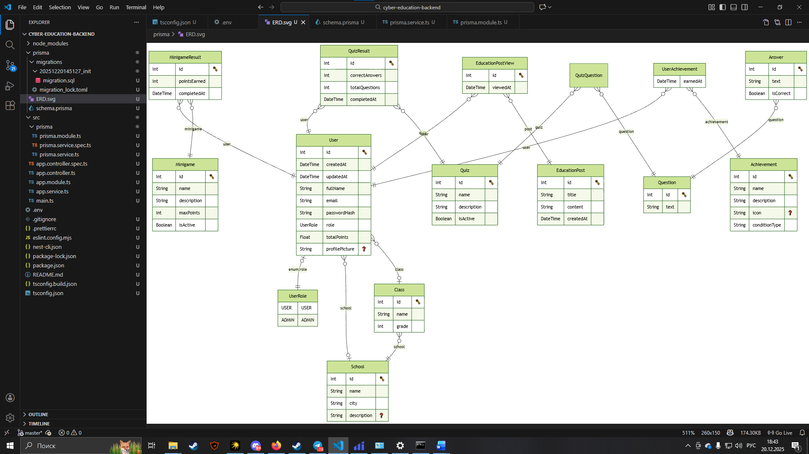
Рисунок 17 – ERD-диаграмма базы данных

ГЛАВА 3 ТЕСТИРОВАНИЕ И АНАЛИЗ ПОЛУЧЕННЫХ РЕЗУЛЬТАТОВ
На этапе тестирования платформы «Киберобразование» проверялась корректность работы пользовательского интерфейса, серверного API, обработки входных данных, сохранения результатов и вывода информации. Задача — подтвердить работоспособность ключевых функций при типовых сценариях эксплуатации и выявить ошибки при некорректном вводе.
Применялось три подхода: ручное тестирование веб-интерфейса, ручное тестирование API через Swagger и Postman, автоматизированное тестирование отдельных модулей frontend и backend.

3.1 Ручное тестирование
Ручное тестирование пользовательской части выполнялось после локального развертывания системы. Проверялись сценарии регистрации нового пользователя, авторизации, просмотра списка учебных тем, открытия материалов по теме, запуска викторины, прохождения мини-игр, редактирования профиля, просмотра статистики, а также входа администратора в административную панель. В каждом случае оценивалось, корректно ли приложение принимает входные данные, выполняет переходы между экранами, отображает сообщения об ошибках и сохраняет результаты действий пользователя.
Проверка сценария регистрации пользователя.
При вводе корректных данных (электронная почта в формате user@example.com, пароль соответствующий требованиям безопасности) и нажатии кнопки отправки система выполняет следующие действия: происходит отправка запроса на серверный API, сервер проверяет уникальность электронной почты и валидность входных параметров, при успешной обработке в базе данных создается новая запись пользователя с зашифрованным паролем.
Проверка подтвердила, что система корректно обрабатывает граничные случаи: при оставлении полей пустыми форма отображает сообщение об ошибке валидации (рисунок 18), при попытке регистрации с существующей электронной почтой система возвращает ошибку о том, что адрес уже зарегистрирован (рисунок 19); при вводе паролей не соответствующих требованиям безопасности система выводит сообщение о необходимости укрепления пароля (рисунок 20). После успешной регистрации пользователь автоматически перенаправляется на страницу входа или сразу в приложение (рисунок 21).
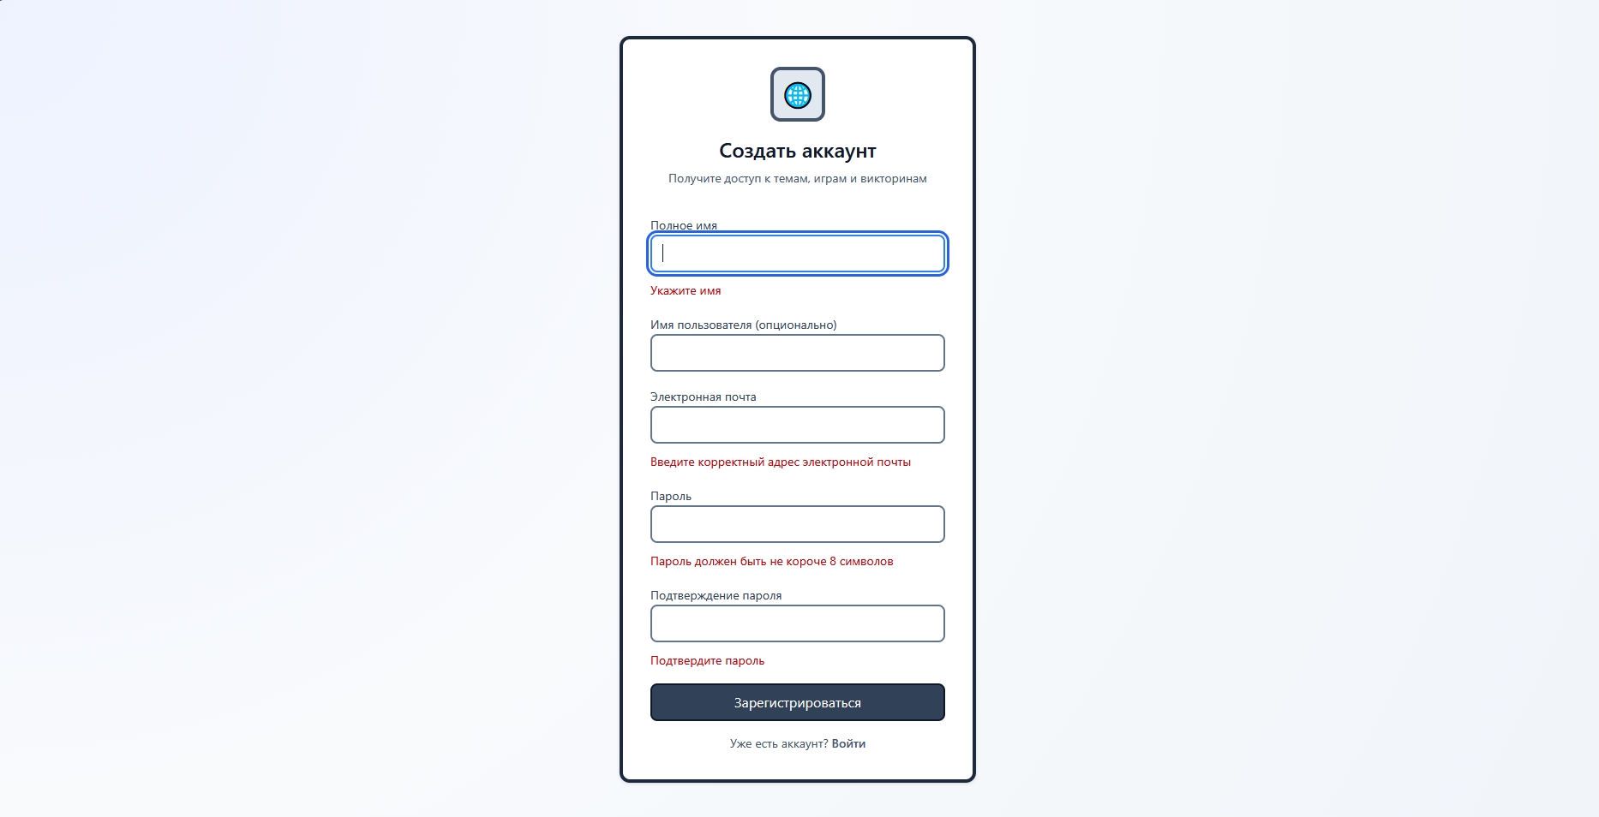
Рисунок 18 – Проверка валидации при оставлении полей пустыми
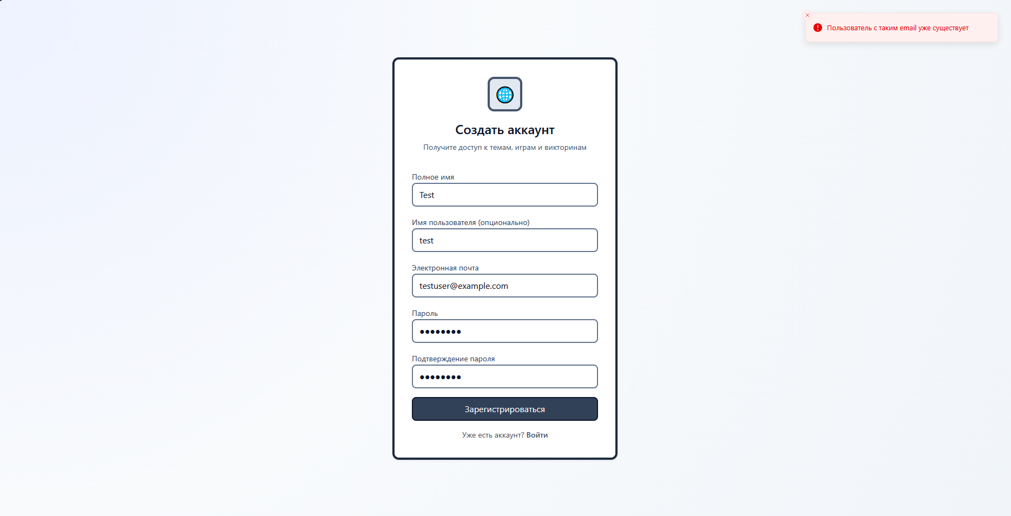
Рисунок 19 – Проверка валидации при попытке регистрации с существующей электронной почтой
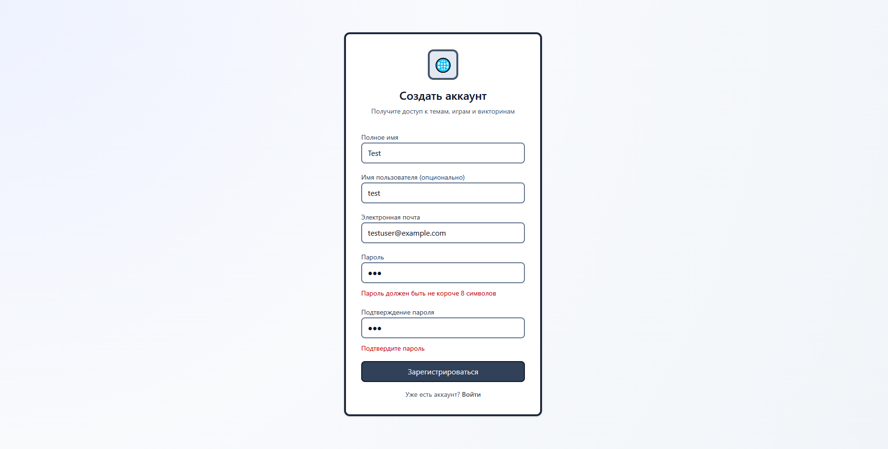
Рисунок 20 – Проверка валидации при вводе пароля несоответствующего требованиям безопасности
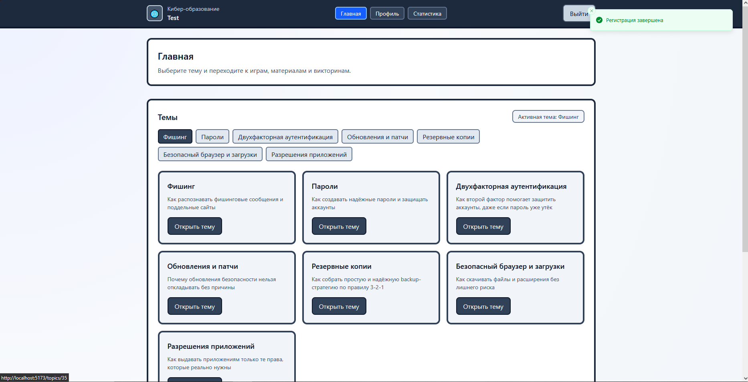
Рисунок 21 – Результат успешной регистрации
Проверка сценария авторизации пользователя.
При вводе корректных учетных данных зарегистрированного пользователя (электронная почта и соответствующий ей пароль) и нажатии кнопки входа система выполняет отправку данных на сервер. Сервер проверяет наличие пользователя в базе данных, сравнивает введённый пароль с сохранённым хешем, и при совпадении генерирует JWT токен для аутентификации текущей сессии. После успешной авторизации приложение сохраняет токен в локальном хранилище браузера и осуществляет перенаправление пользователя на главную страницу приложения.
При вводе неверного пароля или несуществующей электронной почты система отображает сообщение об ошибке аутентификации без раскрытия деталей о том, какие именно параметры являются неверными (рисунок 22–23). Это обеспечивает безопасность системы путём предотвращения перебора учетных данных (рисунок 24).
После успешного входа элементы интерфейса, требующие аутентификации (такие как ссылки на профиль, список викторин и личную статистику), становятся доступными для взаимодействия.
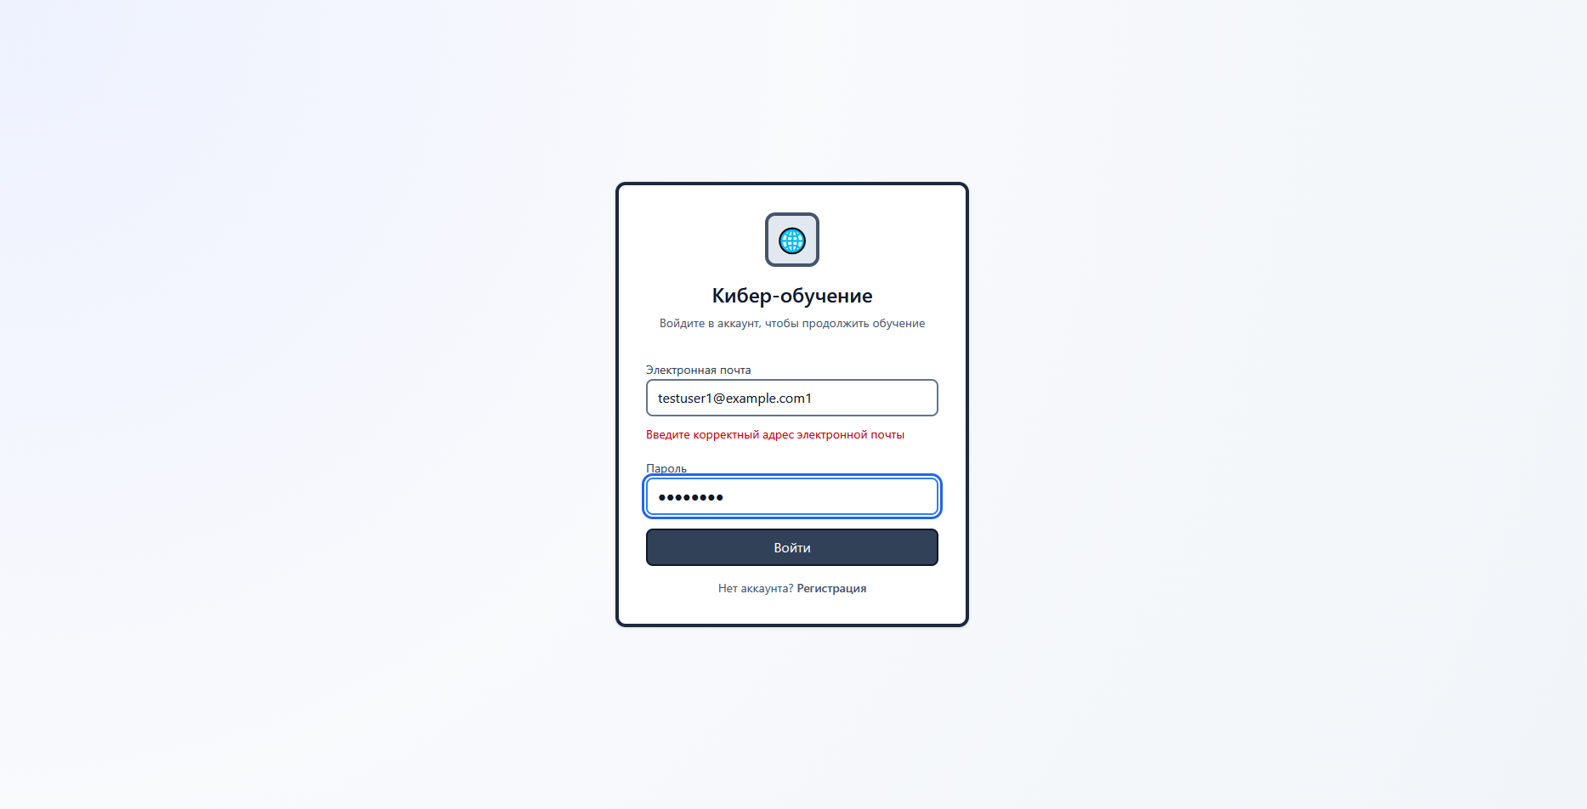
Рисунок 22 – Проверка валидации при вводе неверной электронной почты
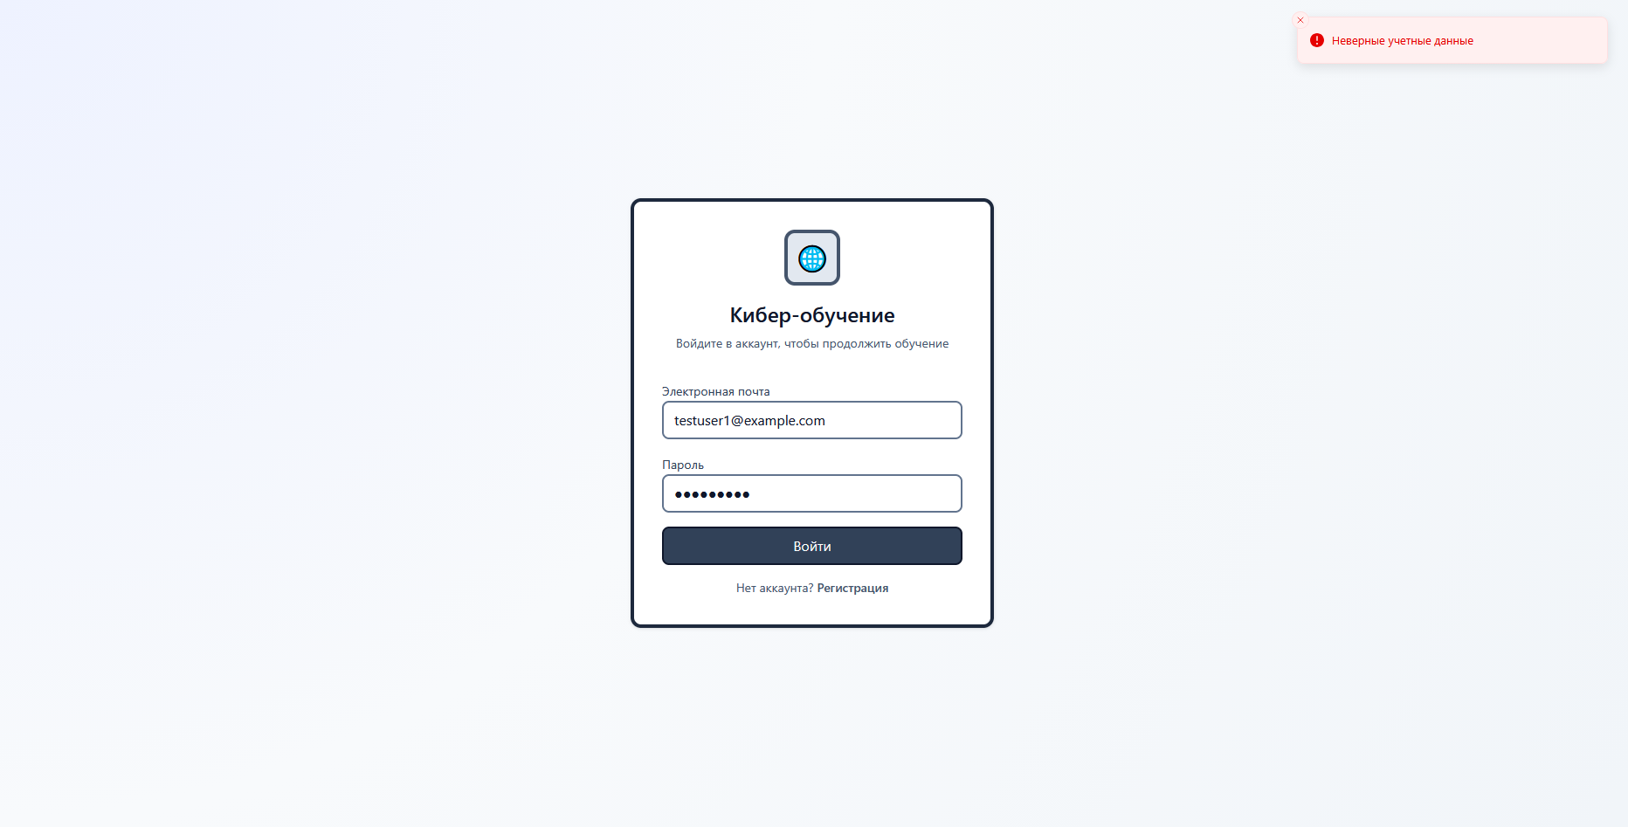
Рисунок 23 – Проверка валидации при вводе неверного пароля
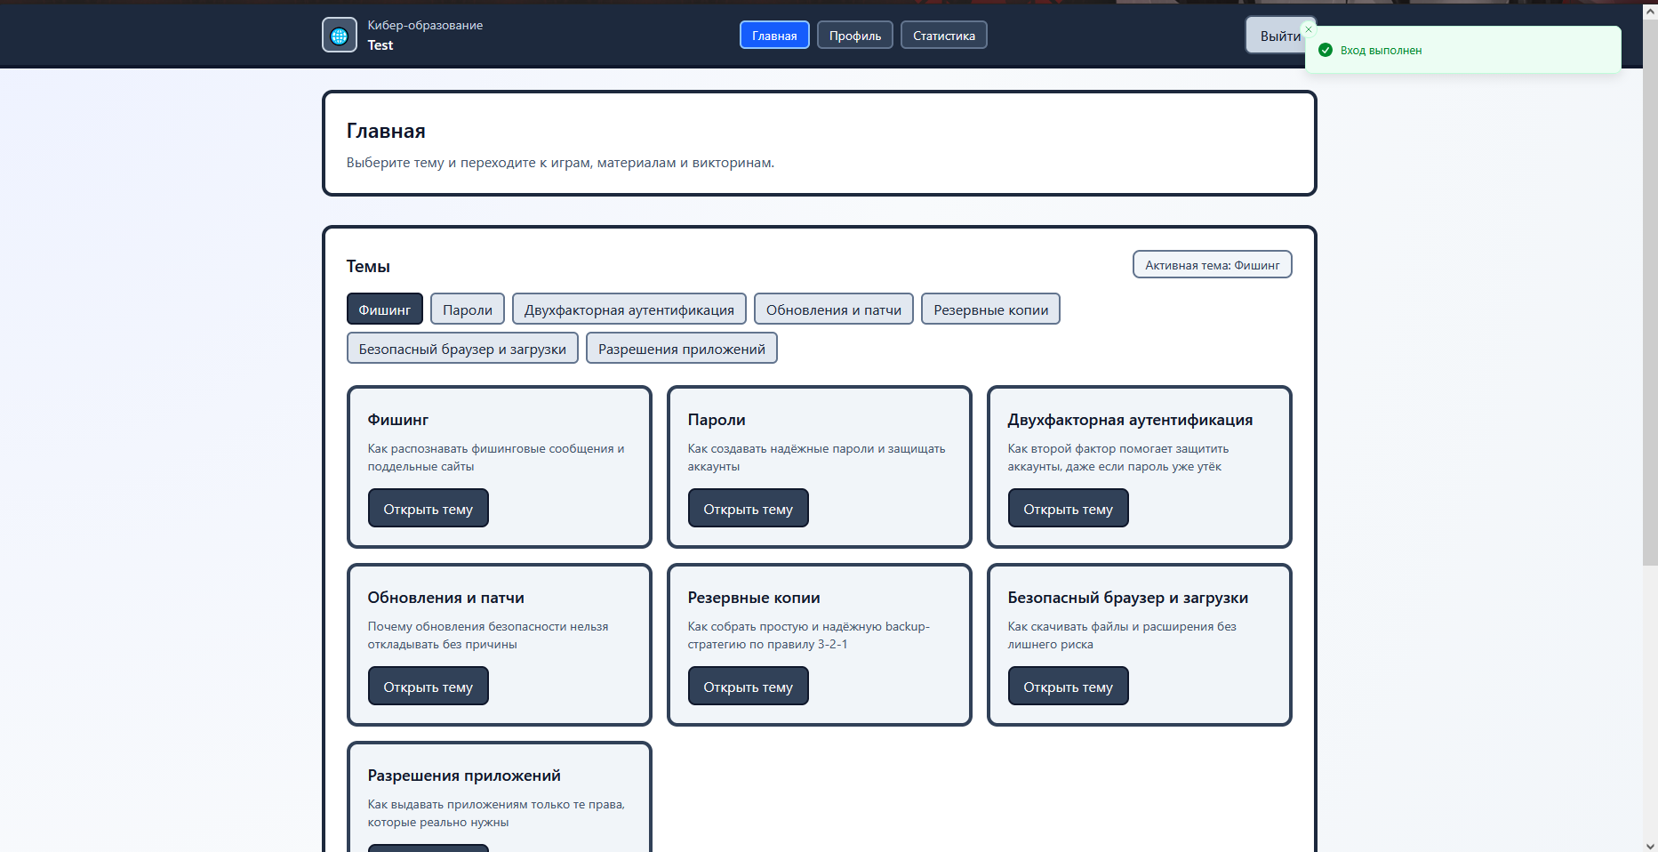
Рисунок 24 – Демонстрация успешной авторизации
Проверка просмотра списка учебных тем.
При проверке функциональности список тем загружается при открытии страницы и корректно отображает данные, полученные с сервера (рисунок 25). Система поддерживает пагинацию для эффективного отображения большого количества тем. При нажатии на карточку темы или кнопку "Открыть тему" пользователь перемещается на страницу детального просмотра выбранной темы.
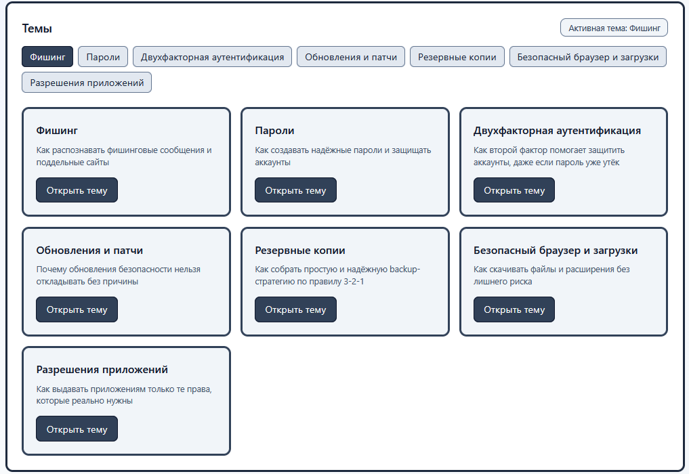
Рисунок 25 – Результат проверки загрузки тем
Проверка запуска и прохождения викторины.
На этой странице находится кнопка "Запустить попытку" для инициирования начала прохождения викторины. При нажатии на кнопку система создает запись о попытке в базе данных и перенаправляет пользователя на страницу с вопросами викторины (рисунок 26).
После прохождения всех вопросов пользователь нажимает кнопку "Завершить викторину", что инициирует отправку всех ответов на сервер. Сервер выполняет проверку правильности ответов путем сравнения с эталонными значениями, рассчитывает итоговый балл, определяет статус прохождения (пройдена/не пройдена) на основе проходного балла и сохраняет результаты в базе данных (Рисунок 27).
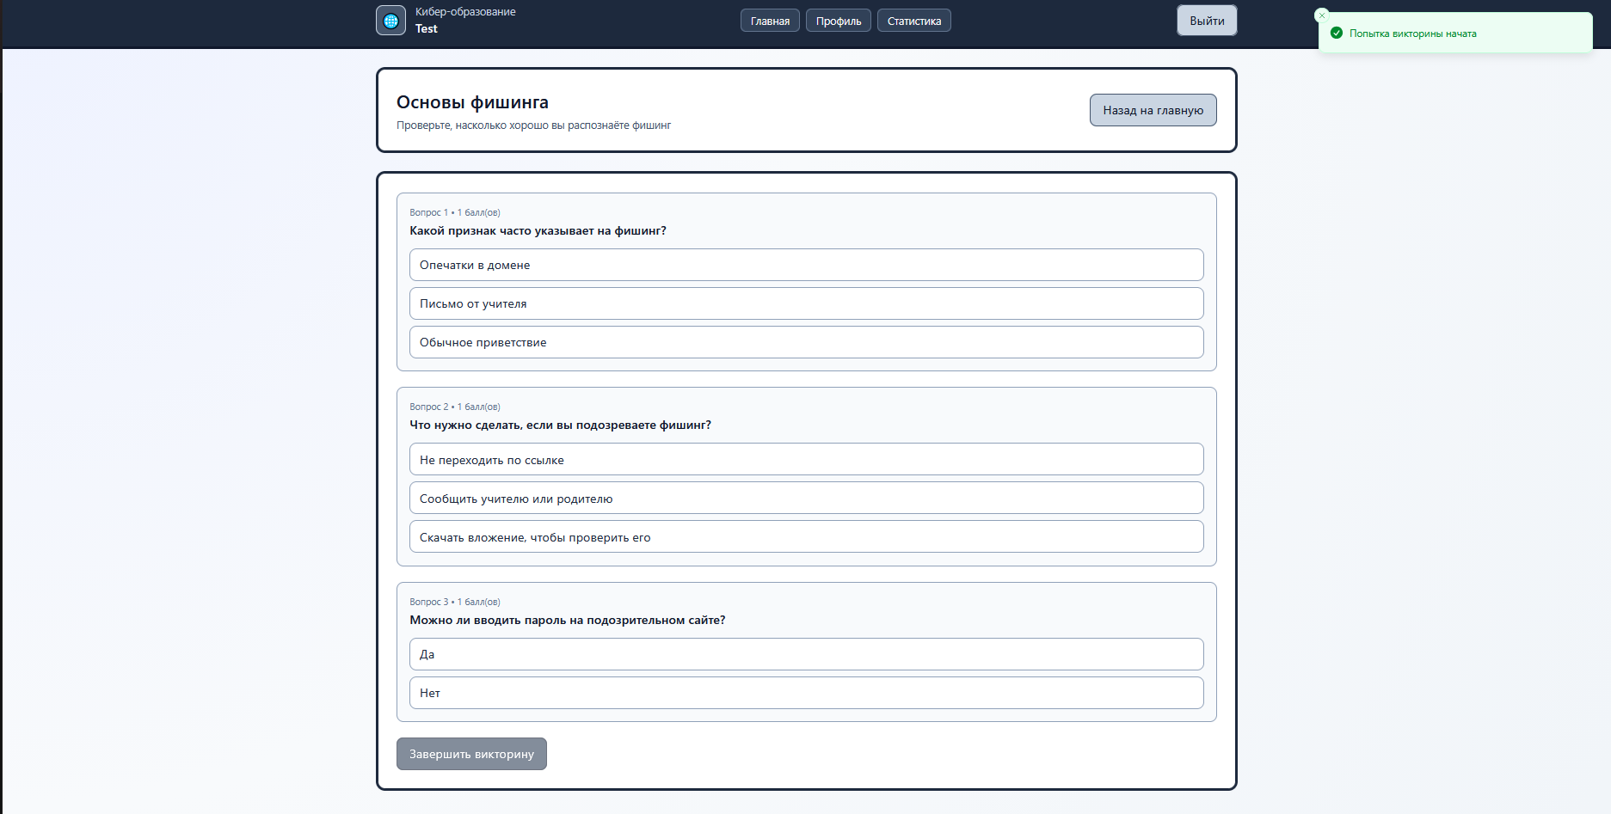
Рисунок 26 – Результат проверки запуска викторины
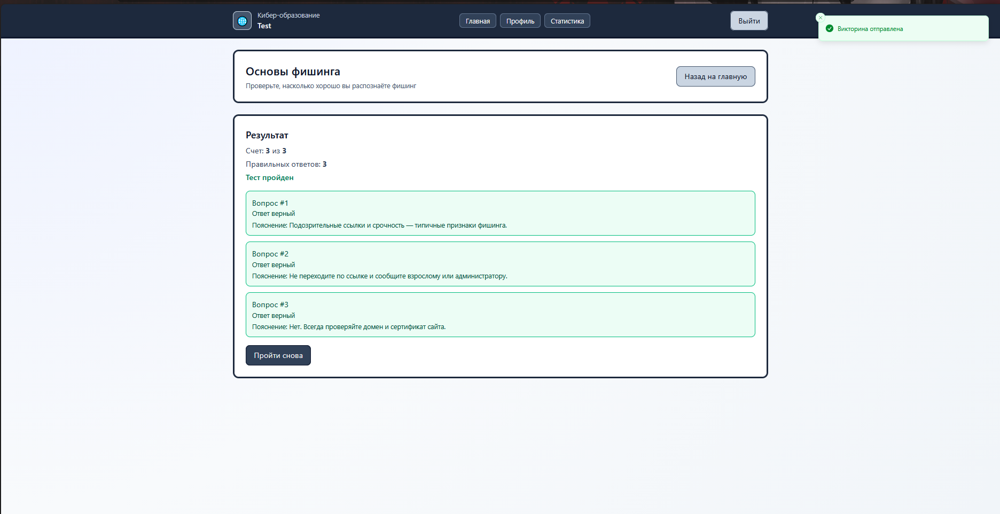
Рисунок 27 – Результат проверки завершения викторины
Проверка функциональности мини-игр.
Для игры по распознаванию фишинга пользователь анализирует представленный сценарий и нажимает одну из двух кнопок: "Фишинг" или "Безопасно". После выбора система отображает результат (правильно/неправильно), предоставляет объяснение с указанием признаков фишинга в данном сценарии и выдает баллы за правильный ответ. После завершения всех сценариев игра отображает финальный результат: количество правильно распознанных фишинговых сценариев, общий балл и рекомендации (рисунок 28-29).
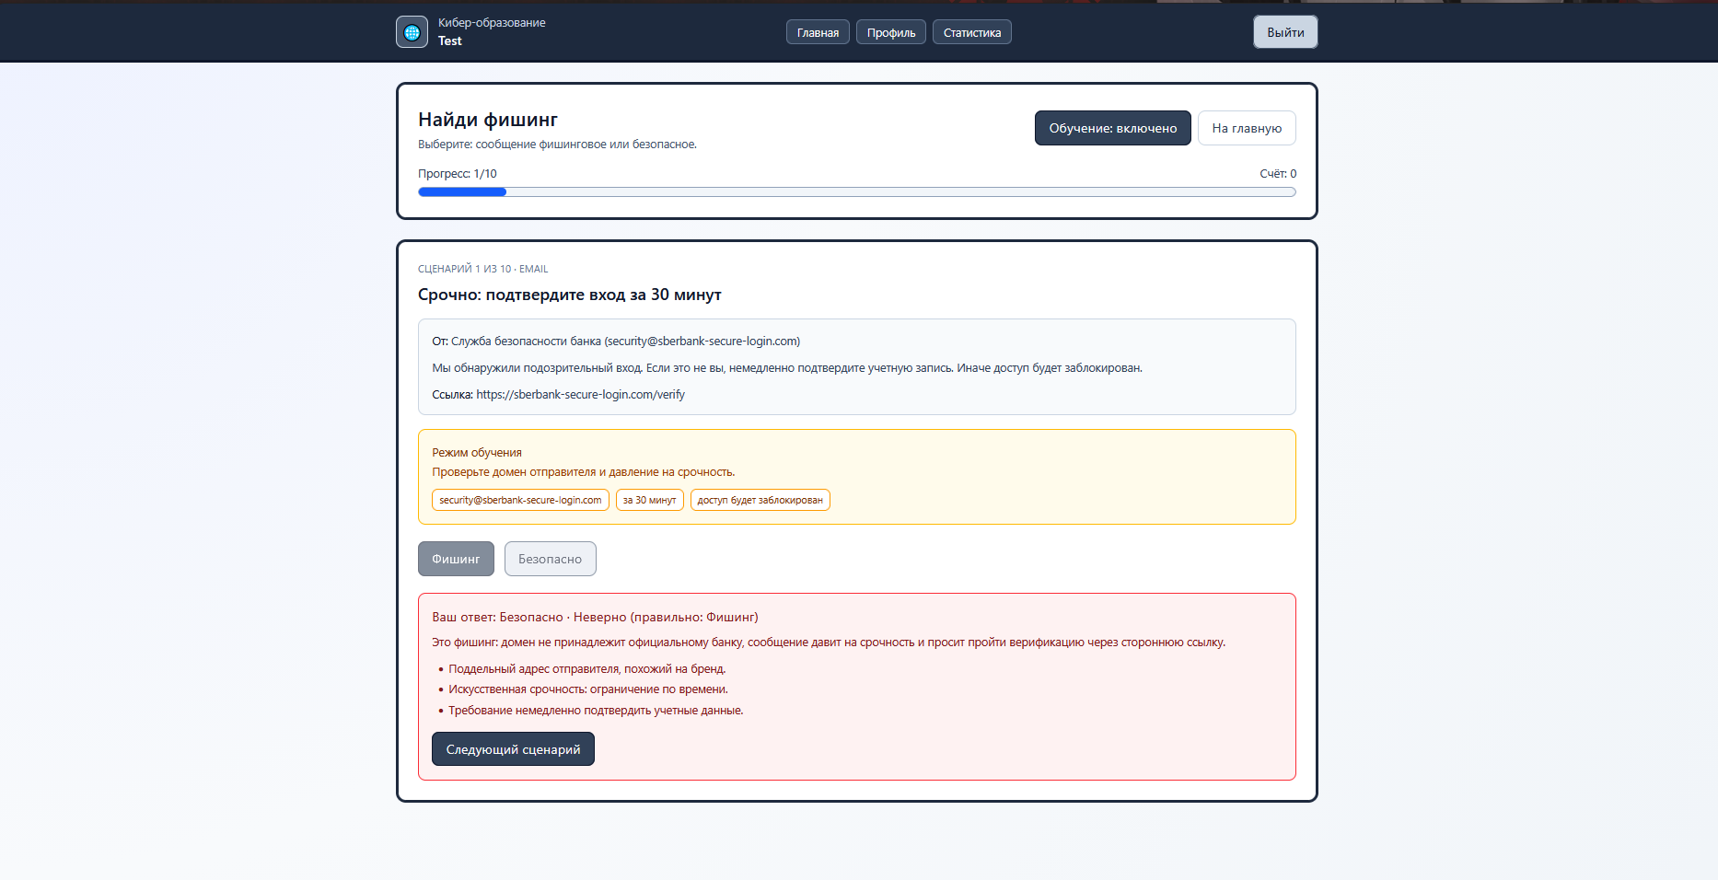
Рисунок 28 – Результат ручного тестирования мини-игры по фишингу 1
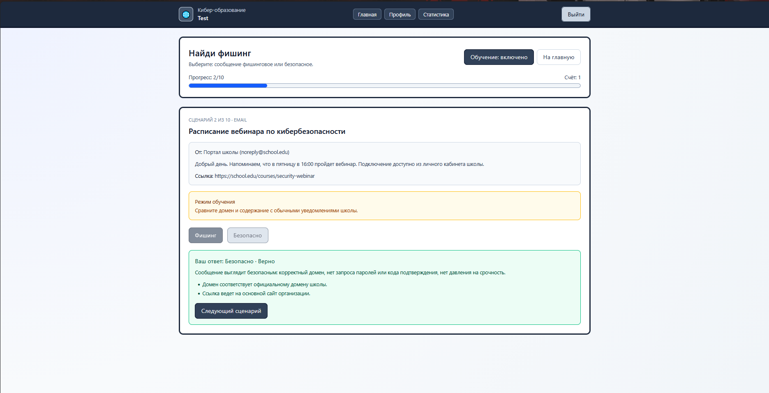
Рисунок 29 – Результат ручного тестирования мини-игры по фишингу 2
Для игры по оценке надежности пароля система отображает визуальный индикатор уровня надежности (например, полоса с цветовой шкалой: красный для слабого пароля, желтый для среднего, зелёный для надежного) и текстовое описание уровня. При выборе режима "Генератор паролей" система предоставляет возможность сгенерировать надежный пароль с учётом выбранных параметров (длина, включение специальных символов и т.д.).
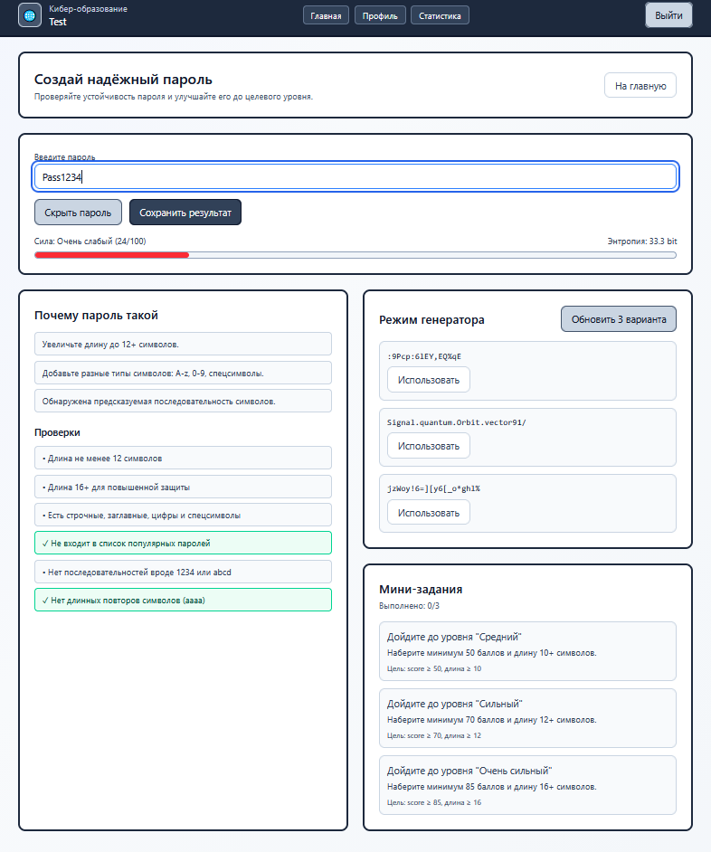
Рисунок 30 – Результат ручного тестирования мини-игры по оценке надежности пароля
Проверка функциональности профиля пользователя.
На странице профиля находится кнопка "Редактировать профиль", при нажатии на которую либо открывается отдельная страница редактирования, либо форма становится редактируемой. В режиме редактирования пользователь может изменять следующие поля: полное имя и имя пользователя.
После внесения изменений и нажатия кнопки "Сохранить" система отправляет обновленные данные на сервер, который выполняет валидацию и сохраняет изменения в базе данных. При успешном сохранении пользователь видит сообщение об успехе, и данные на странице профиля обновляются, отражая внесённые изменения (рисунок 31).
Проверка подтвердила, что изменения данных профиля сохраняются корректно, при обновлении страницы данные остаются изменёнными.
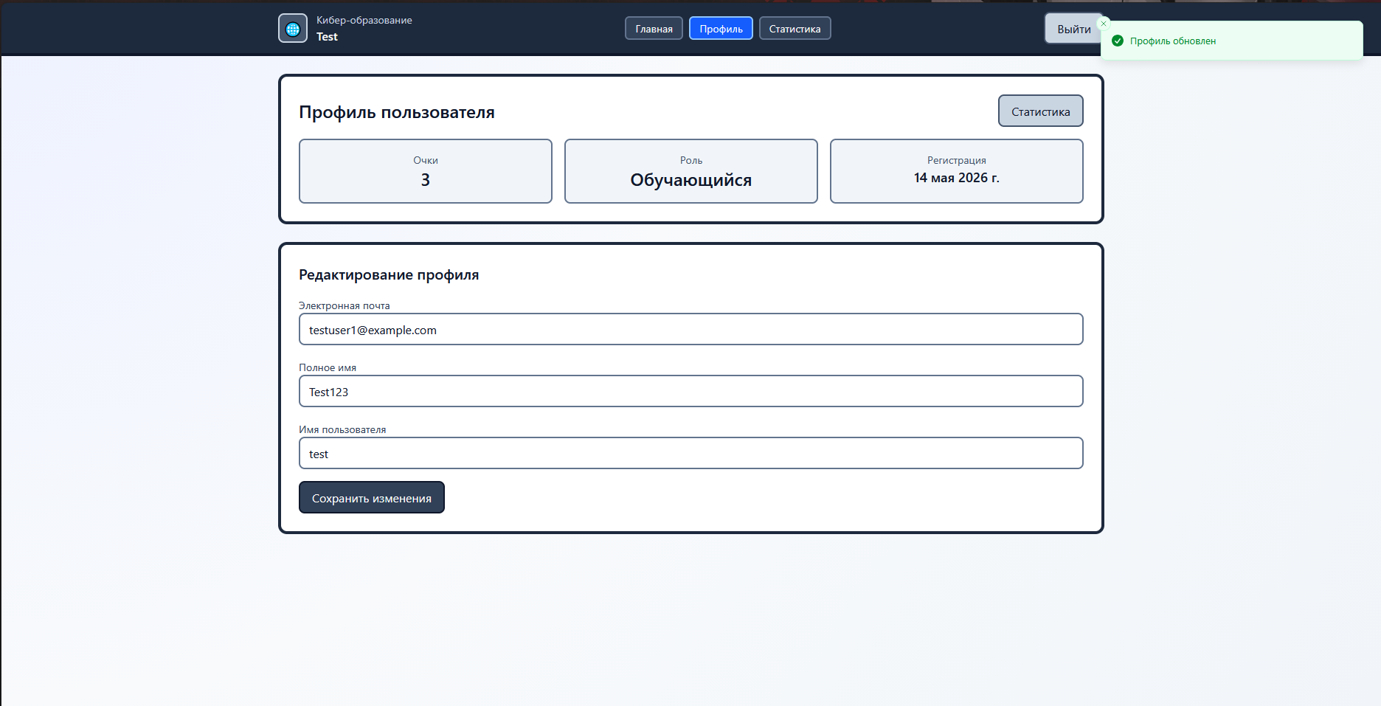
Рисунок 31 – Результат ручного тестирования изменения профиля
Проверка функциональности статистики и достижений пользователя.
На этой странице отображается следующая информация: общее количество пройденных попыток викторин, количество успешно пройденных викторин, текущее количество набранных очков, средний балл по всем викторинам, количество пройденных тем, количество завершённых мини-игр (рисунок 32).
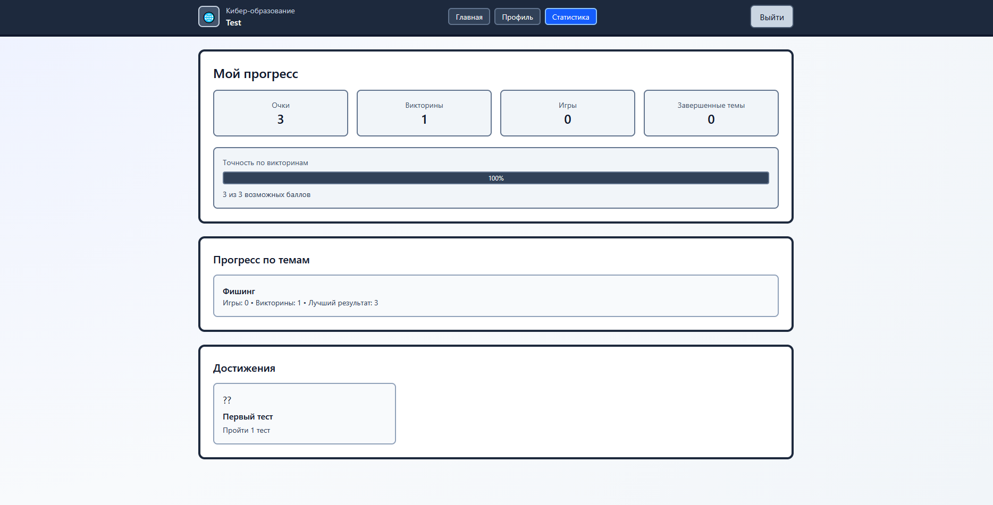
Рисунок 32 – Результат ручного тестирования вывода статистики
Проверка функциональности административной панели.
На главной странице административной панели отображается информационная сводка: количество зарегистрированных пользователей, количество созданных тем, количество активных пользователей, статистика по викторинам.
На этой странице отображается список всех тем (как опубликованных, так и черновиков) в виде таблицы с колонками: название темы, дата создания, статус публикации, действия (редактирование, удаление, просмотр) (рисунок 33).
Администратор может нажать кнопку "Создать новую тему" для добавления новой образовательной темы. При нажатии открывается форма для создания темы с полями: название темы, описание, содержание материала, установка статуса публикации (опубликована/черновик) (рисунок 33-34).
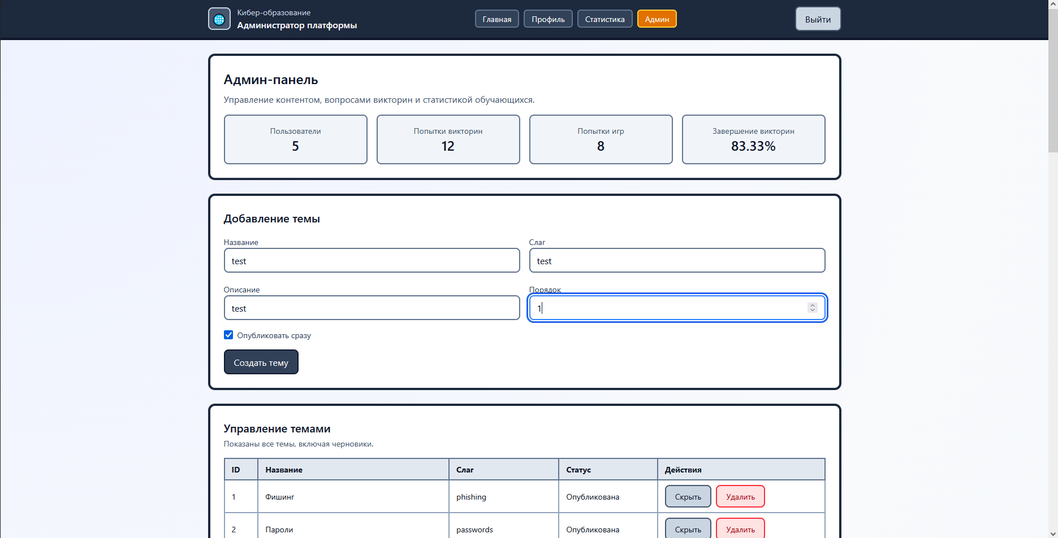
Рисунок 33 – Окно администратора и ввод данных для добавления новой темы
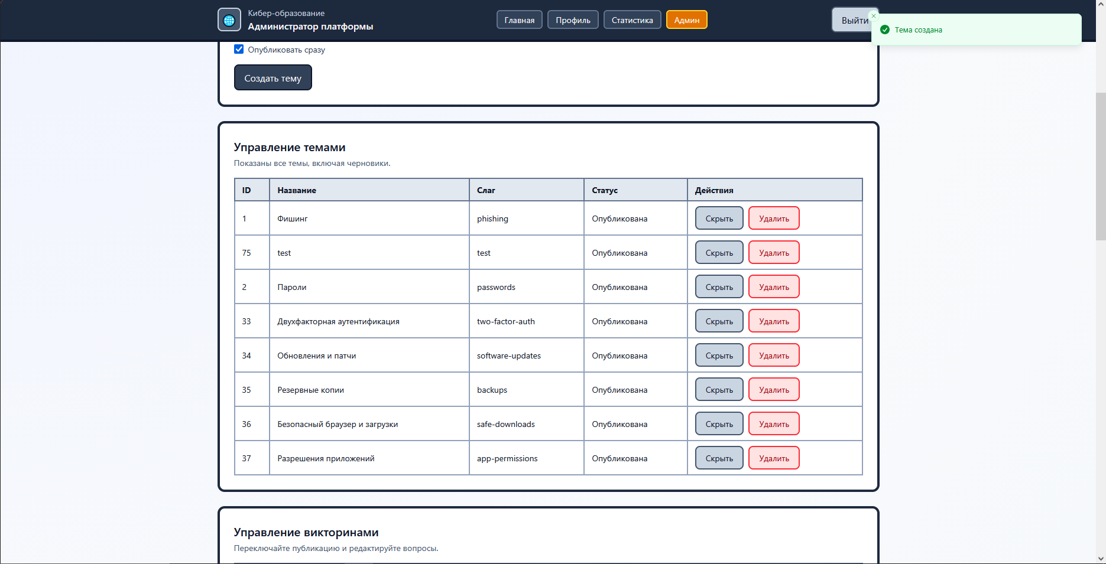
Рисунок 34 – Результат добавления новой темы
При нажатии на кнопку "Редактировать викторину" администратор может изменять параметры викторины. Особое внимание уделяется разделу управления вопросами: администратор может добавлять новые вопросы, редактировать существующие вопросы (изменение текста вопроса, типа вопроса, вариантов ответов), удалять вопросы, переупорядочивать порядок вопросов в викторине (рисунок 35-36).
При добавлении вопроса администратор указывает: текст вопроса, тип вопроса (единственный выбор или множественный выбор), варианты ответов с указанием правильных вариантов, объяснение к вопросу, количество баллов за вопрос.
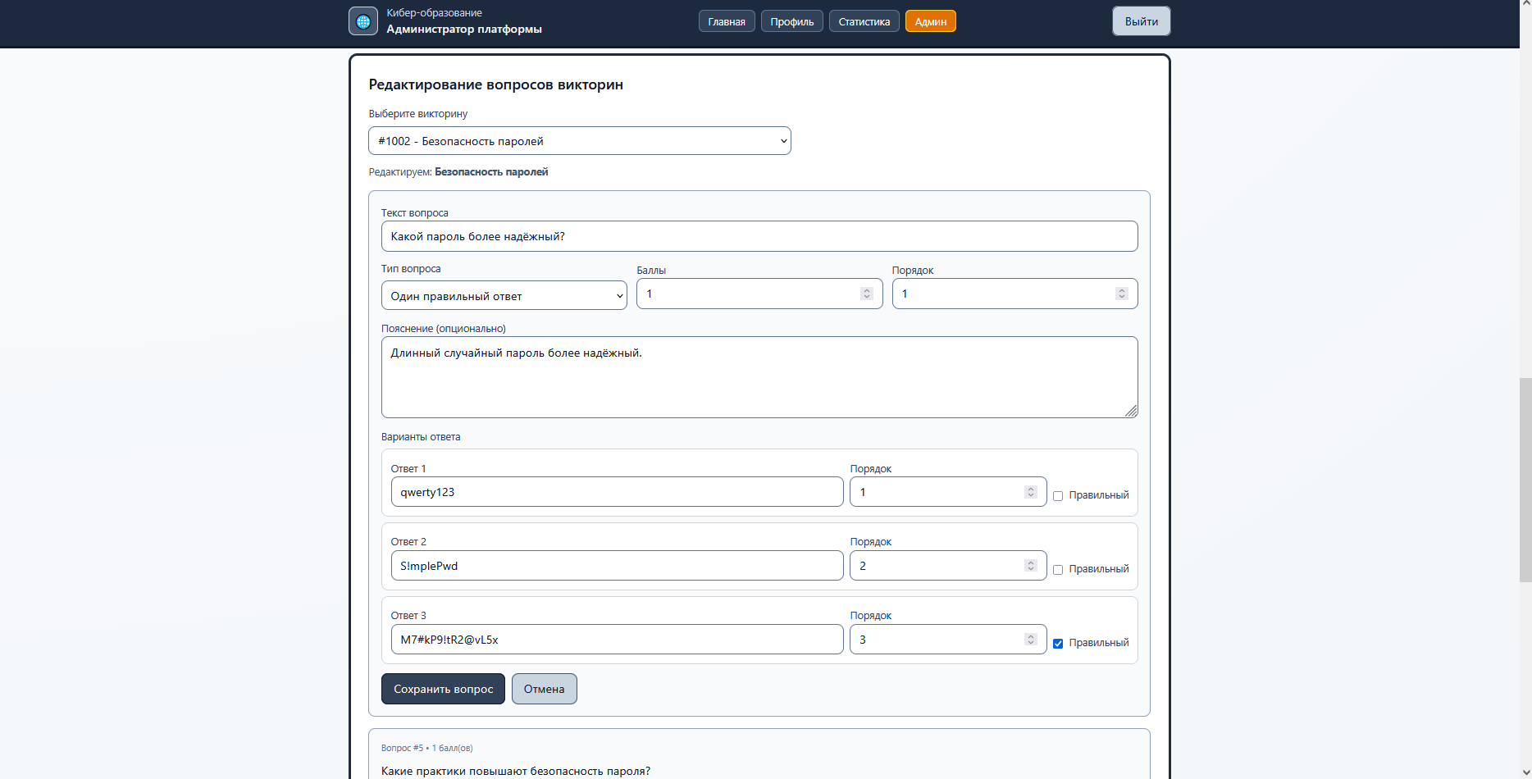
Рисунок 35 – Окно редактирования вопросов у викторины
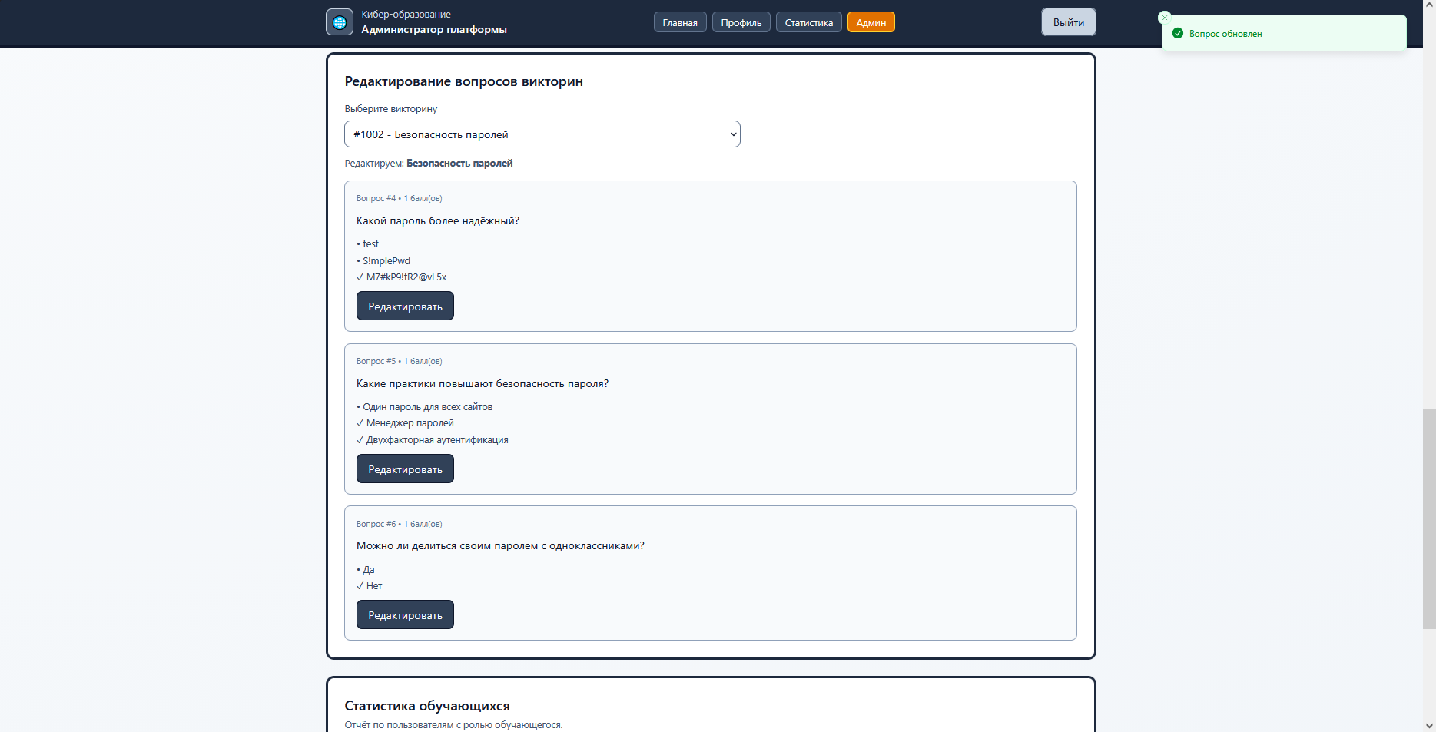
Рисунок 36 – Результат редактирования вопроса викторины
Проверка просмотра статистики пользователей в административной панели.
Администратор также может просмотреть детальную статистику по отдельным пользователям. На этой странице отображается список пользователей в виде таблицы с информацией: электронная почта пользователя, имя, фамилия, дата регистрации, количество пройденных викторин, средний балл, дата последней активности (рисунок 37).
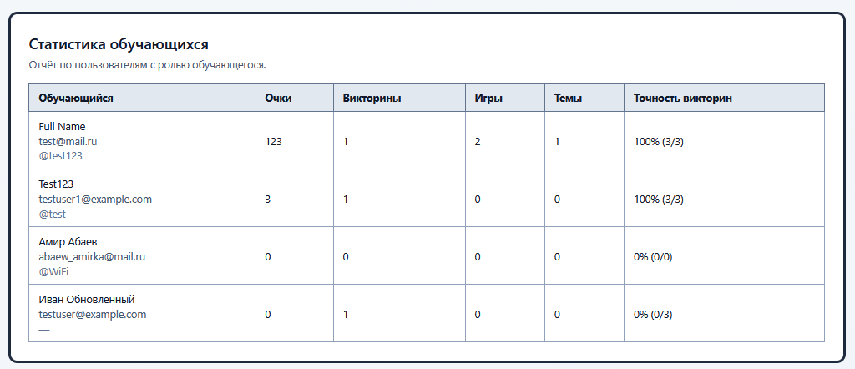
Рисунок 37 – Вывод статистики обучающихся

3.2 Тестирование API
Этот раздел содержит описание процедур ручного тестирования API платформы кибер-обучения. На этапе тестирования проводится проверка работоспособности серверного приложения на совокупности репрезентативных тестовых данных, включая нормальные режимы эксплуатации и граничные случаи.
Сценарий 1: Регистрация пользователя.
Проверка функции регистрации новой учетной записи пользователя в системе с валидированием входных данных (рисунок 38).
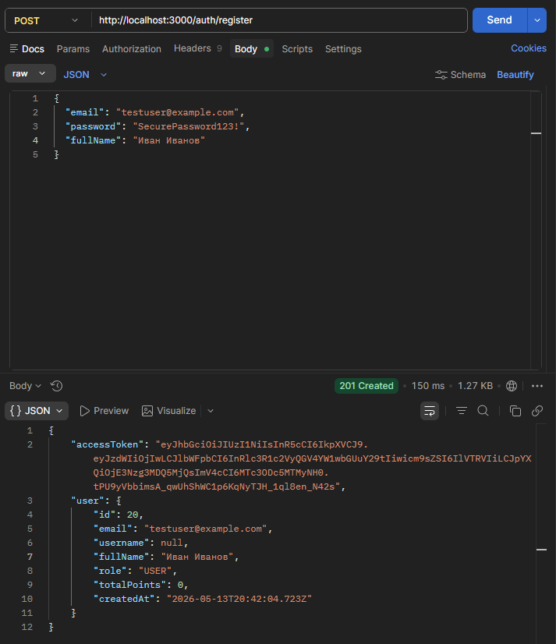
Рисунок 38 – Результат проверки функции регистрации
Сценарий 2: Вход пользователя и получение JWT токена.
Проверка функции аутентификации пользователя с выдачей JWT токена для последующих аутентифицированных запросов (рисунок 19).
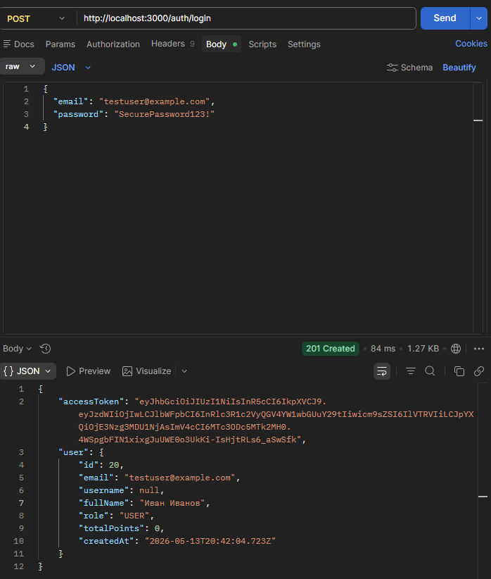
Рисунок 39 – Результат проверки функции авторизации
Сценарий 3: Получение профиля текущего пользователя.
Проверка функции получения данных профиля аутентифицированного пользователя. Демонстрирует использование JWT токена в защищенных запросах (рисунок 40).
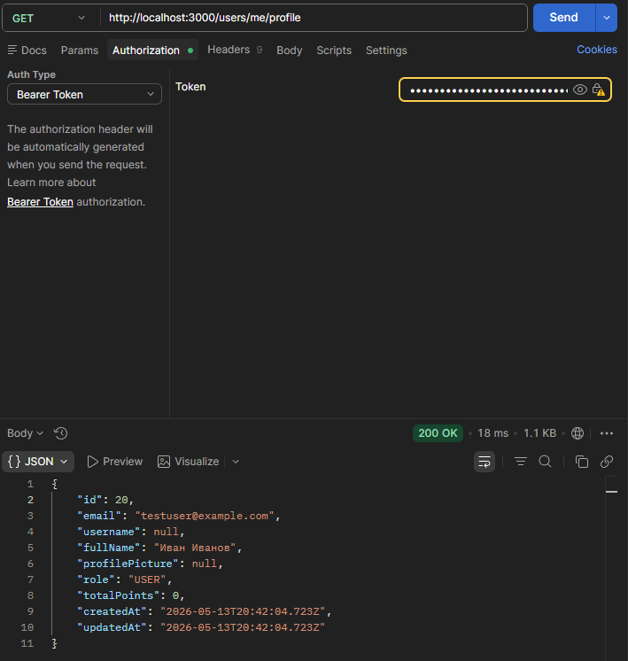
Рисунок 40 – Результат проверки функции получения данных профиля
Сценарий 4: Обновление профиля пользователя.
Проверка функции обновления данных профиля пользователя (имя, фамилия, биография, аватар). Валидирует обработку PATCH запросов и частичное обновление данных (рисунок 41).
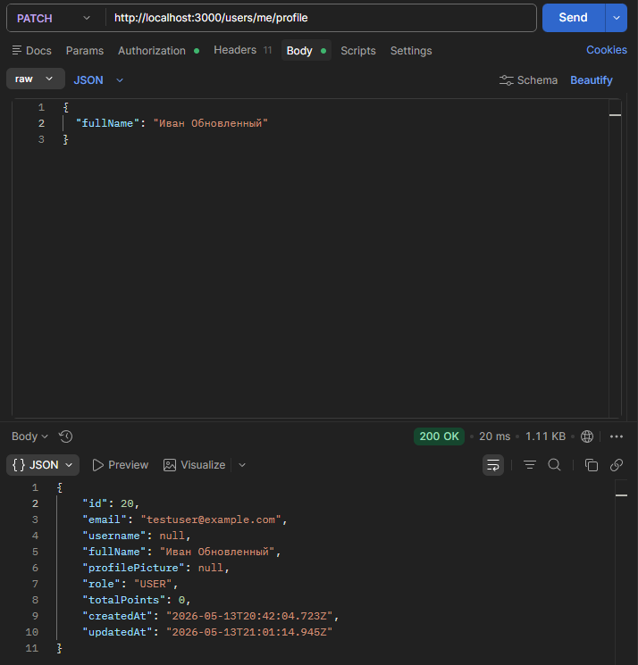
Рисунок 41 – Результат проверки функции обновления данных профиля
Сценарий 5: Получение списка тем образования.
Проверка функции получения списка опубликованных образовательных тем с поддержкой пагинации и фильтрации. Этот запрос не требует аутентификации (рисунок 42).
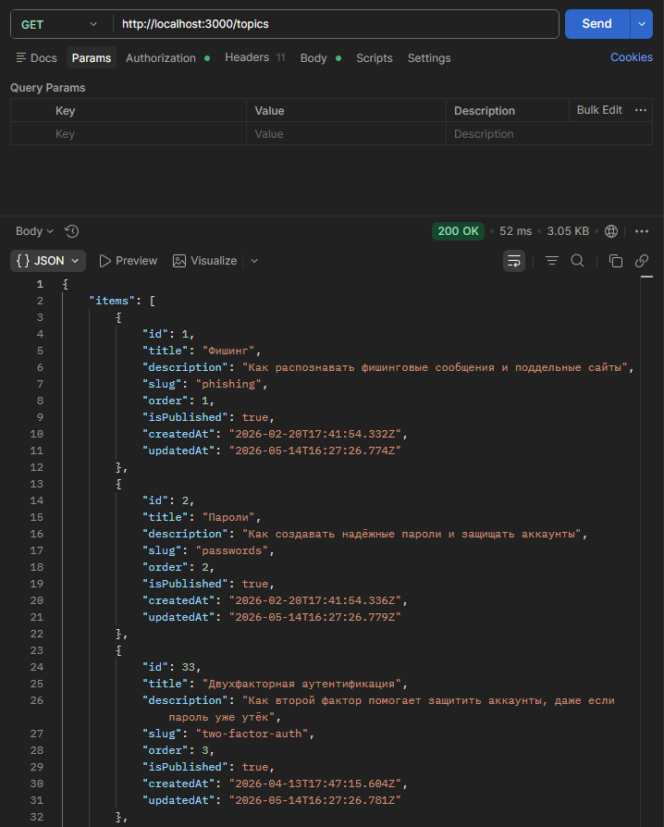
Рисунок 42 – Результат проверки функции получения списка опубликованных тем
Сценарий 6: Получение деталей конкретной темы.
Проверка функции получения полной информации о конкретной образовательной теме по ее ID, включая все связанные материалы (рисунок 43).
Сценарий 7: Получение материалов темы.
Проверка функции получения учебных материалов связанных с конкретной темой образования (рисунок 44).
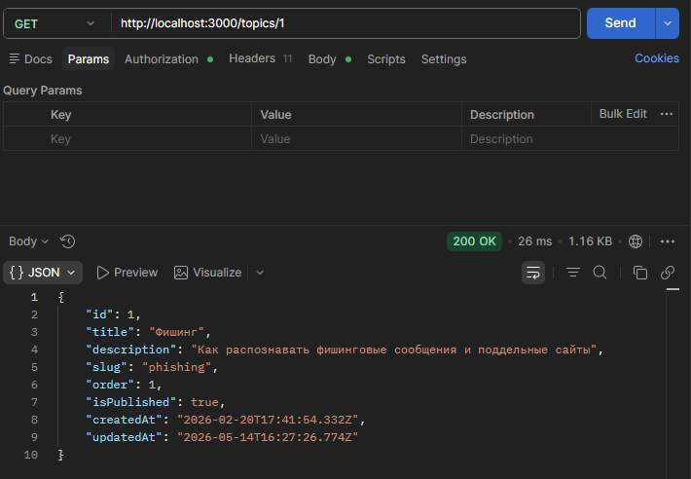
Рисунок 43 - Результат проверки функции получения полной информации о конкретной теме
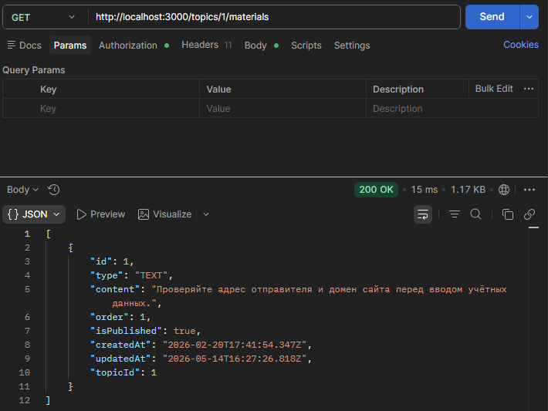
Рисунок 44 – Результат проверки функции получения учебных материалов
Сценарий 8: Получение списка викторин.
Проверка функции получения списка доступных викторин с поддержкой пагинации. Демонстрирует открытый доступ к спискам содержания (рисунок 45).
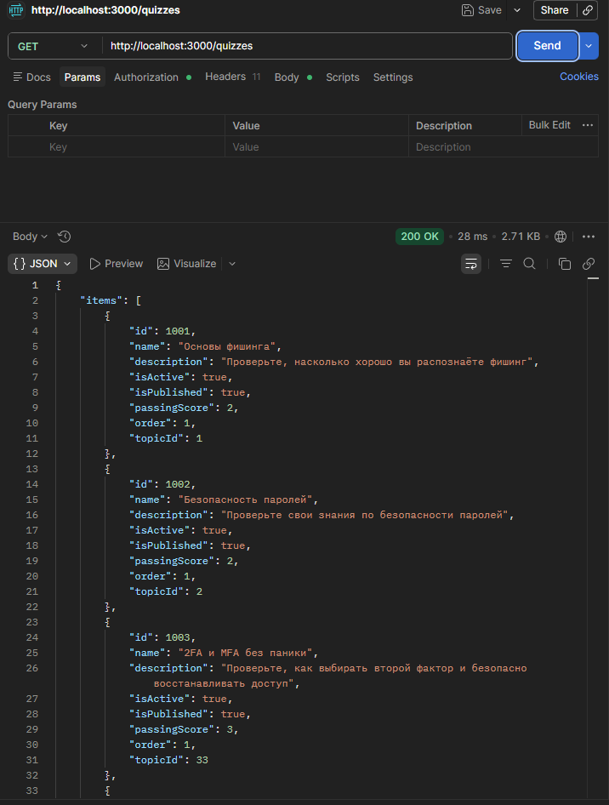
Рисунок 45 – Результат проверки функции получения доступных викторин
Сценарий 9: Получение вопросов викторины (аутентифицированный).
Проверка функции получения полного набора вопросов викторины. Требует аутентификации. Демонстрирует контроль доступа к защищенным ресурсам (рисунок 46).
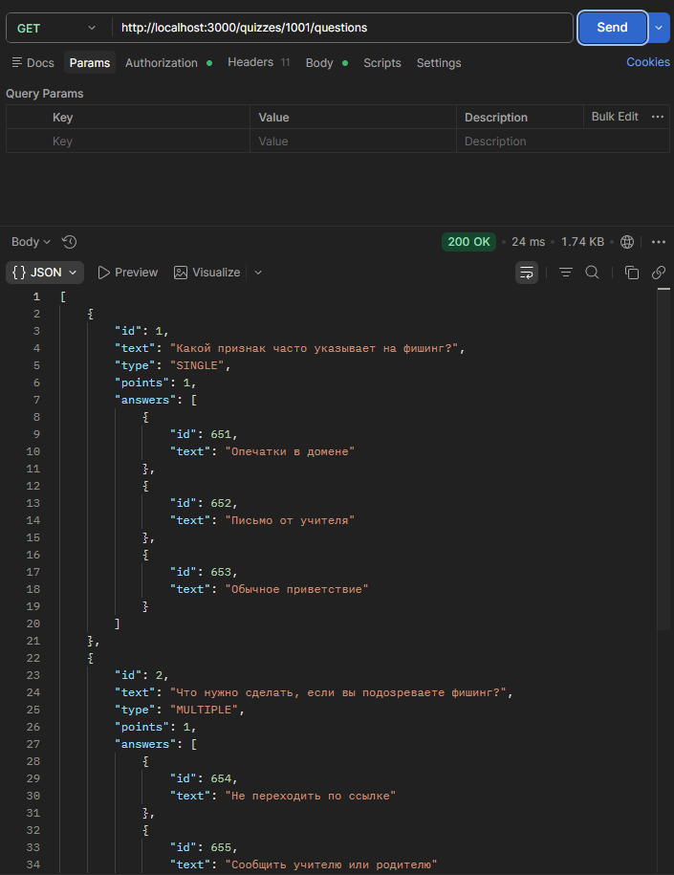
Рисунок 46 – Результат проверки функции получения полного набора вопросов викторины
Сценарий 10: Запуск попытки викторины.
Проверка функции инициализации попытки прохождения викторины пользователем. Система должна создать запись о попытке и вернуть ID для последующих ответов (рисунок 47).
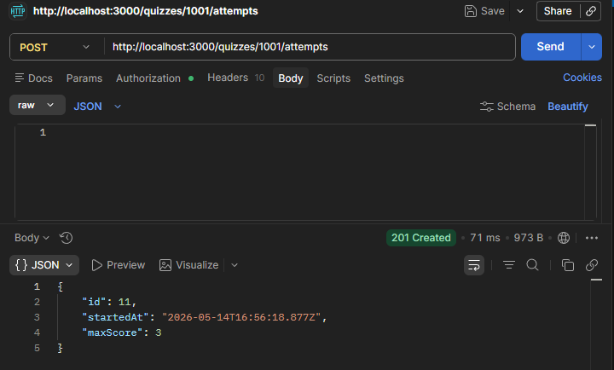
Рисунок 47 - Результат проверки функции инициализации попытки прохождения викторины пользователем
Сценарий 11: Ответ на вопрос викторины.
Проверка функции регистрации ответа пользователя на вопрос в активной попытке викторины. Система должна валидировать правильность ответа и обновить статус (рисунок 48).
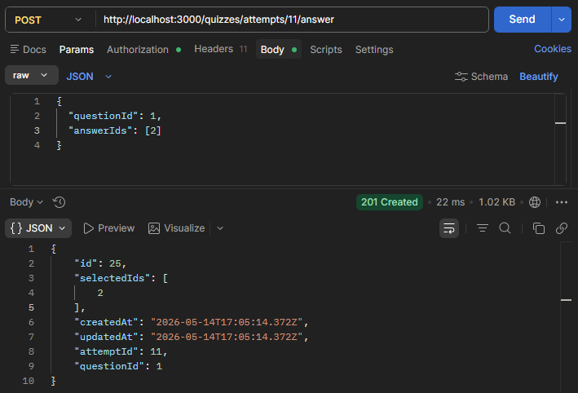
Рисунок 48 - Результат проверки функции регистрации ответа пользователя на вопрос в активной попытке викторины
Сценарий 12: Завершение попытки викторины и получение результатов.
Проверка функции завершения попытки викторины и расчета итоговой оценки. Система должна подсчитать общий балл, определить статус прохождения (пройдена/не пройдена) и вернуть результаты (рисунок 49).
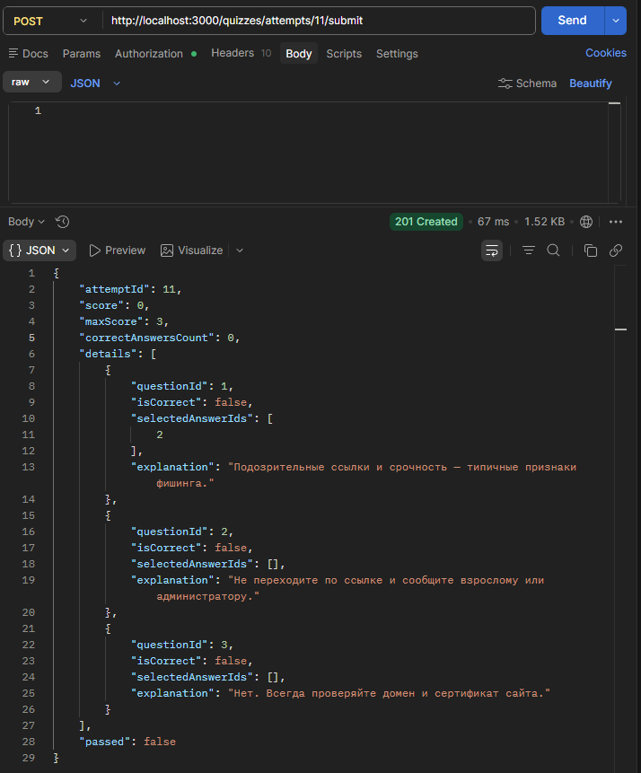
Рисунок 49 - Результат проверки функции завершения попытки викторины
Сценарий 13: Получение статистики пользователя.
Проверка функции получения общей статистики прогресса пользователя, включая количество пройденных викторин, средний балл и прогресс по темам (рисунок 50).
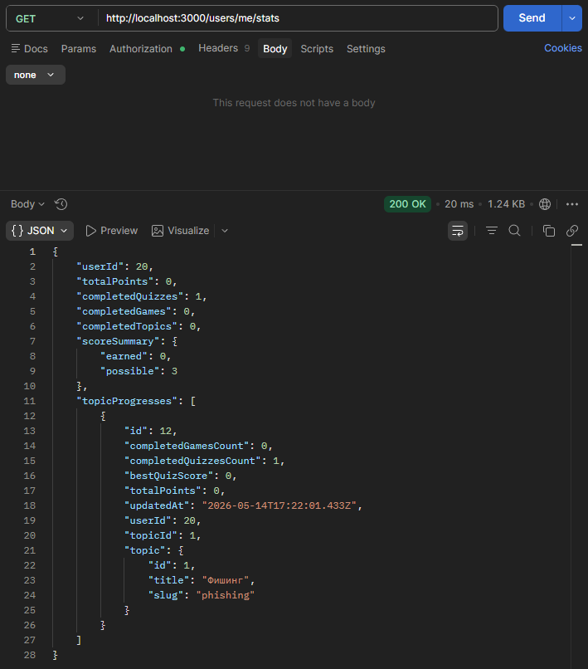
Рисунок 50 - Результат проверки функции получения общей статистики прогресса пользователя
Сценарий 14: Получение наград и достижений пользователя.
Проверка функции получения списка заработанных наград и достижений пользователя. Демонстрирует систему геймификации (рисунок 51).
Сценарий 15: Обработка ошибок - Попытка доступа без токена.
Проверка механизма обработки ошибок при попытке доступа к защищенному ресурсу без предоставления JWT токена. Система должна вернуть статус 401 (рисунок 52).

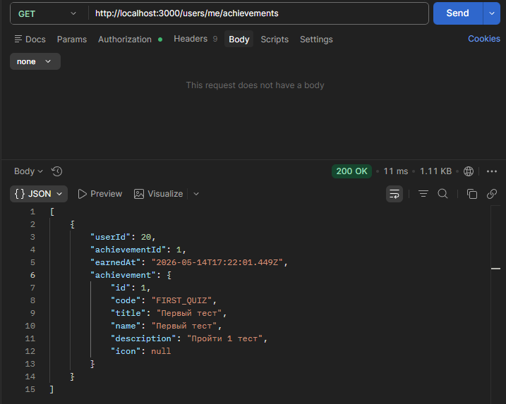
Рисунок 51 - Результат проверки функции списка заработанных наград и достижений пользователя
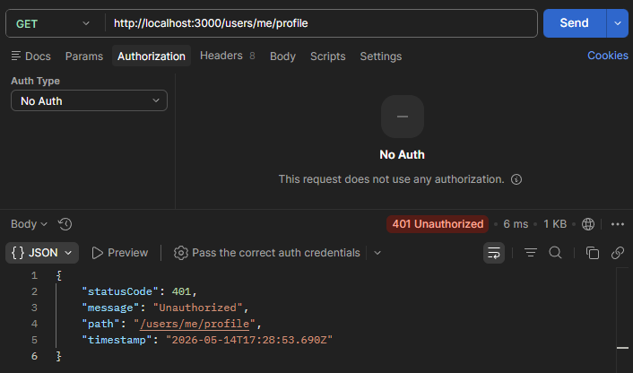
Рисунок 52 - Результат проверки механизма обработки ошибок при попытке доступа к защищенному ресурсу без предоставления JWT токена
Сценарий 16: Обработка ошибок - Неверные учетные данные при входе.
Проверка механизма обработки ошибок при попытке входа с неверным паролем. Система должна вернуть статус 401 и информативное сообщение об ошибке (рисунок 53).
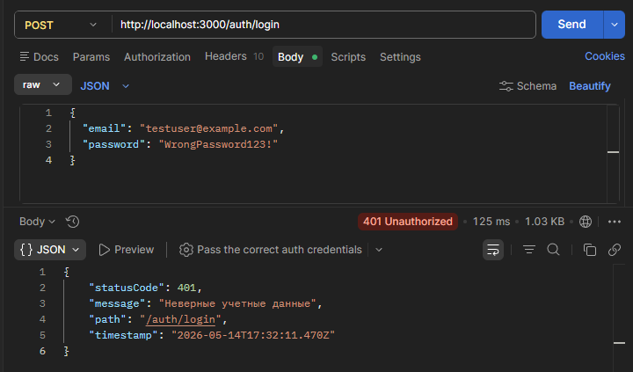
Рисунок 53 - Результат проверки механизма обработки ошибок при попытке входа с неверным паролем
Сценарий 17: Обработка ошибок - Конфликт при регистрации (дублирующийся email).
Проверка механизма обработки ошибок при попытке регистрации с email, который уже зарегистрирован в системе. Система должна вернуть статус 400 (рисунок 54).
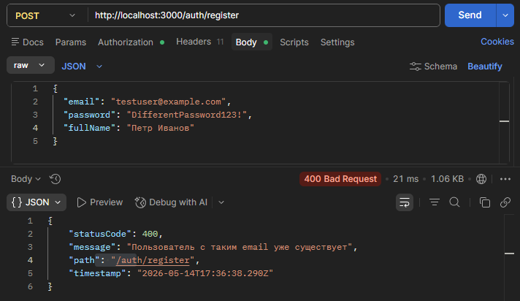
Рисунок 54 - Результат проверки механизма обработки ошибок при попытке регистрации с email, который уже зарегистрирован в системе
Сценарий 18: Обработка ошибок - Ресурс не найден (404).
Проверка механизма обработки ошибок при попытке доступа к несуществующему ресурсу. Система должна вернуть статус 404 (рисунок 55).
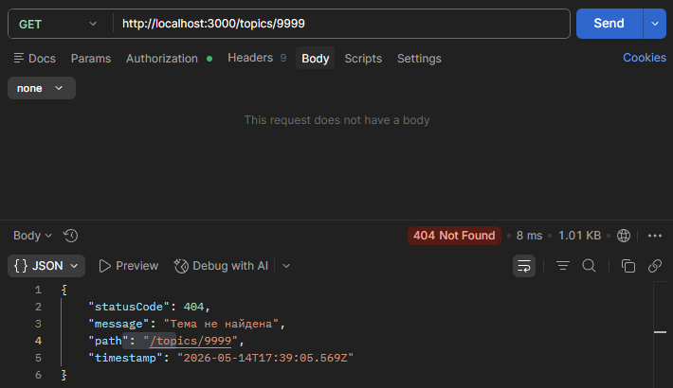
Рисунок 55 - Результат проверки механизма обработки ошибок при попытке доступа к несуществующему ресурсу
Сценарий 19: Валидация входных данных - Пустой email.
Проверка валидации входных данных. Система должна отклонить запрос регистрации с пустым полем email и вернуть статус 400 с информацией об ошибке валидации (рисунок 56).
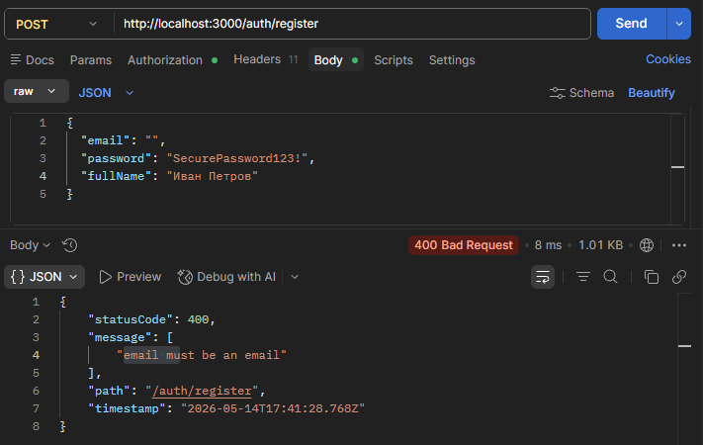
Рисунок 56 - Результат проверки валидации входных данных при регистрации
Выполнение всех представленных сценариев позволяет убедиться в корректности функционирования серверного API компонента системы.
Ручное тестирование всех компонентов пользовательской части системы платформы кибер-обучения подтвердило корректность функционирования следующих аспектов:
- Правильность обработки входных данных: система корректно валидирует данные, отображает сообщения об ошибках валидации, предотвращает внесение некорректных данных.
- Корректность логики приложения: переходы между экранами выполняются без ошибок, сохранение данных происходит корректно, личная статистика обновляется в соответствии с действиями пользователя.
- Безопасность системы: система требует аутентификации для доступа к защищённым ресурсам, пароли хранятся в виде хешей, административная панель доступна только пользователям с ролью администратора.
- Полнота функциональности: все основные сценарии использования платформы (регистрация, обучение, прохождение викторин, мини-игры, просмотр статистики) функционируют как ожидается.
- Обработка граничных случаев: система корректно обрабатывает ошибочные ситуации (пустые поля, некорректные данные, повторная регистрация), отображая информативные сообщения об ошибках.
Проведённое ручное тестирование позволяет рекомендовать пользовательскую часть системы к развертыванию в среде производства с высокой степенью уверенности в её стабильности и корректности функционирования.

3.2 Автоматизированное тестирование
Автоматизированное тестирование дополнило ручные проверки. Во frontend используются unit-тесты, запускаемые командой `npm run test`. Они охватывают отдельные сценарии мини-игр и клиентской логики, включая проверку оценки надёжности пароля, сценарии MFA, безопасных загрузок, резервного копирования и других учебных механик. В backend используются тесты на базе Jest, запускаемые командой `npm test`. Они применяются для проверки отдельных сервисов и логики backend, включая вычисление результатов викторин, работу Prisma-сервиса и модулей мини-игр.
Тестирование сервиса ScoringService было выполнено с использованием фреймворка модульного тестирования Jest. Основной целью тестирования являлась проверка корректности вычисления итогового результата пользователя на основе выбранных ответов и структуры тестовых вопросов.
В первом тестовом сценарии проверялась корректная обработка полностью правильного ответа. Для этого был сформирован вопрос стоимостью 2 балла, содержащий один правильный и один неправильный вариант ответа. Пользователь выбрал единственный правильный вариант. В результате выполнения метода calculateScore ожидалось получение полного количества баллов (score = 2), корректного максимального значения (maxScore = 2), а также увеличения счетчика правильно решённых вопросов (correctAnswersCount = 1). Данный тест подтверждает, что сервис корректно начисляет баллы при полном совпадении выбранных ответов с эталонными.
Во втором тестовом сценарии проверялась ситуация частично правильного выбора ответов. Вопрос содержал два правильных и один неправильный вариант ответа при общей стоимости 3 балла. Пользователь выбрал только один из двух правильных вариантов, вследствие чего набор ответов считался некорректным. Ожидаемым результатом являлось отсутствие начисленных баллов (score = 0), сохранение максимального возможного значения (maxScore = 3) и отсутствие увеличения количества правильно решённых вопросов (correctAnswersCount = 0). Тест подтверждает, что сервис реализует строгую проверку правильности набора ответов и не начисляет частичные баллы при неполном совпадении.
import { ScoringService } from './scoring.service';

describe('ScoringService', () => {
const service = new ScoringService();

it('calculates score for fully correct answers', () => {
const result = service.calculateScore({
questions: [
{
id: 1,
points: 2,
explanation: null,
answers: [
{ id: 11, isCorrect: true, text: 'a' },
{ id: 12, isCorrect: false, text: 'b' },
],
},
],
answersMap: new Map([[1, [11]]]),
});

expect(result.score).toBe(2);
expect(result.maxScore).toBe(2);
expect(result.correctAnswersCount).toBe(1);
});

it('returns zero score for wrong answer set', () => {
const result = service.calculateScore({
questions: [
{
id: 1,
points: 3,
explanation: 'exp',
answers: [
{ id: 11, isCorrect: true, text: 'a' },
{ id: 12, isCorrect: true, text: 'b' },
{ id: 13, isCorrect: false, text: 'c' },
],
},
],
answersMap: new Map([[1, [11]]]),
});

expect(result.score).toBe(0);
expect(result.maxScore).toBe(3);
expect(result.correctAnswersCount).toBe(0);
});
});
Тестирование сервиса MinigamesService было выполнено с использованием фреймворка Jest с применением мок-объектов для изоляции зависимостей PrismaService и GamesService. Целью тестирования являлась проверка корректности работы методов получения сценариев мини-игры и сохранения результатов прохождения.
В первом тестовом сценарии проверялась корректность получения списка сценариев фишинговой мини-игры при использовании параметров по умолчанию. Метод listPhishingScenarios вызывался без передачи ограничений, вследствие чего ожидалось возвращение стандартного количества элементов. Результаты теста подтвердили, что сервис возвращает 10 сценариев, корректно указывает общее количество доступных элементов (total) и устанавливает значение ограничения (limit) равным 10. Данный тест подтверждает правильность реализации механизма пагинации по умолчанию.
Во втором тестовом сценарии проверялась обработка пользовательского ограничения количества возвращаемых сценариев. Метод listPhishingScenarios вызывался с параметром limit = 3. Ожидалось, что сервис вернёт ровно три элемента и сохранит переданное значение ограничения в результирующем объекте. Результаты тестирования подтвердили корректность работы механизма ограничения выборки данных.
Третий тестовый сценарий был направлен на проверку обработки ситуации отсутствия игры, предназначенной для сохранения результатов прохождения мини-игры. Для моделирования данного случая метод findFirst сервиса PrismaService был настроен на возврат значения null. После вызова метода saveResult ожидалось, что результат сохранения будет помечен как неуспешный (saved = false), а методы startAttempt и finishAttempt сервиса GamesService не будут вызваны. Полученные результаты подтвердили корректность обработки исключительной ситуации и отсутствие попыток записи данных при отсутствии необходимой сущности игры в базе данных.
import { GamesService } from '../games/games.service';
import { PrismaService } from '../prisma/prisma.service';
import { MinigamesService } from './minigames.service';

describe('MinigamesService', () => {
let service: MinigamesService;
let prisma: {
game: {
findFirst: jest.Mock;
};
};
let gamesService: {
startAttempt: jest.Mock;
finishAttempt: jest.Mock;
};

beforeEach(() => {
prisma = {
game: {
findFirst: jest.fn(),
},
};
gamesService = {
startAttempt: jest.fn(),
finishAttempt: jest.fn(),
};

service = new MinigamesService(
prisma as unknown as PrismaService,
gamesService as unknown as GamesService,
);
});

it('returns phishing scenarios with default limit', () => {
const result = service.listPhishingScenarios({});

expect(result.items.length).toBe(10);
expect(result.total).toBeGreaterThanOrEqual(10);
expect(result.limit).toBe(10);
});

it('respects provided limit for phishing scenarios', () => {
const result = service.listPhishingScenarios({ limit: 3 });

expect(result.items).toHaveLength(3);
expect(result.limit).toBe(3);
});

it('returns saved=false when game for result persistence is missing', async () => {
prisma.game.findFirst.mockResolvedValue(null);

const result = await service.saveResult(1, {
type: 'PHISHING_DETECTOR',
score: 7,
total: 10,
});

expect(result.saved).toBe(false);
expect(gamesService.startAttempt).not.toHaveBeenCalled();
});
});
Тестирование сервиса PrismaService было выполнено с использованием встроенных средств тестирования фреймворка NestJS и библиотеки Jest. Целью тестирования являлась проверка корректности создания и инициализации экземпляра сервиса в контексте механизма внедрения зависимостей NestJS.
В рамках подготовки тестового окружения создавался специализированный тестовый модуль (TestingModule), содержащий провайдер PrismaService. После компиляции модуля экземпляр сервиса извлекался из контейнера зависимостей с помощью метода get.
Тестовый сценарий should be defined проверял факт успешного создания экземпляра сервиса. Ожидаемым результатом являлось наличие объекта PrismaService в памяти приложения, что подтверждалось вызовом проверки toBeDefined(). Успешное прохождение теста свидетельствует о корректной регистрации сервиса в системе внедрения зависимостей и отсутствии ошибок при его инициализации.
import { Test, TestingModule } from '@nestjs/testing';
import { PrismaService } from './prisma.service';

describe('PrismaService', () => {
let service: PrismaService;

beforeEach(async () => {
const module: TestingModule = await Test.createTestingModule({
providers: [PrismaService],
}).compile();

service = module.get<PrismaService>(PrismaService);
});

it('should be defined', () => {
expect(service).toBeDefined();
});
});
Тестирование контроллера AppController было выполнено с использованием средств модульного тестирования NestJS и библиотеки Jest. Целью тестирования являлась проверка корректности работы базового метода контроллера, отвечающего за возврат состояния работоспособности приложения.
Для проведения тестирования был создан тестовый модуль (TestingModule), включающий контроллер AppController и сервис AppService. После компиляции модуля экземпляр контроллера извлекался из контейнера зависимостей NestJS, что обеспечивало тестирование в условиях, приближённых к реальной работе приложения.
В тестовом сценарии should return health status выполнялась проверка метода getHealth. Ожидаемым результатом являлся возврат объекта со свойством status, содержащим значение "ok". Проверка осуществлялась с использованием метода toEqual, который сравнивал фактический результат выполнения метода с ожидаемым объектом { status: 'ok' }.
Успешное прохождение теста подтверждает корректность реализации механизма проверки доступности приложения и правильность работы базового HTTP-обработчика, предназначенного для мониторинга состояния сервера.
import { Test, TestingModule } from '@nestjs/testing';
import { AppController } from './app.controller';
import { AppService } from './app.service';

describe('AppController', () => {
let appController: AppController;

beforeEach(async () => {
const app: TestingModule = await Test.createTestingModule({
controllers: [AppController],
providers: [AppService],
}).compile();

appController = app.get<AppController>(AppController);
});

describe('root', () => {
it('should return health status', () => {
expect(appController.getHealth()).toEqual({ status: 'ok' });
});
});
});
В результате проведённого автоматизированного тестирования была подтверждена корректность работы основных компонентов backend-части разработанной системы. Выполненные unit-тесты позволили проверить ключевую бизнес-логику приложения, включая механизмы подсчёта результатов викторин, обработку сценариев мини-игр, сохранение результатов пользователей, а также корректность функционирования базовых сервисов и контроллеров NestJS (рисунок 57).
Тестирование сервиса ScoringService подтвердило правильность алгоритма вычисления итоговых баллов и строгую проверку корректности выбранных пользователем ответов. Проверка MinigamesService показала стабильную работу механизма получения сценариев мини-игр, корректную обработку параметров пагинации и надёжную обработку исключительных ситуаций при сохранении результатов. Дополнительно были протестированы инфраструктурные компоненты системы — PrismaService и AppController, что подтвердило корректность регистрации зависимостей, инициализации сервисов и функционирования базового механизма проверки состояния приложения.
Использование автоматизированного тестирования позволило повысить надёжность backend-части системы, упростить процесс обнаружения ошибок и обеспечить стабильность работы основных модулей приложения при дальнейшем развитии проекта.
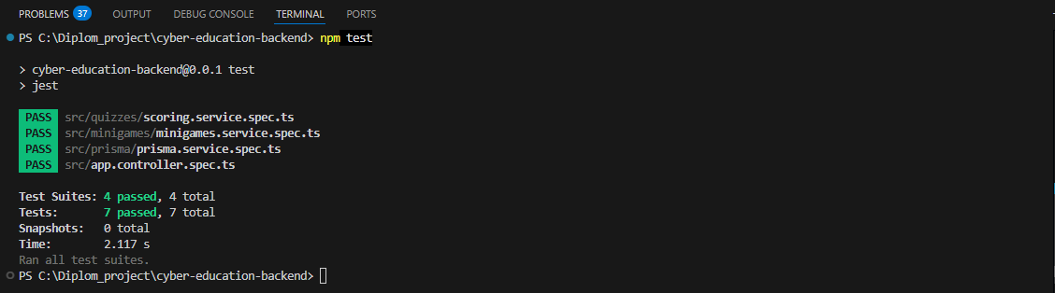
Рисунок 57 – Результат автоматизированного тестирования серверной части
Тестирование функции buildAnswerPayloads было выполнено с использованием фреймворка модульного тестирования Vitest. Целью тестирования являлась проверка корректности формирования структуры данных, предназначенной для отправки ответов пользователя на серверную часть приложения.
В рамках тестового сценария проверялась обработка объекта, содержащего идентификаторы вопросов и массивы выбранных ответов. В исходных данных присутствовали как заполненные массивы ответов, так и пустой массив, соответствующий вопросу без выбранных вариантов. После вызова функции buildAnswerPayloads ожидалось формирование итогового массива объектов, включающего только вопросы с непустыми наборами ответов.
Результаты тестирования подтвердили, что функция корректно преобразует входные данные в необходимый формат, содержащий поля questionId и answerIds, а также исключает из итогового результата вопросы без выбранных ответов. Таким образом, тест подтверждает корректность предварительной обработки пользовательских данных перед их отправкой на backend-сервер и обеспечивает снижение вероятности передачи некорректной или избыточной информации.
import { describe, expect, it } from 'vitest';
import { buildAnswerPayloads } from '../api/adapters/quizSubmission';

describe('buildAnswerPayloads', () => {
it('creates payload list and removes empty answers', () => {
const payload = buildAnswerPayloads({
1: [10],
2: [],
3: [30, 31],
});

expect(payload).toEqual([
{ questionId: 1, answerIds: [10] },
{ questionId: 3, answerIds: [30, 31] },
]);
});
});
Тестирование функций createApiError и normalizeApiError было выполнено с использованием фреймворка модульного тестирования Vitest. Основной целью тестирования являлась проверка корректности обработки и нормализации ошибок, возникающих при взаимодействии клиентской части приложения с backend-сервером.
В первом тестовом сценарии проверялась обработка ошибки, представленной в виде обычной текстовой строки. В функцию createApiError передавалось сообщение "Unauthorized" и HTTP-статус 401. Ожидаемым результатом являлось создание объекта ошибки с корректно извлечённым текстом сообщения и сохранением переданного кода статуса. Результаты теста подтвердили правильность преобразования строковых сообщений в унифицированный формат ошибок приложения.
Во втором тестовом сценарии проверялась обработка структуры ошибки, возвращаемой backend-сервером в виде массива сообщений. В функцию передавался объект, содержащий массив строк с описанием ошибок валидации ("email invalid" и "password short"), а также статус 400. Ожидалось, что функция объединит сообщения в одну строку через запятую и сохранит соответствующий HTTP-статус. Успешное прохождение теста подтвердило корректность обработки множественных сообщений ошибок, поступающих от сервера.
Третий тестовый сценарий был направлен на проверку обработки некорректных или неизвестных значений ошибок. В функцию normalizeApiError передавалось числовое значение, не соответствующее стандартному формату ошибки. Ожидаемым результатом являлось создание объекта ошибки с сообщением по умолчанию «Произошла неизвестная ошибка» и статусом 0. Результаты тестирования подтвердили устойчивость механизма обработки ошибок к непредусмотренным типам входных данных и наличие резервного механизма формирования сообщений об ошибках.
import { describe, expect, it } from 'vitest';
import { createApiError, normalizeApiError } from '../api/errors';

describe('createApiError', () => {
it('extracts message from plain string payload', () => {
const error = createApiError('Unauthorized', 401);

expect(error.message).toBe('Unauthorized');
expect(error.status).toBe(401);
});

it('extracts message from backend array message', () => {
const error = createApiError({ message: ['email invalid', 'password short'] }, 400);

expect(error.message).toBe('email invalid, password short');
expect(error.status).toBe(400);
});

it('normalizes unknown values to fallback error', () => {
const error = normalizeApiError(12345);

expect(error.message).toBe('Произошла неизвестная ошибка');
expect(error.status).toBe(0);
});
});
Тестирование функции evaluateAppPermissionAudit было выполнено с использованием фреймворка модульного тестирования Vitest. Целью тестирования являлась проверка корректности оценки выбранных разрешений мобильных приложений и выявления избыточных разрешений, потенциально влияющих на безопасность пользователя.
В рамках тестового сценария моделировалась ситуация проверки двух приложений: картографического приложения (maps) и приложения-фонарика (flashlight). Для первого приложения ожидалось наличие разрешения на доступ к геолокации (location), тогда как второе приложение не должно было запрашивать дополнительных разрешений. Пользовательский выбор полностью совпадал с ожидаемыми разрешениями для приложения maps, однако для приложения flashlight дополнительно было выбрано разрешение на использование камеры (camera), отсутствующее в эталонной конфигурации.
После выполнения функции evaluateAppPermissionAudit ожидалось получение результата, в котором только одно приложение считалось корректно оценённым. Вследствие этого итоговое значение score должно было составлять 1, а количество заработанных баллов (pointsEarned) — 10 при стоимости 10 баллов за каждое приложение. Дополнительно проверялось наличие информации об избыточных разрешениях в массиве extraPermissions, где ожидалось отображение значения camera.
Результаты тестирования подтвердили, что функция корректно сравнивает ожидаемые и выбранные разрешения, учитывает только полное совпадение наборов разрешений и фиксирует наличие лишних разрешений, что обеспечивает корректную оценку действий пользователя в учебной мини-игре, связанной с анализом безопасности мобильных приложений.
import { describe, expect, it } from 'vitest';
import { evaluateAppPermissionAudit } from '../features/minigames/appPermissionAudit';

describe('appPermissionAudit', () => {
it('requires exact permission matches per app', () => {
const result = evaluateAppPermissionAudit({
apps: [{ id: 'maps' }, { id: 'flashlight' }],
expectedMatrix: {
maps: ['location'],
flashlight: [],
},
selectedMatrix: {
maps: ['location'],
flashlight: ['camera'],
},
pointsPerApp: 10,
});

expect(result.score).toBe(1);
expect(result.pointsEarned).toBe(10);
expect(result.details[1]?.extraPermissions).toEqual(['camera']);
});
});
Тестирование модуля passwordStrength было выполнено с использованием фреймворка модульного тестирования Vitest. Основной целью тестирования являлась проверка корректности оценки сложности пользовательских паролей, расчёта показателей надёжности, а также генерации безопасных рекомендаций по созданию паролей.
В первом тестовом сценарии проверялась обработка распространённого и небезопасного пароля. В функцию evaluatePassword передавалось значение "password1", относящееся к категории широко используемых и легко подбираемых паролей. Ожидалось, что итоговый показатель надёжности (score) будет ниже 40 баллов, а проверка notCommon, отвечающая за выявление распространённых паролей, завершится отрицательным результатом (passed = false). Успешное прохождение теста подтвердило корректность механизма обнаружения слабых и часто используемых паролей.
Во втором тестовом сценарии выполнялась проверка оценки сложного пароля "R!verStone#2026Falcon", содержащего комбинацию символов различных регистров, специальных символов и чисел. Ожидаемым результатом являлось получение высокого показателя надёжности (score ≥ 70) и высокого значения энтропии (entropy > 60), характеризующего стойкость пароля к подбору. Результаты тестирования подтвердили корректность алгоритма оценки сложности и вычисления энтропии пароля.
Третий тестовый сценарий был направлен на проверку механизма генерации рекомендаций по созданию безопасных паролей. Метод generatePasswordSuggestions должен был сформировать три варианта паролей, при этом как минимум один из них обязан удовлетворять условию достижения высокого уровня надёжности, определяемого заданием reach-strong из массива PASSWORD_CHALLENGES. Проверка выполнялась с использованием функции isChallengeCompleted, оценивающей соответствие пароля требованиям выбранного уровня сложности.
Результаты тестирования подтвердили корректность генерации безопасных паролей и работоспособность механизма автоматической проверки выполнения требований к уровню защищённости пароля. Это обеспечивает надёжную реализацию обучающего функционала мини-игры, направленной на формирование навыков создания безопасных паролей.

import { describe, expect, it } from 'vitest';
import {
evaluatePassword,
generatePasswordSuggestions,
isChallengeCompleted,
PASSWORD_CHALLENGES,
} from '../features/minigames/passwordStrength';

describe('passwordStrength', () => {
it('marks common password as weak', () => {
const result = evaluatePassword('password1');
const commonCheck = result.checks.find((check) => check.key === 'notCommon');

expect(result.score).toBeLessThan(40);
expect(commonCheck?.passed).toBe(false);
});

it('returns strong score for complex long password', () => {
const result = evaluatePassword('R!verStone#2026Falcon');

expect(result.score).toBeGreaterThanOrEqual(70);
expect(result.entropy).toBeGreaterThan(60);
});

it('generates three suggestions and at least one passes strong challenge', () => {
const suggestions = generatePasswordSuggestions();
const strongChallenge = PASSWORD_CHALLENGES.find(
(challenge) => challenge.id === 'reach-strong',
);

expect(suggestions).toHaveLength(3);
expect(strongChallenge).toBeDefined();
expect(
suggestions.some((suggestion) =>
isChallengeCompleted(
strongChallenge!,
suggestion,
evaluatePassword(suggestion),
),
),
).toBe(true);
});
});
Тестирование функции buildApiUrl было выполнено с использованием фреймворка модульного тестирования Vitest. Целью тестирования являлась проверка корректности формирования URL-адреса с параметрами запроса, а также корректной фильтрации пустых и неопределённых значений при построении строки запроса.
В рамках тестового сценария проверялась работа функции при передаче базового пути "/topics" и набора параметров, включающего как валидные значения (page = 2, search = "security"), так и невалидные или пустые значения (skip = undefined, empty = ""). После выполнения функции buildApiUrl ожидалось формирование корректного URL-объекта, в котором путь завершался значением /topics.
Дополнительно проверялась корректность формирования строки запроса. Ожидалось, что числовой параметр page будет корректно приведён к строковому виду "2", строковый параметр search сохранится без изменений, а параметры с пустыми или неопределёнными значениями (skip и empty) не будут включены в итоговый набор query-параметров.
Результаты тестирования подтвердили, что функция корректно формирует URL-адрес, обеспечивает правильное преобразование типов параметров и исключает пустые значения, что способствует формированию чистых и валидных HTTP-запросов в клиентской части приложения.
import { describe, expect, it } from 'vitest';
import { buildApiUrl } from '../api/client';

describe('buildApiUrl', () => {
it('appends query params and ignores empty values', () => {
const url = buildApiUrl('/topics', {
page: 2,
search: 'security',
skip: undefined,
empty: '',
});

expect(url.pathname.endsWith('/topics')).toBe(true);
expect(url.searchParams.get('page')).toBe('2');
expect(url.searchParams.get('search')).toBe('security');
expect(url.searchParams.has('skip')).toBe(false);
expect(url.searchParams.has('empty')).toBe(false);
});
});
Тестирование функции evaluateUpdateTriage было выполнено с использованием фреймворка модульного тестирования Vitest. Целью тестирования являлась проверка корректности оценки классификации пользовательских решений в рамках сценария приоритизации обновлений, а также вычисления итогового результата на основе соответствия выбранных меток эталонным значениям.
В рамках тестового сценария моделировалась ситуация обработки двух кейсов обновлений: критического обновления браузера (browser) и необязательного обновления темы оформления (theme-pack). Для первого случая корректной меткой считалась категория «Срочно», тогда как для второго — «Можно отложить». Пользовательский выбор включал корректную классификацию для первого случая и некорректную метку («Запланировать») для второго.
После выполнения функции evaluateUpdateTriage ожидалось, что только один из двух кейсов будет оценён как правильно классифицированный. В результате значение score должно было составлять 1, а начисленные баллы (pointsEarned) — 10 при стоимости 10 баллов за каждый корректно обработанный кейс. Дополнительно проверялось корректное заполнение структуры подробной информации о результатах, включая поле correctLabel, где для второго кейса ожидалось значение «Можно отложить», отражающее эталонную категорию.
Результаты тестирования подтвердили, что функция корректно сопоставляет пользовательские решения с эталонными значениями, обеспечивает точное начисление баллов за правильно классифицированные кейсы и формирует подробную диагностическую информацию, необходимую для анализа ошибок пользователя в рамках обучающего сценария.
import { describe, expect, it } from 'vitest';
import { evaluateUpdateTriage } from '../features/minigames/updateTriage';

describe('updateTriage', () => {
it('scores assigned labels against the correct columns', () => {
const result = evaluateUpdateTriage({
cases: [
{ id: 'browser', correctLabel: 'Срочно', explanation: 'critical' },
{ id: 'theme-pack', correctLabel: 'Можно отложить', explanation: 'optional' },
],
selections: {
browser: 'Срочно',
'theme-pack': 'Запланировать',
},
pointsPerCase: 10,
});

expect(result.score).toBe(1);
expect(result.pointsEarned).toBe(10);
expect(result.details[1]?.correctLabel).toBe('Можно отложить');
});
});
Тестирование функции evaluateMfaChallenge было выполнено с использованием фреймворка модульного тестирования Vitest. Целью тестирования являлась проверка корректности оценки пользовательских решений в рамках задания по выбору методов многофакторной аутентификации, а также правильности расчёта итогового результата.
В рамках тестового сценария моделировалась ситуация сопоставления методов аутентификации для двух сервисов: почтового сервиса (mail) и банковского сервиса (bank). Эталонными значениями являлись методы totp для почты и hardware для банка. Пользовательский выбор включал корректное соответствие для почтового сервиса и некорректное — для банковского сервиса (выбор метода sms вместо требуемого hardware).
После выполнения функции evaluateMfaChallenge ожидалось, что только один из двух элементов будет оценён как корректно сопоставленный. В результате значение score должно было составлять 1, а количество начисленных баллов (pointsEarned) — 10 при стоимости 10 баллов за каждое правильное соответствие. Дополнительно проверялась структура детализированного результата, где для второго элемента ожидалось значение isCorrect = false, подтверждающее ошибочность выбора пользователя.
Результаты тестирования подтвердили, что функция корректно выполняет сопоставление выбранных методов многофакторной аутентификации с эталонными значениями, обеспечивает точный подсчёт совпадений и формирует детализированную информацию о результатах проверки, что позволяет использовать её в обучающем сценарии для анализа пользовательских ошибок.
import { describe, expect, it } from 'vitest';
import { evaluateMfaChallenge } from '../features/minigames/mfaChallenge';

describe('mfaChallenge', () => {
it('counts correct matches and points', () => {
const result = evaluateMfaChallenge({
correctPairs: {
mail: { methodId: 'totp', explanation: 'best' },
bank: { methodId: 'hardware', explanation: 'best' },
},
selections: {
mail: 'totp',
bank: 'sms',
},
pointsPerMatch: 10,
});

expect(result.score).toBe(1);
expect(result.pointsEarned).toBe(10);
expect(result.details[1]?.isCorrect).toBe(false);
});
});
Тестирование функции evaluateBackupStrategy было выполнено с использованием фреймворка модульного тестирования Vitest. Целью тестирования являлась проверка корректности оценки стратегии резервного копирования с точки зрения соблюдения принципа 3-2-1, а также проверки выполнения дополнительных условий, связанных с восстановлением данных и ограничением бюджета.
В рамках тестового сценария моделировалась стратегия резервного копирования, включающая три выбранных носителя данных: локальное устройство (laptop), внешний диск (disk) и облачное хранилище (cloud). Данные носители различались по типу среды хранения (устройство, внешний накопитель и облако), а также по признаку размещения вне основной площадки хранения (offsite). Эталонные требования включали наличие трёх копий данных, как минимум двух различных типов носителей и минимум одной копии вне основной площадки хранения. Дополнительно задавался бюджет в размере 50 условных единиц и условие выполнения тестового восстановления данных (testRestore = true).
После выполнения функции evaluateBackupStrategy ожидалось начисление полного количества баллов за выполнение всех критериев. В частности, итоговое значение pointsEarned должно было составлять 50, что отражает успешное выполнение всех проверяемых правил (копии данных, разнообразие носителей, наличие offsite-копии и бонус за тестовое восстановление). Также проверялось соблюдение бюджетного ограничения, которое должно было быть выполнено (withinBudget = true), а также корректность выполнения правила разнообразия носителей (mediaRuleMet = true).
Результаты тестирования подтвердили, что функция корректно оценивает комплексную стратегию резервного копирования, учитывает все заданные правила, выполняет проверку ограничений бюджета и формирует структурированный результат оценки, пригодный для использования в обучающем сценарии, направленном на формирование навыков построения надёжных систем резервного копирования данных.
import { describe, expect, it } from 'vitest';
import { evaluateBackupStrategy } from '../features/minigames/backupStrategy';

describe('backupStrategy', () => {
it('awards points for 3-2-1 coverage and restore test', () => {
const result = evaluateBackupStrategy({
selectedIds: ['laptop', 'disk', 'cloud'],
storageOptions: [
{ id: 'laptop', mediaType: 'device', offsite: false, cost: 0 },
{ id: 'disk', mediaType: 'external-drive', offsite: false, cost: 20 },
{ id: 'cloud', mediaType: 'cloud', offsite: true, cost: 15 },
],
requiredRules: {
copies: 3,
mediaTypes: 2,
offsiteCopies: 1,
},
points: {
copiesRule: 15,
mediaRule: 15,
offsiteRule: 10,
restoreTestBonus: 10,
},
budget: 50,
testRestore: true,
});

expect(result.pointsEarned).toBe(50);
expect(result.withinBudget).toBe(true);
expect(result.status.mediaRuleMet).toBe(true);
});
});
Тестирование функции evaluateSafeDownloads было выполнено с использованием фреймворка модульного тестирования Vitest. Целью тестирования являлась проверка корректности оценки действий пользователя в сценарии безопасной загрузки файлов, а также правильности начисления баллов за выполнение заданных правил безопасности.
В рамках тестового сценария моделировались два случая загрузки файлов: официальный источник (official) и зеркальный/неофициальный источник (mirror). Для каждого случая задавалось эталонное действие: для официального источника — «Скачать», для потенциально небезопасного зеркала — «Отклонить». Пользовательский выбор включал корректное действие для первого случая и некорректное действие («Проверить» вместо требуемого «Отклонить») для второго.
После выполнения функции evaluateSafeDownloads ожидалось, что только один из двух элементов будет оценён как корректный. В результате значение score должно было составлять 1, а количество начисленных баллов (pointsEarned) — 10 при стоимости 10 баллов за каждый правильно выполненный сценарий. Дополнительно проверялась структура детализированных результатов, где для второго элемента ожидалось значение isCorrect = false, подтверждающее несоответствие выбранного действия эталонному правилу безопасности.
Результаты тестирования подтвердили, что функция корректно сопоставляет действия пользователя с заданными правилами безопасной загрузки, обеспечивает точный подсчёт корректных решений и формирует детализированную информацию о результатах проверки, что позволяет использовать данный модуль в обучающих сценариях по информационной безопасности.
import { describe, expect, it } from 'vitest';
import { evaluateSafeDownloads } from '../features/minigames/safeDownloads';

describe('safeDownloads', () => {
it('evaluates selected actions for each download case', () => {
const result = evaluateSafeDownloads({
items: [
{ id: 'official', correctAction: 'Скачать', explanation: 'ok' },
{ id: 'mirror', correctAction: 'Отклонить', explanation: 'bad' },
],
selections: {
official: 'Скачать',
mirror: 'Проверить',
},
pointsPerItem: 10,
});

expect(result.score).toBe(1);
expect(result.pointsEarned).toBe(10);
expect(result.details[1]?.isCorrect).toBe(false);
});
});
В ходе выполнения автоматизированного тестирования фронтенд-части приложения с использованием фреймворка Vitest была подтверждена корректность работы ключевых модулей клиентской логики. Проведённые unit-тесты охватили основные сценарии мини-игр и вспомогательных функций, отвечающих за обработку данных, оценку пользовательских действий и взаимодействие с API.
Особое внимание было уделено проверке игровых механик, связанных с безопасностью и анализом пользовательских решений. Тестирование показало корректную работу алгоритмов оценки сложности паролей, обработки MFA-сценариев, анализа разрешений приложений, безопасных загрузок, резервного копирования, triage-классификации обновлений и других учебных сценариев. Также были проверены функции формирования запросов и обработки ошибок, что подтвердило устойчивость клиентской части к некорректным или неполным данным.
Результаты тестирования продемонстрировали, что все ключевые функции фронтенда корректно обрабатывают входные данные, соблюдают заданные правила логики и формируют ожидаемые результаты (рисунок 58). Это подтверждает стабильность реализации клиентской части приложения и её готовность к дальнейшему развитию без риска нарушения базовой функциональности при внесении изменений.
Таким образом, автоматизированное тестирование фронтенда позволило повысить надёжность системы, выявить потенциальные логические ошибки на ранних этапах разработки и обеспечить контроль корректности реализации учебных мини-игр и вспомогательных утилит.
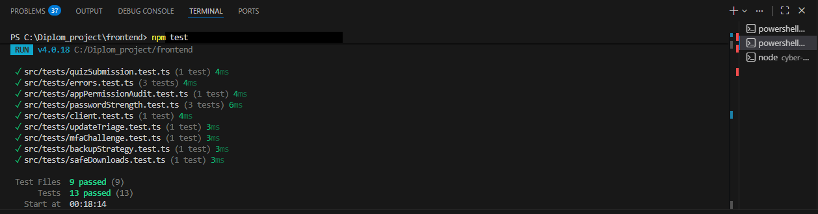
Рисунок 58 – Результат автоматизированного тестирования клиентской части

ГЛАВА 4 ПОЛЬЗОВАТЕЛЬСКАЯ ДОКУМЕНТАЦИЯ
Пользовательская документация предназначена для описания правил эксплуатации программного продукта "Киберобразование" как со стороны разработчика, так и со стороны конечного пользователя. В данной части представлены руководство программиста и руководство пользователя. Текст ориентирован на практическое использование системы и содержит сведения, необходимые для запуска, сопровождения и повседневной работы с приложением.

4.1. Руководство программиста
Программный продукт "Киберобразование" представляет собой веб-приложение для изучения основ кибербезопасности. Система включает клиентскую часть, серверную часть и базу данных. Frontend реализован на React и Vite, backend построен на NestJS, а для работы с базой данных PostgreSQL используется Prisma ORM. Приложение поддерживает роли `USER` и `ADMIN`, а для авторизации применяется JWT.
Структурно проект разделён на две основные части. Каталог `frontend` содержит пользовательский интерфейс, маршрутизацию, клиентскую работу с API и unit-тесты. Каталог `cyber-education-backend` содержит серверную логику, контроллеры, сервисы, DTO, Prisma-схему, миграции и seed-данные. Взаимодействие между частями выполняется по HTTP API.
Для запуска backend требуется создать файл окружения на основе `cyber-education-backend/.env.example`. Используются следующие параметры: `PORT`, `DATABASE_URL`, `JWT_SECRET`, `JWT_EXPIRES_IN`. Для запуска frontend используется файл `frontend/.env.example`, в котором задаётся переменная `VITE_API_URL`, содержащая адрес backend-сервиса.
Локальное развертывание backend выполняется в каталоге `cyber-education-backend`. Последовательность запуска следующая:
- `npm install`
- `npx prisma generate`
- `npx prisma migrate dev`
- `npm run prisma:seed`
- `npm run start:dev`
После запуска backend API по умолчанию доступен по адресу `http://localhost:3000`, а Swagger-интерфейс для проверки маршрутов доступен по адресу `http://localhost:3000/docs`.
Локальное развертывание frontend выполняется в каталоге `frontend`. Последовательность запуска следующая:
- `npm install`
- `npm run dev`
После этого веб-приложение становится доступным в локальном браузере на адресе, который выводит Vite в консоль разработки. Frontend обращается к backend через значение `VITE_API_URL`.
Для проверки работоспособности программист может использовать автоматизированные тесты. Во frontend тесты запускаются командой `npm run test`. В backend тесты запускаются командой `npm test`. При необходимости разработчик также может использовать Swagger и Postman для ручной проверки маршрутов API.
Основные маршруты интерфейса приложения включают страницы `/login`, `/register`, `/`, `/topics/:topicId`, `/quiz/:quizId/play`, `/games/:gameId/play`, `/mini-games/phishing`, `/mini-games/password`, `/profile`, `/stats`, `/admin`. Эти маршруты позволяют проверить как пользовательскую, так и административную функциональность системы.
Серверное API логически разделено на несколько групп. Группа `auth` отвечает за регистрацию, вход и получение данных текущего пользователя. Группа `topics` предоставляет учебные темы и материалы. Группы `games` и `quizzes` обеспечивают работу игр и викторин. Группа `users` используется для получения и изменения данных профиля. Группа `stats` отвечает за пользовательскую и административную аналитику. Группа `admin` используется для управления содержимым и просмотра статистики обучающихся.
При сопровождении проекта программисту рекомендуется сначала убедиться в доступности PostgreSQL, затем запустить backend, после этого frontend и только затем выполнять ручное тестирование интерфейса. Если требуется проверить только API, достаточно запустить backend и открыть Swagger (рисунок 59-61). Для демонстрации административных функций можно использовать тестовую учетную запись администратора, создаваемую через seed-данные.
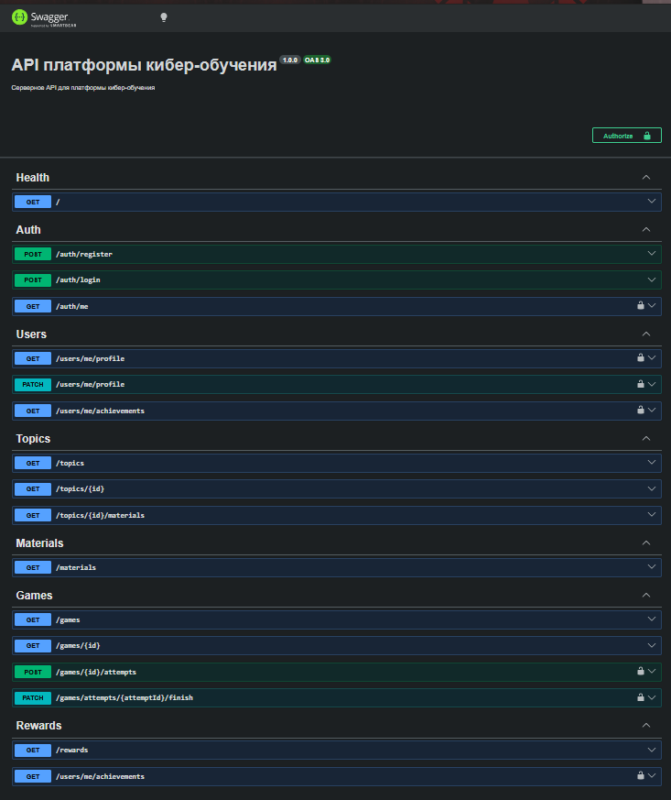
Рисунок 59 - Swagger-документация API часть 1

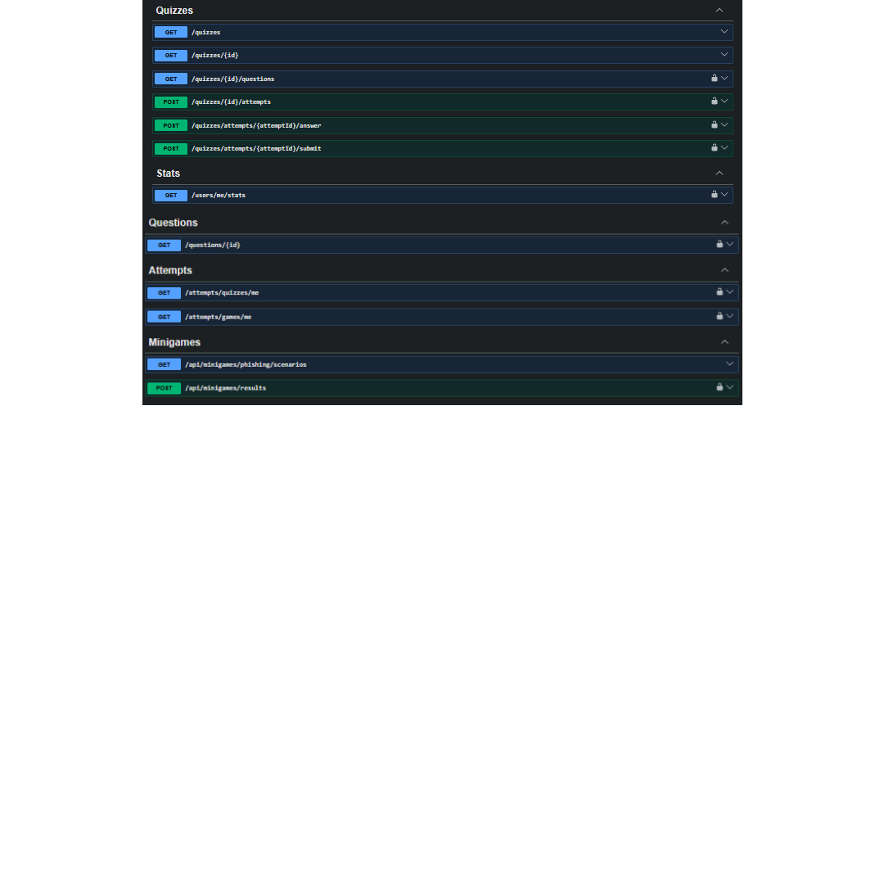
Рисунок 60 - Swagger-документация API часть 2
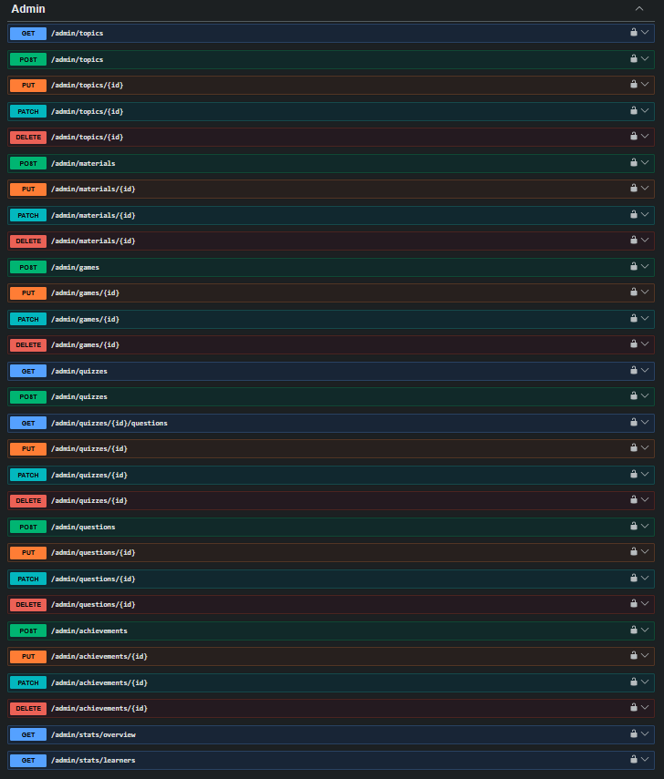
Рисунок 61 - Swagger-документация API часть 3

4.2 Руководство пользователя
Пользовательское руководство описывает порядок работы с системой "Киберобразование" при повседневной эксплуатации. В системе предусмотрены две основные роли: обучающийся и администратор. Обучающийся использует приложение для изучения тем, прохождения викторин, мини-игр и просмотра прогресса. Администратор, помимо обычных функций, управляет учебным содержимым и просматривает статистику по обучающимся.
Для начала работы пользователь открывает страницу `/login`. Если учетной записи ещё нет, необходимо перейти на `/register`, заполнить обязательные поля и завершить регистрацию. После успешного входа система открывает главную страницу `/`, на которой отображаются темы, мини-игры и викторины (рисунок 62-63).
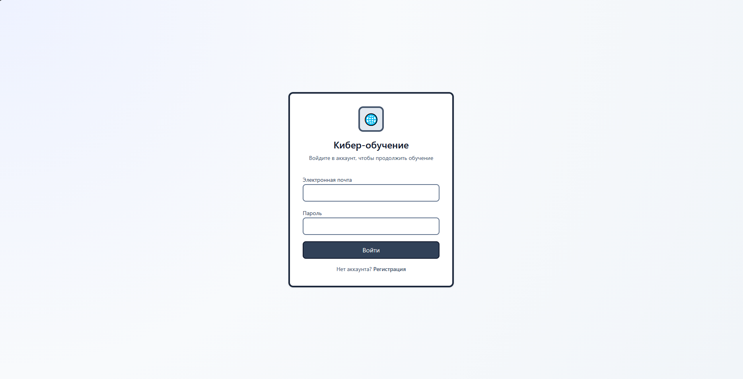
Рисунок 62 – Страница авторизации
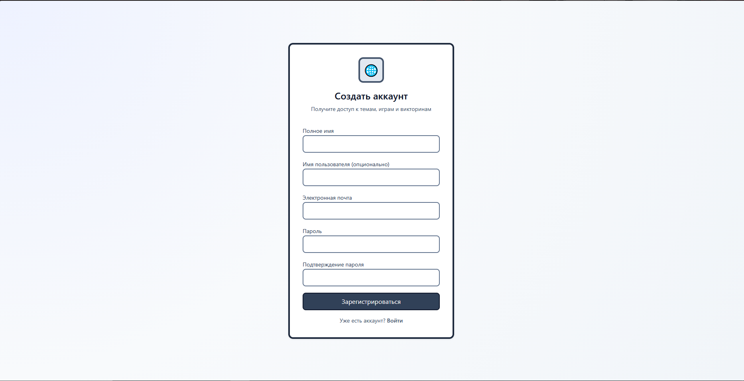
Рисунок 63 – Страница регистрации
Для изучения материала пользователь выбирает тему на главной странице и открывает страницу `/topics/:topicId`. На этой странице доступны материалы по теме, а также связанные игровые и проверочные активности (рисунок 64).
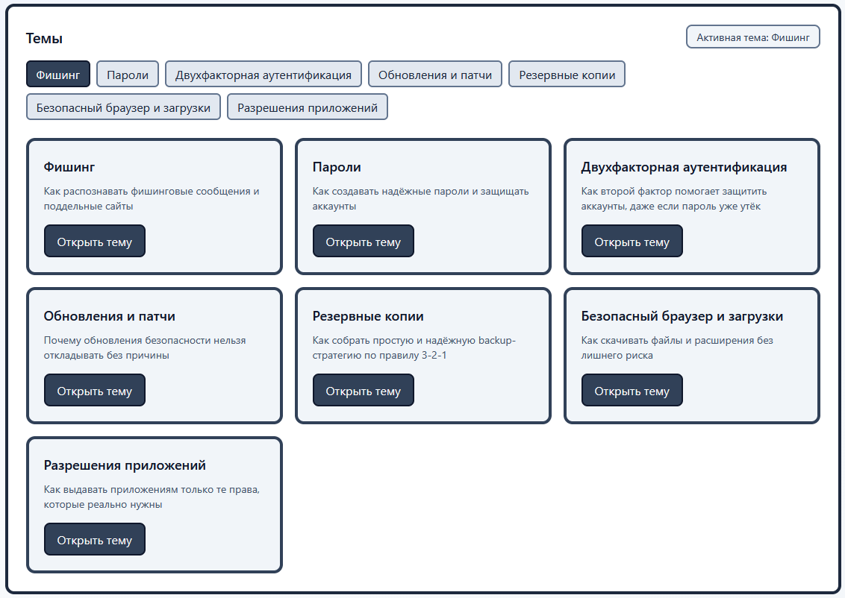
Рисунок 64 – Раздел выбора темы
После изучения темы можно перейти к викторине по кнопке запуска теста и открыть маршрут `/quiz/:quizId/play` (рисунок 65).
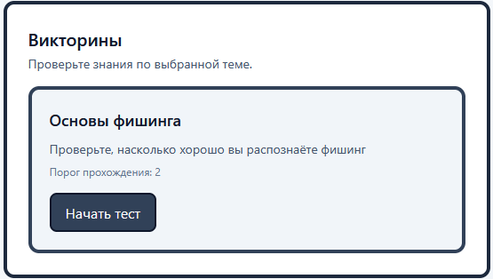
Рисунок 65 – Выбор викторины
На странице викторины пользователь сначала запускает попытку, затем отвечает на все вопросы и завершает прохождение. После отправки ответов система выводит итоговый результат: число набранных баллов, количество правильных ответов, статус прохождения и пояснения по вопросам. При необходимости викторину можно пройти повторно (рисунок 66-67).
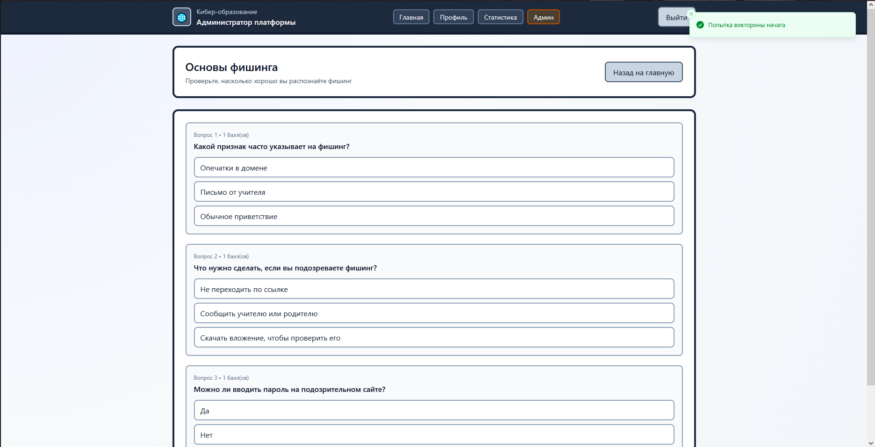
Рисунок 66 – Прохождение викторины
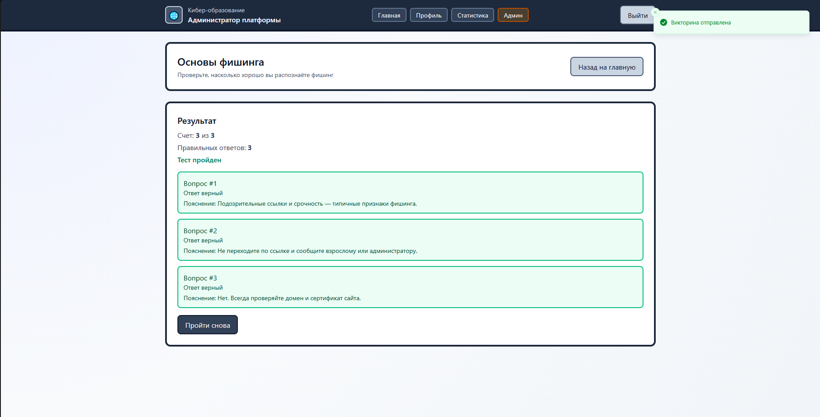
Рисунок 67 – Результат прохождения викторины
Для прохождения мини-игры по распознаванию фишинга пользователь открывает страницу `/mini-games/phishing`. На экране отображается сообщение или сценарий, который нужно классифицировать как фишинговый или безопасный. После выбора ответа система показывает пояснение и предлагает перейти к следующему сценарию. После завершения всех шагов отображается итоговый результат, который можно сохранить (рисунок 68).
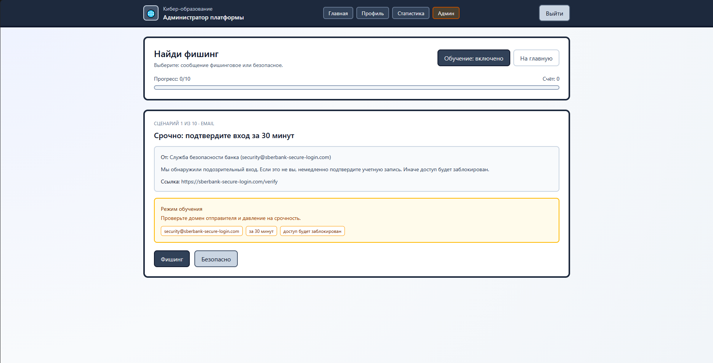
Рисунок 68 – Мини-игра «Найди фишинг»
Для проверки навыков создания надёжных паролей пользователь открывает страницу `/mini-games/password`. В этом разделе можно ввести пароль, увидеть его оценку, рекомендации по улучшению, отдельные проверки и мини-задания. При необходимости можно использовать встроенный генератор предложений, а затем сохранить результат прохождения (рисунок 69).
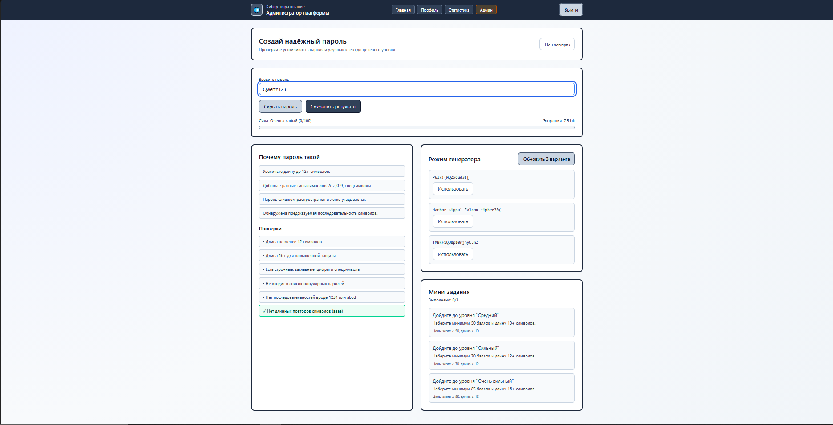
Рисунок 69 – Мини-игра «Создай надёжный пароль»
Страница `/profile` предназначена для просмотра и редактирования данных пользователя. Здесь отображаются основные сведения о профиле, роль и количество набранных очков. Пользователь может изменить имя и имя пользователя, а затем сохранить изменения. Из профиля можно перейти на страницу `/stats`, где показывается общая статистика, прогресс по темам и достижения (рисунок 70-71).
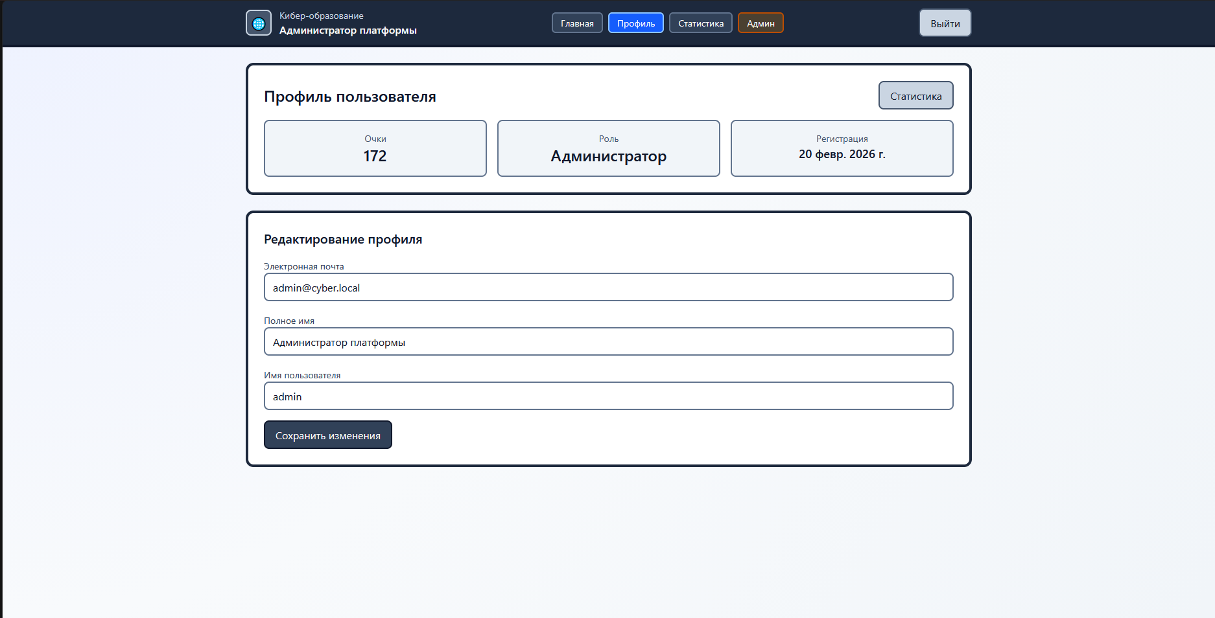
Рисунок 70 – Страница профиля
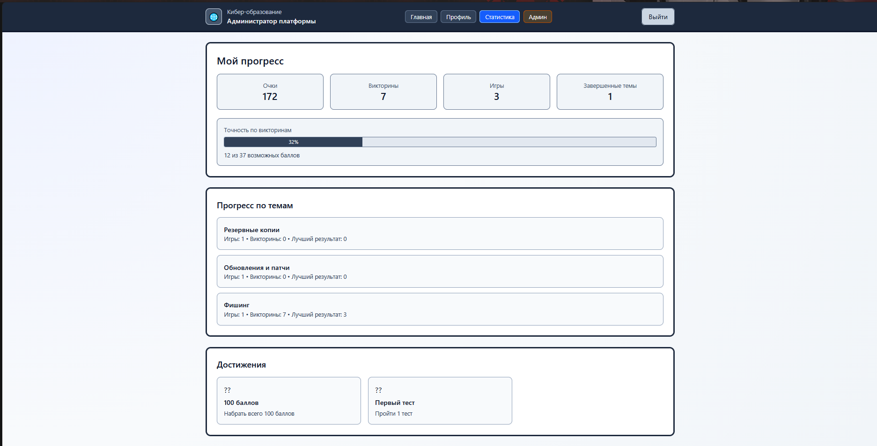
Рисунок 71 – Страница статистики
Если пользователь вошёл в систему с ролью администратора, ему доступна страница `/admin`. В административной панели можно создавать темы, менять статус публикации, просматривать викторины, редактировать вопросы и анализировать учебную статистику по пользователям. Обычному пользователю этот раздел недоступен.
При работе с системой необходимо учитывать, что некоторые действия доступны только после авторизации. Кроме того, административные функции доступны только пользователю с ролью `ADMIN`. Если в системе отсутствуют опубликованные темы, игры или викторины, на соответствующих страницах могут отображаться сообщения о пустом состоянии (рисунок 72-73).
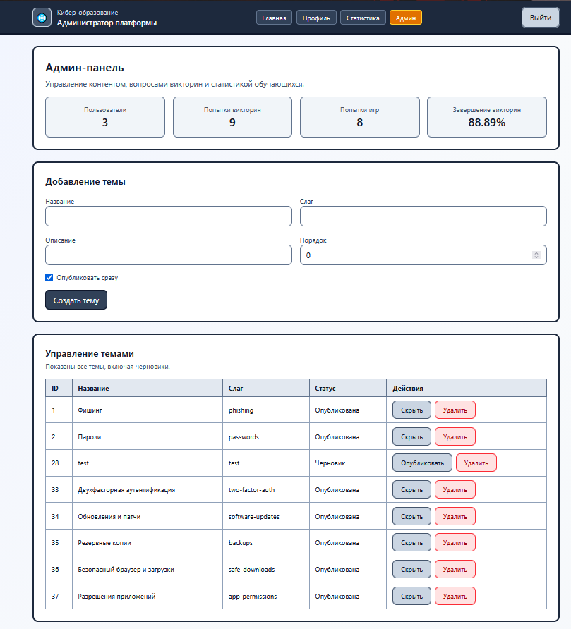
Рисунок 72 – Административная панель часть 1

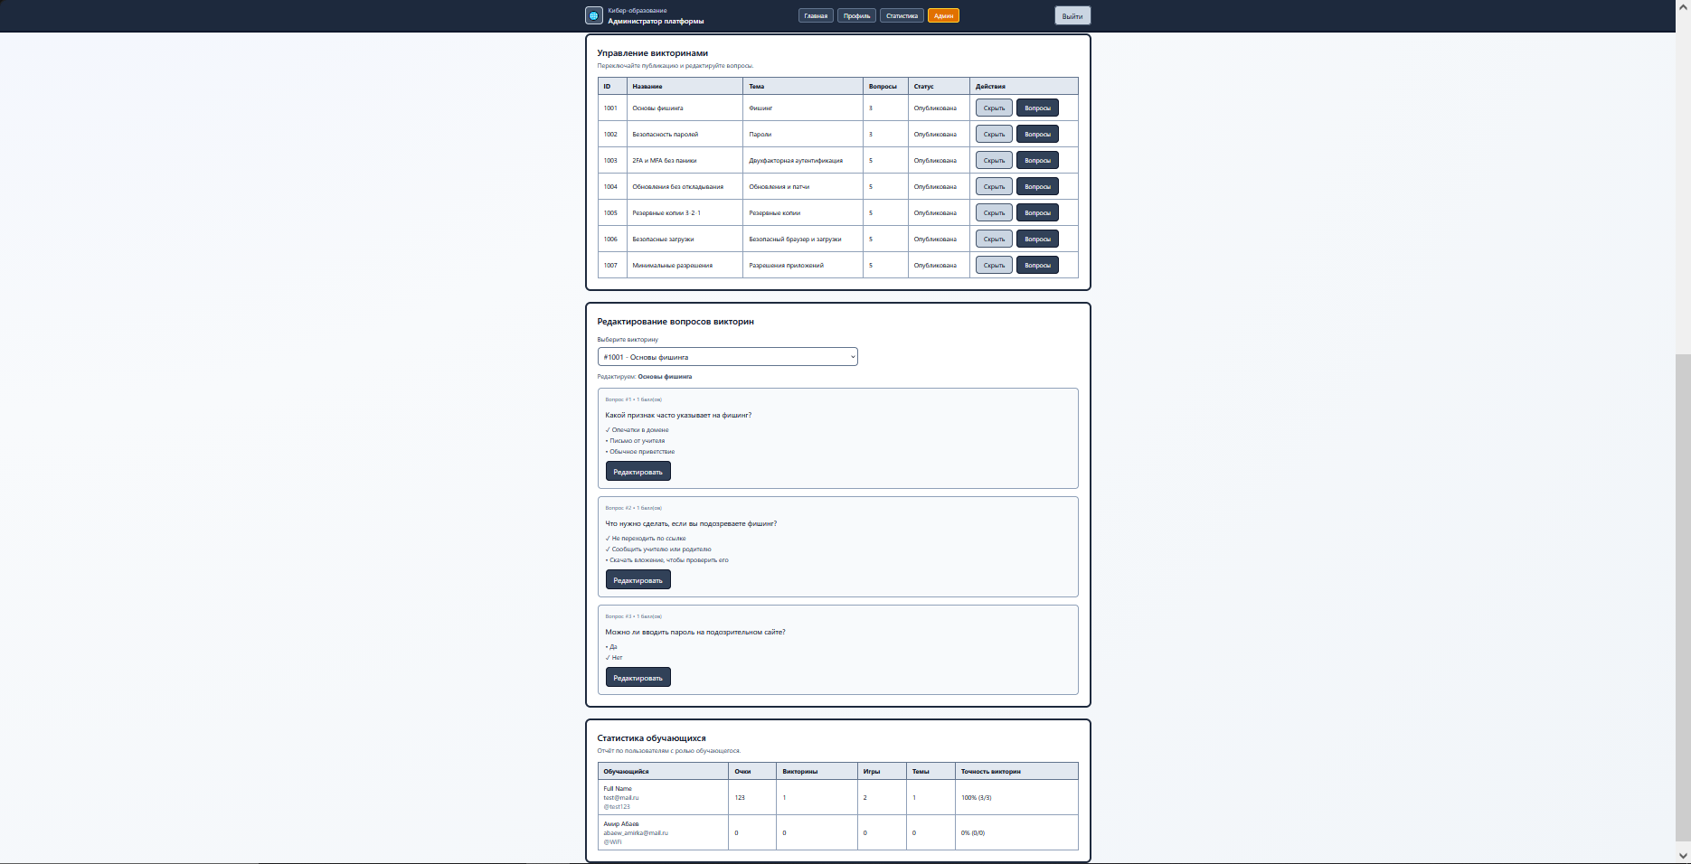
Рисунок 73 - Административная панель часть 2

ЗАКЛЮЧЕНИЕ
В ходе дипломной работы была разработана интерактивная веб-платформа для обучения кибербезопасности с элементами геймификации. Получилось полнофункциональное приложение, где образовательный контент сочетается с игровыми механиками. Реализованные компоненты:
- Система аутентификации и управления пользователями через JWT-токены.
- Набор интерактивных квизов и мини-игр по тематике кибербезопасности;
- Механика накопления достижений, наград и отслеживания прогресса;
- Рейтинговая система для стимулирования конкурентного взаимодействия;
- Административная панель для управления контентом и мониторинга активности пользователей.
Backend построен на NestJS с Prisma ORM и PostgreSQL — это даёт типобезопасность и возможность масштабировать систему. Frontend написан на React с Vite. Проект поддерживает Docker, что упрощает развёртывание.
Платформа подходит для образовательных учреждений, корпоративных программ обучения и общеобразовательных сервисов. Модульная архитектура позволяет добавлять новые типы игр и контент без переработки ядра.
Возможные направления развития: аналитика для детального отслеживания прогресса, мультиплеерные режимы, расширение контента по разным областям кибербезопасности, интеграция с внешними образовательными платформами.
Цели работы достигнуты. Платформа показывает, что геймификация в обучении работает, и может стать основой для дальнейших разработок в области образовательных технологий.

СПИСОК ИСПОЛЬЗОВАННЫХ ИСТОЧНИКОВ
- Хэррон Дэвид. Node.js. Разработка серверных веб-приложений на JavaScript / пер. с англ. А. А. Слинкина. — 3-е изд. — Москва: ДМК Пресс, 2024. — 160 с.
- Бенедикт Иван. React. Полное руководство / пер. с англ. — 3-е изд. — Москва: ДМК Пресс, 2024. — 480 с.
- Рогов Е. В. PostgreSQL 16. Основные сведения. — Москва: ДМК Пресс, 2024. — 680 с.
- Миллетт Скотт. Разработка на TypeScript: руководство по архитектуре и проектированию. — Санкт-Петербург: Питер, 2025. — 352 с.
- Мартин Роберт. Чистая архитектура. Искусство разработки программного обеспечения. — Санкт-Петербург: Питер, 2024. — 352 с.
- Лямин Сергей. NestJS: полный курс разработки серверных приложений. — Москва: Самиздат, 2024. — 420 с.
- Кулаков Д. В. Проектирование информационных систем. Создание образовательного контента с элементами геймификации. — Москва: МГТУ, 2024. — 140 с.
- Sommerfield Mark. Разработка веб-приложений с использованием Docker и контейнеризации / пер. с англ. — Санкт-Петербург: Питер, 2023. — 280 с.
- Node.js Documentation – официальная документация Node.js [Электронный ресурс]. URL: https://nodejs.org/docs/ (дата обращения: 15.05.2026).
- React Documentation – официальная документация React [Электронный ресурс]. URL: https://react.dev/ (дата обращения: 14.05.2026).
- NestJS Documentation – документация фреймворка NestJS [Электронный ресурс]. URL: https://docs.nestjs.com/ (дата обращения: 15.05.2026).
- Vite Documentation – документация сборщика Vite [Электронный ресурс]. URL: https://vitejs.dev/ (дата обращения: 13.05.2026).
- PostgreSQL Documentation – полное руководство по СУБД PostgreSQL [Электронный ресурс]. URL: https://www.postgresql.org/docs/ (дата обращения: 12.05.2026).
- Prisma ORM Documentation – официальная документация Prisma [Электронный ресурс]. URL: https://www.prisma.io/docs/ (дата обращения: 13.05.2026).
- TypeScript Handbook – руководство по языку TypeScript [Электронный ресурс]. URL: https://www.typescriptlang.org/docs/ (дата обращения: 10.05.2026).
- Docker Documentation – официальная документация Docker [Электронный ресурс]. URL: https://docs.docker.com/ (дата обращения: 11.05.2026).
- MDN Web Docs – документация по веб-технологиям и JavaScript [Электронный ресурс]. URL: https://developer.mozilla.org/ (дата обращения: 14.05.2026).
- Auth0 JWT Introduction – введение в JSON Web Tokens для аутентификации [Электронный ресурс]. URL: https://auth0.com/intro-to-iam/jwt/ (дата обращения: 08.05.2026).
- Jest Documentation – документация фреймворка тестирования Jest [Электронный ресурс]. URL: https://jestjs.io/docs/ (дата обращения: 09.05.2026).
- Axios Documentation – руководство по HTTP-клиенту Axios [Электронный ресурс]. URL: https://axios-http.com/docs/ (дата обращения: 05.05.2026).

ПРИЛОЖЕНИЕ А СЛОВАРЬ ДАННЫХ
Таблица А.1 – Определение характеристик атрибутов
Сущность | Поле | Тип данных | Обязательное | Ключ | Связь
User | id | int | Да | PK | —
 | email | varchar | Да | UQ | —
 | username | varchar | Да | UQ | —
 | passwordHash | varchar | Да | — | —
 | avatar | varchar | Нет | — | —
 | role | enum(UserRole) | Да | — | —
 | isActive | boolean | Да | — | —
 | createdAt | datetime | Да | — | —
 | updatedAt | datetime | Да | — | —
Quiz | id | int | Да | PK | —
 | title | varchar | Да | — | —
 | description | text | Нет | — | —
 | topicId | int | Да | FK | Topic.id
 | difficulty | enum(Difficulty) | Да | — | —
 | isActive | boolean | Да | — | —
 | createdAt | datetime | Да | — | —
Question | id | int | Да | PK | —
 | quizId | int | Да | FK | Quiz.id
 | text | varchar | Да | — | —
 | type | enum(QuestionType) | Да | — | —
 | order | int | Да | — | —
 | isActive | boolean | Да | — | —
Answer | id | int | Да | PK | —
 | questionId | int | Да | FK | Question.id
 | text | varchar | Да | — | —
 | isCorrect | boolean | Да | — | —
 | order | int | Да | — | —
QuizAttempt | id | int | Да | PK | —
 | userId | int | Да | FK | User.id
 | quizId | int | Да | FK | Quiz.id
 | startedAt | datetime | Да | — | —
Продолжение таблицы А.1
QuizAttempt | completedAt | datetime | Нет | — | —
 | score | int | Нет | — | —
 | totalQuestions | int | Да | — | —
 | correctAnswers | int | Нет | — | —
 | (userId, quizId) | composite | Нет | UQ | уникальная попытка
MinigameType | id | int | Да | PK | —
 | name | varchar | Да | UQ | —
 | description | text | Нет | — | —
 | category | enum(GameCategory) | Да | — | —
 | isActive | boolean | Да | — | —
GameSession | id | int | Да | PK | —
 | minigameTypeId | int | Да | FK | MinigameType.id
 | createdBy | int | Да | FK | User.id
 | status | enum(SessionStatus) | Да | — | —
 | maxParticipants | int | Да | — | —
 | startedAt | datetime | Нет | — | —
 | endedAt | datetime | Нет | — | —
 | createdAt | datetime | Да | — | —
GameParticipant | id | int | Да | PK | —
 | gameSessionId | int | Да | FK | GameSession.id
 | userId | int | Да | FK | User.id
 | score | int | Нет | — | —
 | joinedAt | datetime | Да | — | —
 | (gameSessionId, userId) | composite | Да | UQ | уникальный участник
Topic | id | int | Да | PK | —
 | name | varchar | Да | UQ | —
 | description | text | Нет | — | —
 | domain | enum(EducationDomain) | Да | — | —
 | isActive | boolean | Да | — | —
 | createdAt | datetime | Да | — | —
Продолжение таблицы А.1
Material | id | int | Да | PK | —
 | topicId | int | Да | FK | Topic.id
 | title | varchar | Да | — | —
 | content | text | Да | — | —
 | type | enum(MaterialType) | Да | — | —
 | order | int | Да | — | —
 | isActive | boolean | Да | — | —
Achievement | id | int | Да | PK | —
 | name | varchar | Да | UQ | —
 | description | text | Нет | — | —
 | icon | varchar | Нет | — | —
 | type | enum(AchievementType) | Да | — | —
 | isActive | boolean | Да | — | —
UserAchievement | id | int | Да | PK | —
 | userId | int | Да | FK | User.id
 | achievementId | int | Да | FK | Achievement.id
 | unlockedAt | datetime | Да | — | —
 | (userId, achievementId) | composite | Да | UQ | уникальное достижение
Reward | id | int | Да | PK | —
 | name | varchar | Да | — | —
 | description | text | Нет | — | —
 | points | int | Да | — | —
 | type | enum(RewardType) | Да | — | —
 | isActive | boolean | Да | — | —
UserStats | userId | int | Да | PK, FK | User.id
 | totalQuizzesCompleted | int | Да | — | —
 | totalPointsEarned | int | Да | — | —
 | averageQuizScore | decimal | Да | — | —
 | gamesPlayed | int | Да | — | —

Продолжение таблицы А.1
UserStats | gamesWon | int | Да | — | —
 | achievementsUnlocked | int | Да | — | —
 | lastActivityAt | datetime | Нет | — | —
 | updatedAt | datetime | Да | — | —
UserProgress | id | int | Да | PK | —
 | userId | int | Да | FK | User.id
 | topicId | int | Да | FK | Topic.id
 | completionPercentage | int | Да | — | —
 | lastAccessedAt | datetime | Нет | — | —
 | (userId, topicId) | composite | Да | UQ | прогресс по теме

ПРИЛОЖЕНИЕ Б ЛИСТИНГ ПРОГРАММЫ

ПРИЛОЖЕНИЕ В

Презентация

